**Реферат**

Листов

Изм

Лист

№ документа

Войцехович

Игнаткова

Романенко

Подпись

Дата

Разраб.

Пров*.*

Утв.

Лит.

Лист

БГТУ 00.00.ПЗ

74319010, 2024

Реферат

Н. контр.

Савчук

у

1

1

Консульт*.*

Пояснительная записка курсового проекта выполнена в объеме 92 страниц, 57 рисунка, 20 таблиц, 22 использованных источников, 2 приложения.

ВЕБ-САЙТ, ШКОЛА ВИЗАЖА, КУРСЫ, ДИЗАЙН, ФИРМЕННЫЙ СТИЛЬ, html, АДАПТИВНАЯ ВЕРСТКА, PHP, FIGMA, МЕДИА-ЗАПРОСЫ, блоки

Объектом разработки является веб-сайт школы визажа «Flowress».

Цель дипломного проекта – разработка веб-сайта для знакомства клиентов со школой, предоставления информации об образовательных программах, повысить доступность предоставляемых услуг школы, автоматизировать процессы записи, привлечь и завоевать доверие новых студентов, повысить узнаваемость и продаваемость курсов, подчеркнуть уникальность, конкурентоспособность и профессионализм учебного заведения.

В процессе разработки веб-приложения было выполнено:

* аналитический обзор (предметной области, обзор аналогичных веб-сайтов, выбор стиля дизайна и технологий для реализации проекта);
* проектирование интерфейсов (постановка целей и задач, выявление целевой аудитории, определение функциональных возможностей, разработка структурной схемы сайта, диаграмм вариантов использования, базы данных и прототипов основных страниц);
* разработка дизайна веб-приложения (создание логотипа, элементов сайта, выбор шрифтового оформления заголовков и основного текста, разработка макетов страниц, создание элементов фирменного стиля);
* программная реализация (вёрстка, разработка клиентской и серверной частей веб-сайта для различных ролей пользователей).

Объем графического материала:

* структурная схема веб-сайта – 1 лист А3;
* логическая схема базы данных – 1 лист А3;
* диаграмма вариантов использования – 1 лист А3;
* прототипы основных страниц веб-сайта – 1 лист А3;
* элементы дизайна веб-сайта – 1 лист А3;
* дизайн основных страниц веб-сайта – 1 лист А3;
* дизайн элементов фирменного стиля – 1 лист А3;

**Abstract**

Листов

Изм

Лист

№ документа

Войцехович

Игнаткова

Романенко

Подпись

Дата

Разраб.

Пров*.*

Утв.

Лит.

Лист

БГТУ 00.00.ПЗ

74319010, 2024

Abstract

Н. контр.

Савчук

у

1

1

Консульт*.*

Explanatory letter of degree project is performed in the content of 92 pages, 57 figures, 20 tables, 22 literary sources, 2 annex.

MAKEUP SCHOOL, COURSES, DESIGN, WEBSITE, CORPORATE Identity, HTML, ADAPTIVE LAYOUT, PHP, FIGMA, MEDIA QUERIES, BLOCKS

The object of development is the website of the makeup school «Flowress».

The goal of the diploma project is to develop a website to introduce clients to the school, provide information about educational programs, increase the accessibility of the school’s services, automate enrollment processes, attract and win the trust of new students, increase awareness and marketability of courses, emphasize uniqueness, competitiveness and professionalism of the educational institution.

During the development of the web application, the following tasks was done:

* analytical review (subject area, review of similar websites, choice of design style and technologies for project implementation);
* designing interfaces (setting goals and objectives, identifying the target audience, defining functionality, developing a structural diagram of the site, diagrams of use cases, a database and prototypes of the main pages);
* development of web application design (creation of a logo, website elements, choice of font design for headings and body text, development of page layouts);
* software implementation (layout and implementation of the client and server parts of the web application).

Volume of graphic material:

* structural diagram of the website – 1 sheet of А3;
* database logical scheme – 1 sheet of А3;
* use case diagram – 1 sheet of А3;
* prototypes of the main pages of the website – 1 sheet of А3;
* elements of website design – 1 sheet of А3;
* design of the main pages of the website – 1 sheet of А3;
* design of corporate identity elements – 1 sheet of А3.

Содержание

Листов

Изм

Лист

№ документа

Войцехович

Игнаткова

Романенко

Подпись

Дата

Разраб.

Пров*.*

Утв.

Лит.

Лист

БГТУ 00.00.ПЗ

74319010, 2024

Содержание

Н. контр.

Савчук

у

1

2

Консульт*.*

стр.

Введение 7

1 Аналитический обзор 8

1.1 Анализ предметной области 8

1.2 Обзор и анализ аналогов 8

1.2.1 Веб-сайт студии красоты «Anna Stoma» 9

1.2.2 Веб-сайт школы красоты «KOZA» 11

1.2.3 Веб-сайт онлайн-школы визажистов «Skutova Studio» 13

1.2.4 Веб-сайт школы красоты «MADRE» 15

1.2.5 Веб-сайт школы стилистов «Персона» 17

1.3 Выбор стиля дизайна и технологий для решения поставленной задачи 19

1.4 Вывод по разделу 21

2 Проектирование 22

2.1 Цели, задачи, целевая аудитория 22

2.1.1 Профиль пользователя №1 23

2.1.2 Профиль пользователя №2 24

2.1.3 Профиль пользователя №3 25

2.1.4 Профиль пользователя №4 26

2.2 Информационная архитектура проекта 27

2.3 Проектирование базы данных 28

2.4 Функционал проекта 31

2.5 Разработка прототипов интерфейсов 32

2.6 Вывод по разделу 32

3 Дизайн веб-сайта 33

3.1 Типографика 33

3.2 Цветовая схема 34

3.3 Логотип 35

3.4 Графические и визуальные элементы 36

3.5 Разработка дизайна страниц 41

4 Реализация проекта 45

4.1 Разработка контента 45

4.2 Создание и обработка мультимедийного контента 46

4.3 Вёрстка и стилевое оформление проекта 48

4.4 Программная реализация визуальных эффектов и элементов дизайна 51

4.5 Программная реализация проекта 54

4.5.1 Реализация функционала регистрации и авторизации 54

4.5.2 Реализация функционала записи на курс 57

4.5.3 Реализация функционала отправки отзыва и рейтинга курсу 58

4.5.4 Реализация функционала создания пользовательского курса 59

4.5.5 Реализация функционала обработки заявки администратором 61

4.5.6 Реализация функционала обработки заявки администратором 63

4.6 Вывод по разделу 65

5 Руководство пользователя, тестирование и продвижение проекта 66

5.1 Инструкция пользователя 66

5.2 Функциональное тестирование 68

5.3 Тестирование адаптивности 69

5.4 Кроссбраузерное тестирование 71

5.5 UI/UX тестирование 72

5.6 Особенности продвижения проекта 77

5.7 Выводы по разделу 79

6 Технико-экономическое обоснование проекта 80

6.1 Общая характеристика разрабатываемого программного средства 80

6.2 Исходные данные для проведения расчётов и маркетинговый анализ 80

6.3 Обоснование цены программного средства 82

6.3.1 Расчёт затрат рабочего времени на разработку программного средства 82

6.3.2 Расчёт основной заработной платы 83

6.3.3 Расчёт дополнительной заработной платы 84

6.3.4 Расчёт отчислений в Фонд социальной защиты населения и по обязательному страхованию 84

6.3.5 Расчет суммы прочих прямых затрат 85

6.3.6 Расчет суммы накладных расходов 85

6.3.7 Сумма расходов на разработку программного средства 86

6.3.8 Расходы на реализацию 86

6.3.9 Расчёт полной себестоимости 86

6.3.10 Определение цены, оценка эффективности 87

6.4 Вывод по разделу 88

Заключение 89

Список использованных источников 90

Перечень графического и иллюстративного материала 92

ПРИЛОЖЕНИЕ А. Раскадровка анимационного рекламного ролика 93

ПРИЛОЖЕНИЕ Б. Программный код веб-сайта 97

Введение

Листов

Изм

Лист

№ докум.

Войцехович

Игнаткова

Романенко

Подпись

Дата

Разраб.

Пров*.*

Утв.

Лит.

Лист

БГТУ 00.00.ПЗ

74319010, 2024

Введение

Н. контр.

Савчук

у

1

1

Консульт*.*

В современном мире имидж и стиль играют ключевую роль в самовыражении и успешной карьере. С развитием индустрии красоты и спроса на квалифицированных специалистов в данной области, школы визажа становятся все более популярными как места, где студенты могут развивать свои творческие способности. Возрастающий интерес к красоте, моде и стилю подталкивает к необходимости создания доступных и информативных веб-сайтов для школ красоты, которые выполнят задачи привлечения клиентов, предоставления информации о услугах, а также обучения, творческого развития в области визажа.

Разработка веб-сайта становится актуальной задачей для школы визажа «Flowress». Он позволит не только представить информацию клиентам о своих образовательных программах, повысить доступность предоставляемых услуг школы, автоматизировать процессы записи, но и подчеркнуть уникальность, конкурентоспособность и профессионализм учебного заведения.

Целью дипломного проекта является разработка функционального веб-сайта для школы визажа «Flowress», обеспечивающего удобство использования и эффективное взаимодействие с сайтом.

Для достижения поставленной цели необходимо решить следующие задачи:

* изучить предметную область и целевую аудиторию;
* выполнить анализ существующих аналогов;
* определить структуру и функционал веб-сайта;
* разработать дизайн веб-сайта;
* сверстать сайт с учётом разрешений различных мониторов;
* проработать функциональную и интерактивную части ресурса;
* протестировать веб-продукт.

Разработка веб-сайта для школы визажа требует внимания к деталям, учета специфики отрасли и потребностей целевой аудитории для создания эффективного онлайн-пространства, способного привлечь и удержать потенциальных клиентов. Данный сайт должен решать весь спектр задач, связанных с предоставлением необходимой информации о школе и её услугах, оформлением онлайн-бронирования и записи на курс. Кроме того, необходимо уделить особое внимание дизайну, навигации, контенту и адаптивности сайта с целью обеспечения удобства пользования и привлекательного визуального представления.

Реализация веб-сайта с учетом современных требований и тенденций веб-дизайна увеличит шансы достижения популярности, создаст имидж школы, привлечёт дополнительных клиентов, укрепит позиции школы на рынке образования, а также повысит её общую прибыль.

1 Аналитический обзор

Листов

Изм

Лист

№ документа

Войцехович

Игнаткова

Романенко

Подпись

Дата

Разраб.

Пров*.*

Утв.

Лит.

Лист

БГТУ 01.00.ПЗ

74319010, 2024

Аналитический обзор

Н. контр.

Савчук

у

1

14

Консульт*.*

1.1 Анализ предметной области

В наше время визажист – одна из самых востребованных и хорошо оплачиваемых профессий. Сейчас визажистов все чаще называют художниками по макияжу, ведь эти люди действительно проявляют определенные творческие способности. Человек, выбравший данную профессию, должен иметь хороший вкус и чувство стиля.

Многие визажисты, предоставляющие индивидуальные услуги и разрабатывающие собственные курсы, пренебрегают в создании персонального сайта, ограничиваясь социальными сетями. Поиск информации в социальных сетях и других источниках занимает много времени и усилий, а отсутствие структурированности информации ведёт к ослабеванию интереса к услугам со стороны клиента. Поэтому создание собственного сайта обеспечит не только удобный поиск информации, но также повысит узнаваемость и конкурентоспособность среди аналогичных школ. Большинство клиентов осуществляют запись при помощи сети Интернет. Важно создать удобный и привлекательный сайт, чтобы пользователь захотел вернуться вновь.

Основная цель – создание веб-сайта для школы визажа «Flowress», который удовлетворит потребности пользователя в информации, ознакомит с школой и предоставляемыми курсами, а также позволит выбрать подходящий курс и забронировать его. Структура сайта должна быть интуитивно понятной, логичной. Так как данная профессия творческая, особое внимание следует уделить внешнему виду сайта: деталям, акцентным частям и информационным блокам. Дизайн должен заинтересовать желающих попасть на курс.

1.2 Обзор и анализ аналогов

Для создания принципиально нового решения в виде программного продукта для решения вопросов автоматизации деятельности школы для визажистов необходимо ознакомиться с существующими аналогами в данной сфере. Анализ достоинств и недостатков аналогов позволит сформировать требования к проектируемому веб-сайту, а также поможет избежать ошибок, позаимствовать лучшие идеи, которые в дальнейшем можно будет использовать на сайте.

Для сравнительного анализа были подобраны сайты схожей тематики, преследующие одну цель и имеющие аналогичную целевую аудиторию. В ходе анализа оценивались такие параметры, как стилевое оформление, логотип, соответствие тематике, удобство навигации, адаптивность, содержание страниц, функциональные элементы и другие критерии оценки. Для поиска аналогов были использованы поисковые системы Google и Яндекс.

1.2.1 Веб-сайт студии красоты «Anna Stoma»

Anna Stoma Beauty Studio – это студия красоты визажиста Анны Стомы, являющейся действующим преподавателем в школе макияжа [1]. Цель сайта – ознакомить пользователей с предоставляемыми услугами и курсами, проинформировать о стоимости, показать портфолио работ, выполненных стилистами, а также отзывы клиентов студии.

Главная страница сайта представлена на рисунке 1.1. На ней можно обнаружить хедер из двух частей: верхняя с номером телефона и возможностью заказать звонок, и навигационным меню.

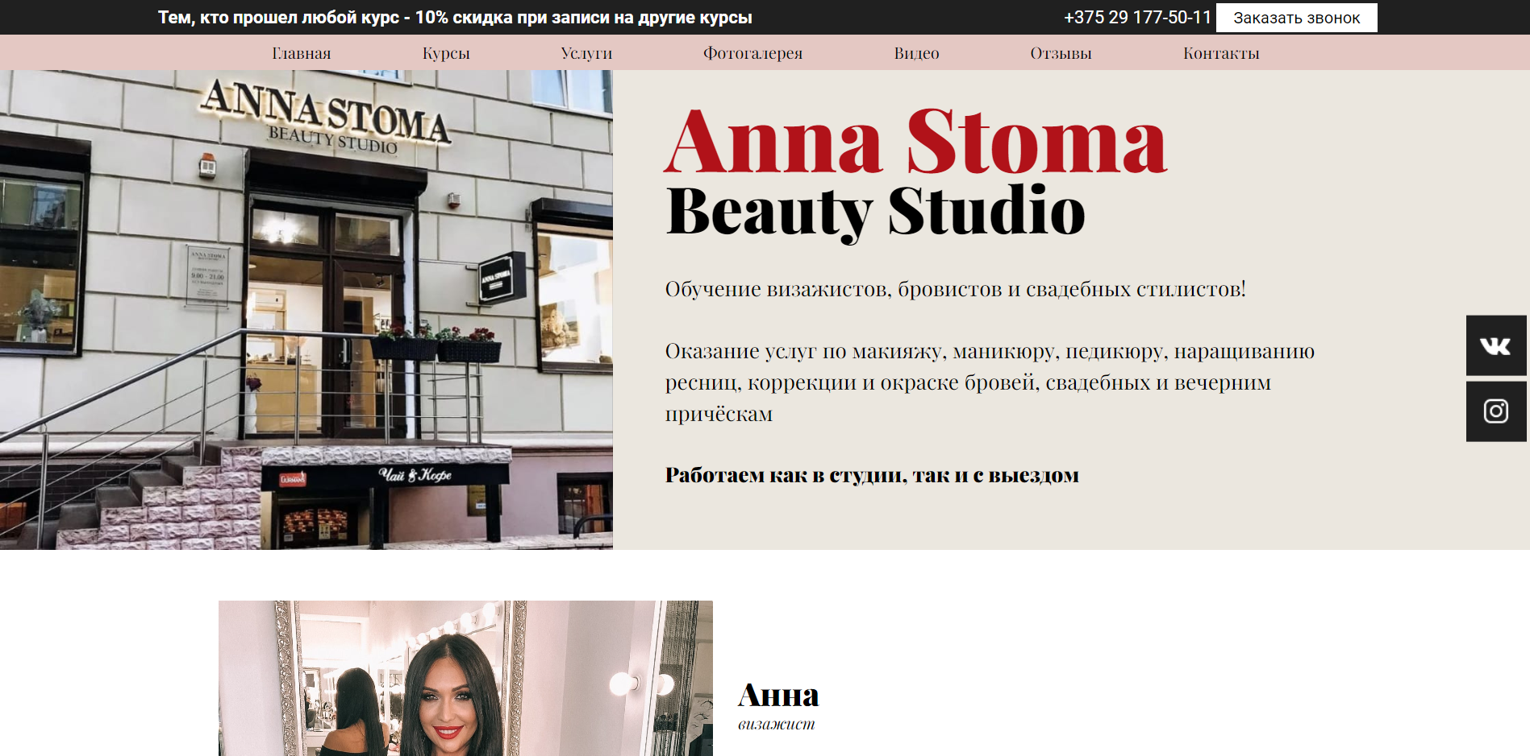

Рисунок 1.1 – Главная страница сайта «Anna Stoma Beauty Studio»

Форма «Заказать звонок» состоит из двух полей: имя пользователя и номер телефона. представлена на рисунке 1.2.

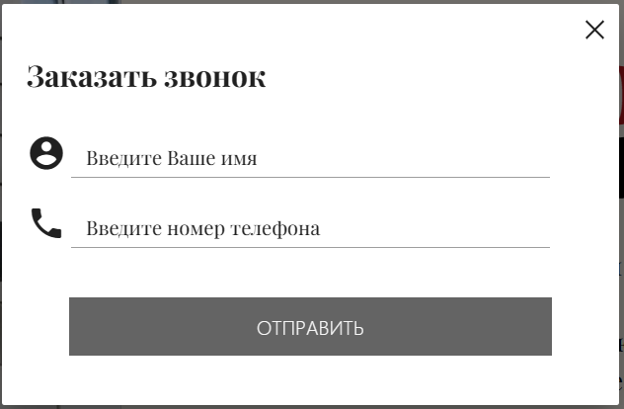

Рисунок 1.2 – Форма «Заказать звонок»

Сайт состоит из одной страницы, разделённой на информационные блоки. На  странице сайта расположена информация о создателе студии, проводимых курсах, форма заявки для консультации, а также галерея и отзывы. Следует отметить удобную подачу информации о курсе в каталоге (рисунок 1.3). Элементы в блоках гармонично смотрятся и не перегружают посетителя обилием текста. Пользователь сразу видит всю основную информацию: программа курса и его стоимость. В случае, если предложение курса заинтересовало клиента, он может ознакомиться подробнее, нажав на кнопку «Программа курса», либо сразу записаться, нажав на кнопку «Записаться». Перейдя на главную страницу, пользователь может ознакомиться с услугами, предоставляемыми студией.

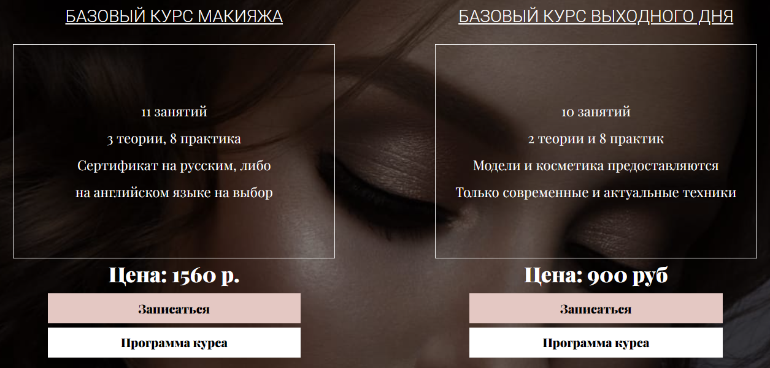

Рисунок 1.3 – Форма «Заказать звонок»

Цветовая гамма сайта состоит в основном из 4-х цветов. Блоки чередуются между собой: один на светлом фоне, другой на тёмном. Это привлекает внимание пользователя и придаёт определённую «изюминку». Цвет основного текста – чёрный или белый. Для заголовков и основного текста используется шрифт «Playfair Display» различных начертаний. Основные и акцентные цвета, используемые на сайте, представлены на рисунке 1.4.

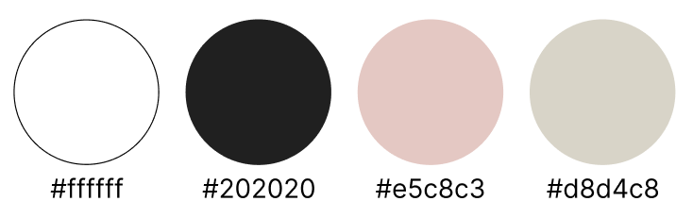

Рисунок 1.4 – Основные и акцентные цвета сайта «Anna Stoma Beauty Studio»

Сайт адаптирован для различных типов устройств, что обеспечивает удобство просмотра на компьютерах, планшетах и смартфонах. Горизонтальное меню при просмотре с мобильного телефона сворачивается в меню-бургер, а блоки меняют своё расположение и размер.

Можно сказать, что сайт является привлекательным и лаконичным. Он сможет оставить о себе хорошее впечатление через приятный дизайн и, как итог, привлечёт новых заинтересованных клиентов.

1.2.2 Веб-сайт школы красоты «KOZA»

Школа красоты «KOZA» – творческое пространство, специализирующееся на предоставлении различных видах услуг: всевозможные курсы в сфере красоты, собственные услуги салона [2]. Сайт служит платформой для развития и продвижения талантливых представителей творческой отрасли. Первый экран главной страницы представлена на рисунке 1.5.

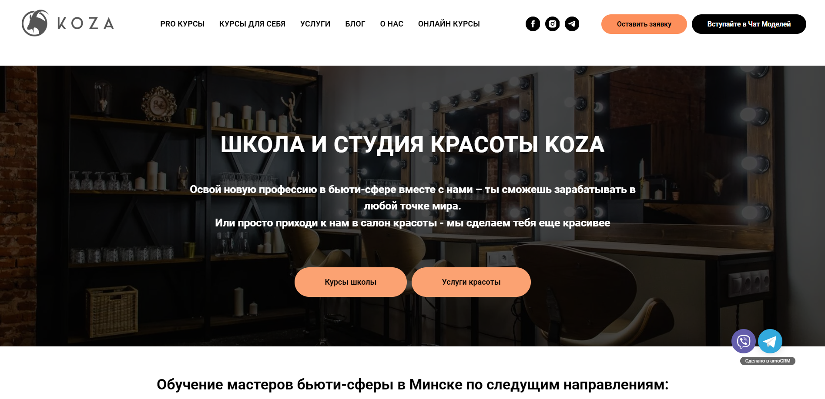

Рисунок 1.5 – Главная страница сайта «KOZA»

На главной странице расположено горизонтальное меню, включающее в себя ссылки на социальные сети школы и кнопки «Оставить заявку», «Вступайте в чат моделей» для быстрого доступа связи. В качестве фона блока используется затемнённая фотография студии.

Основным преимуществом сайта можно отметить удобное навигационное меню с выпадающим списком категорий, что обеспечит более быстрый способ поиска информации со стороны пользователя. Кроме того, пользователь может найти подробную информацию о каждом из курсов. Для каждого из них представлена своя страничка с полным текстово-графическим описанием: о чём данный курс, как проходит обучение, программа занятий, плюсы прохождения, отзывы от клиентов, фотоматериалы, примеры работ учеников, расписание ближайшего курса с ценой. В случае, если клиент заинтересовался услугами студии, он может ознакомиться с курсами и их отличиями, этапами их проведения, стоимостью и отзывами, а также оставить заявку на процедуру, заполнив форму.

Информация о курсах на главной странице веб-сайта представлена в виде карточек, которые содержат изображения, краткое описание и гиперссылки, что свойственно для стиля «метро». Этот стиль подходит данной тематике, так как он облегчает восприятие контента, структурирует и упорядочивает обучения студии, а также помогает сконцентрировать внимание пользователя на карточках-указателях, способствует быстрому ориентированию и нахождению нужного курса. Блок с карточным представлением обучений по направлениям на главной странице сайта представлен на рисунке 1.6.

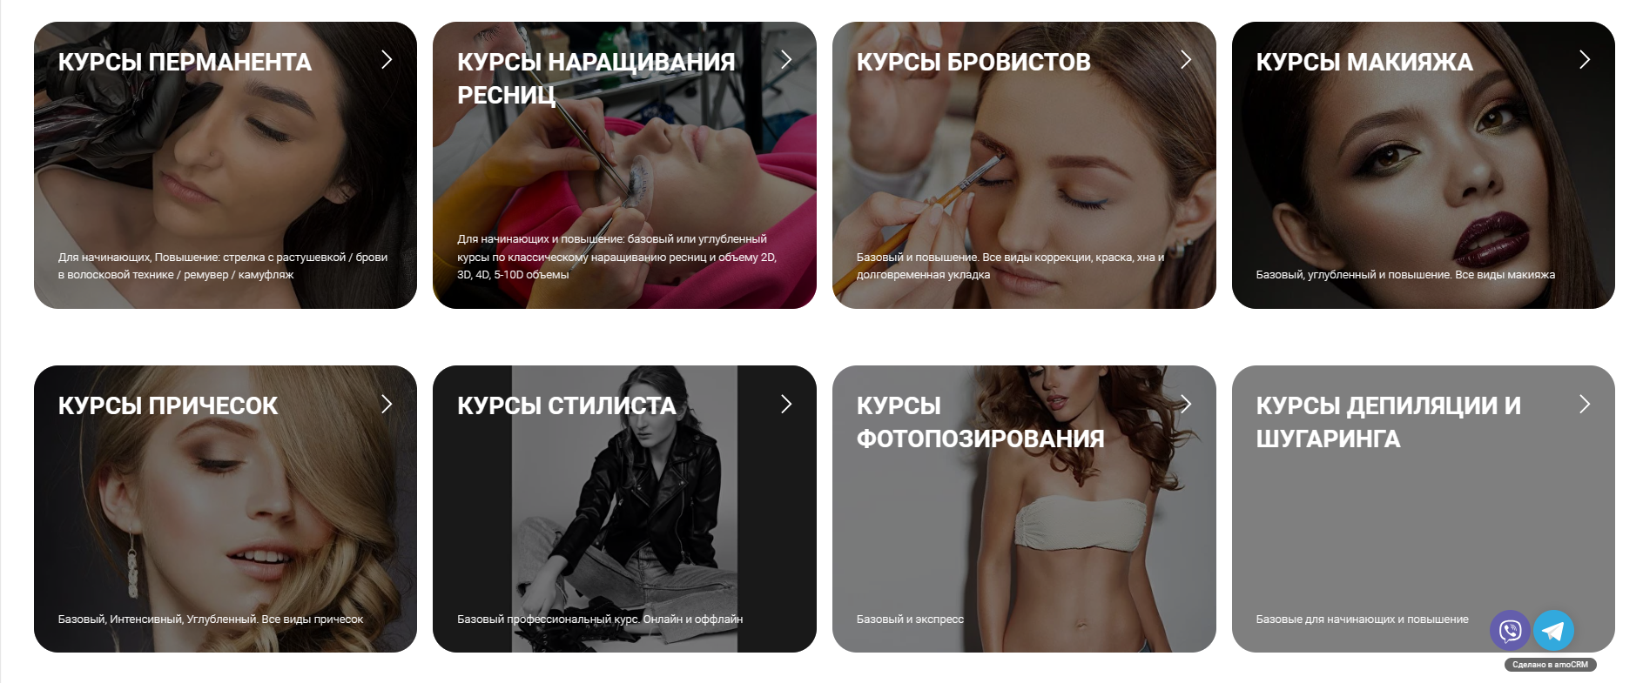

Рисунок 1.6 – Блок с обучениями по направлениям на главной странице сайта

Сайт содержит страницу «Блог», где пользователь может найти актуальную и полезную информацию. Каждая статья помечена тегом, ссылающимся на курс по этой тематике. Данное решение позволяет дополнительно ознакомить посетителя с курсами, дать советы от лица профессионалов, что вследствие повышает заинтересованность потенциальных клиентов в услугах школы.

Логотип в текстово-графическом варианте выполняет основную функцию – запоминаемость и узнаваемость, однако не совсем соответствует тематике сайта. Он представлен в растровом формате в сером цвете (рисунок 1.7).



Рисунок 1.7 – Логотип сайта «KOZA»

Основной шрифт Roboto используется во всём сайте: в меню, в заголовках и в основном тексте. Сайт выполнен в чёрно-белом варианте с акцентными элементами оранжевых оттенков. Цветовая палитра веб-ресурса представлена на рисунке 1.8. Несмотря на свою «строгость», сайт наполнен цветными и яркими фотографиями работ, что внушает доверие пользователю.

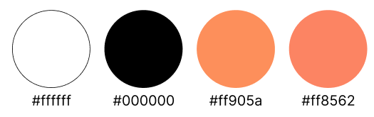

Рисунок 1.8 – Основные и акцентные цвета сайта «KOZA»

Сайт адаптивен под все разрешения экранов. Это является плюсом, так как большинство пользователей больше пользуются мобильными устройствами, нежели компьютерами, а правильное отображение веб-ресурса на разных устройствах позволяет быстро изучить и понять предоставляемую информацию.

Сайт выполняет свои функциональные требования и удовлетворяет потребности пользователя. Он спроектирован с упором на визуальное представление работ и мероприятий, обеспечивая информационную поддержку и привлекающий дизайн для посетителей, желающих окунуться в атмосферу творчества и красоты, которую предлагает студия.

1.2.3 Веб-сайт онлайн-школы визажистов «Skutova Studio»

Студия «Skutova Studo» представляет собой онлайн-школу, предназначенную для обучения и совершенствования навыков в области визажа [3]. Школа предлагает обширные образовательные материалы, видео-уроки, онлайн-мастер-классы и другие обучающие ресурсы, чтобы помочь студентам и профессионалам развивать свои навыки и карьеру в индустрии красоты. Главная страница сайта представлена на рисунке 1.9.

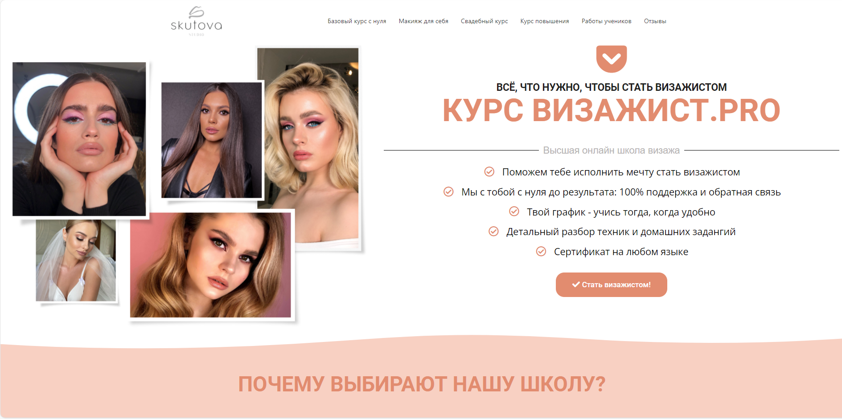

Рисунок 1.9 – Главная страница сайта «Skutova Studo»

В меню сайта указано четыре курса, предоставляемых онлайн-школой, работ учеников, отзывов клиентов.

Основным преимуществом является актуальность онлайн-обучения. Клиенты имеют возможность получить необходимые навыки и знания, не выходя из дома. Сайт онлайн-школы по визажу «Skutova Studo» представляет собой удобную и информативную платформу, ориентированную как на профессионалов, так и начинающих визажистов. Каждый курс имеет индивидуально оформленную страницу. Подобная страница рассказывает о программе курса, его преимуществах, возможностях оплаты, примеров работ, отзывов учеников.

Курсы делятся на модули по отдельным темам. Каждый модуль разбит на несколько видеоуроков. К каждому видео есть пояснение, его ключевые моменты и продолжительность. Блок с программой одного из курсов с модулями представлен на рисунке 1.10. Клиент может выбрать подходящий ему тариф, стоимость которого формируется из количества доступных модулей в программе курса. Это позволяет сделать курсы более доступными.

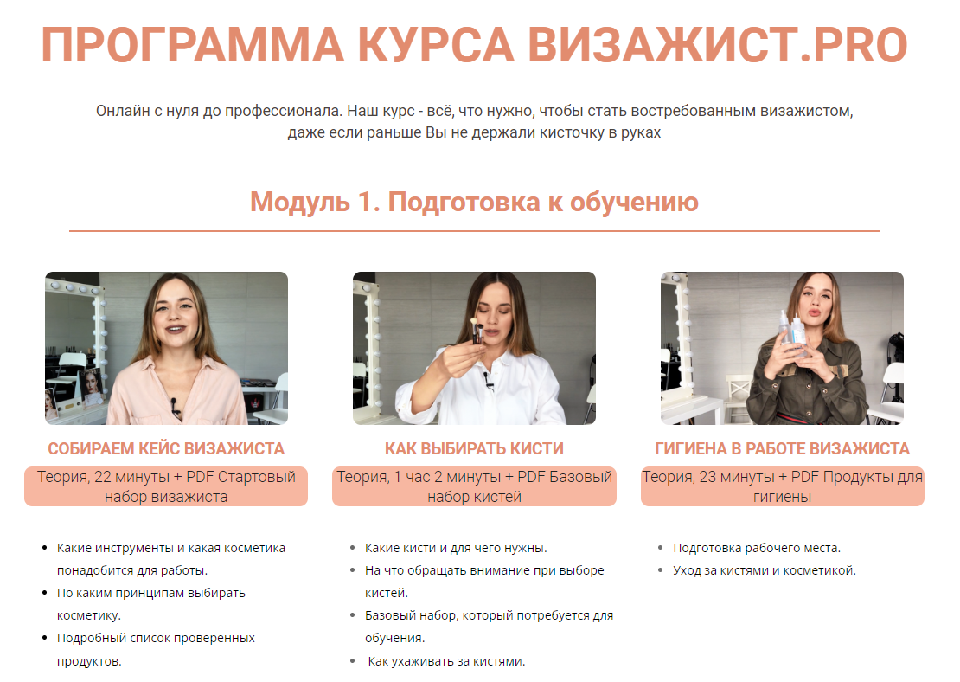

Рисунок 1.10 – Блок с программой курса

Также на курсе повышения для визажистов с опытом предоставляется возможность купить отдельный модуль, представляющий собой видеоурок по одному из видов макияжа.

Сайт имеет пробный бесплатный урок, который предоставляет возможность познакомить пользователя с форматом обучения онлайн. Это может заинтересовать новых клиентов и повысить их доверие.

Цветовая гамма представлена тремя цветами: белым, бежевым и персиковым. Для кнопок используется бордово-красный цвет. Цветовая палитра сайта представлена на рисунке 1.11.

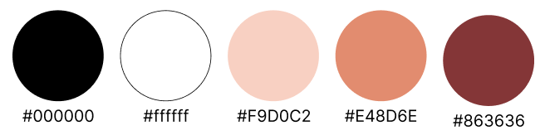

Рисунок 1.11 – Цветовая палитра сайта «Skutova Studo»

Стилистика сайта соответствует тематике сайта. Шрифтом для заголовков и основного текста является шрифт «Open Sans» в различных начертаниях.

Данный сайт является удобным ресурсом для тех, кто увлечен визажом и стремится улучшить свои навыки или начать карьеру в этой области в формате онлайн, что является актуальным и выгодным предложением для пользователей сети Интернет сегодняшних дней.

1.2.4 Веб-сайт школы красоты «MADRE»

Madre – школа красоты, имеющая 6 салонов на территории Беларусь [4]. Она предлагает обучение у мастеров Беларуси, которое научит работать на себя и поможет с трудоустройством в данной сфере. Её веб-сайт является уникальным и привлекательным ресурсом, предназначенным для студентов, профессионалов индустрии красоты, интересующихся образованием и профессиональной деятельностью в области стиля, визажа, парикмахерского искусства.

Сайт Madre отличается стильным и современным дизайном, который создает благоприятное впечатление и подчеркивает профессионализм школы. Главная страница сайта школы «Madre» представлена на рисунке 1.12.

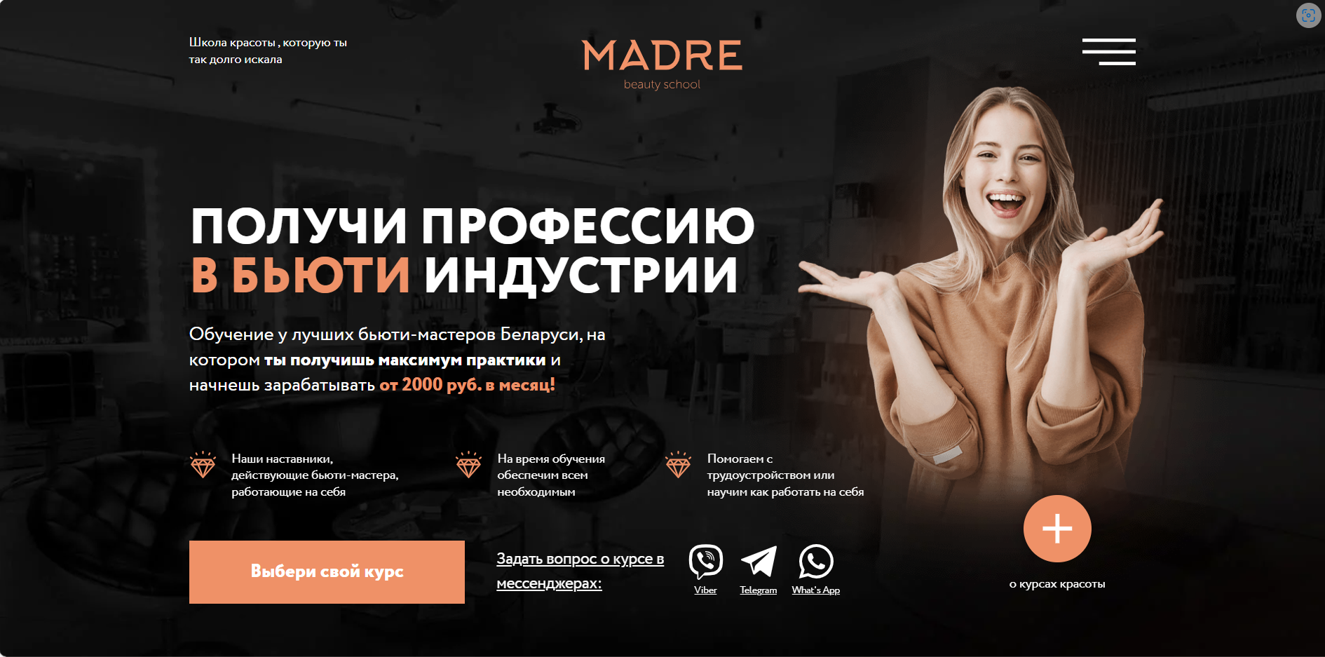

Рисунок 1.12 – Главная страница сайта «Madre»

Главная страница сайта имеет следующие блоки: главный экран, преимущества школы, блок курсов школы, преимущества курсов, сертификат школы, преподаватели курсов, работы и отзывы учеников, консультация и контакты школы. Курсы, разделённые по разделам, представлены в виде карточек. На каждой карточке располагается название курса, кнопка посмотреть курсы, и иконка вопроса в правом верхнем углу, при наведении на которую появляется сноска, информирующая о данном разделе курсов. Такие сноски присутствуют также в блоке с преподавателями курсов, где пользователь при желании может ознакомиться лучше с каждым из них. Информация о преподавателях и команде школы создает атмосферу доверия и профессионализма. Раздел с отзывами и историями успеха студентов помогает потенциальным студентам принять решение о покупке курса и обучения в данной школе.

Все страницы сайта подобны главной странице сайта: имеют такие же блоки и структуру их расположения. Навигация на сайте представлена меню-бургером, располагаемый на страницах сайта и закрепленный в правом верхнем углу при пролистывании сайта. Интуитивно понятное меню облегчает навигацию по разделам сайта и помогает пользователям быстро и легко найти интересующую информацию. Разделы посвящены различным программам обучения, курсам, мастер-классам, что позволяет посетителям сайта выбрать подходящую образовательную программу.

В разделе по курсу клиент может выбрать подходящий для него тариф с составленной программной обучения. Тарифы представлены карточками и предоставляют информацию в удобном виде для ознакомления. Запись на курс происходит при заполнении формы, которая появляется после нажатия на кнопку. Карточка с курсом школы «Madre» представлена на рисунке 1.13.

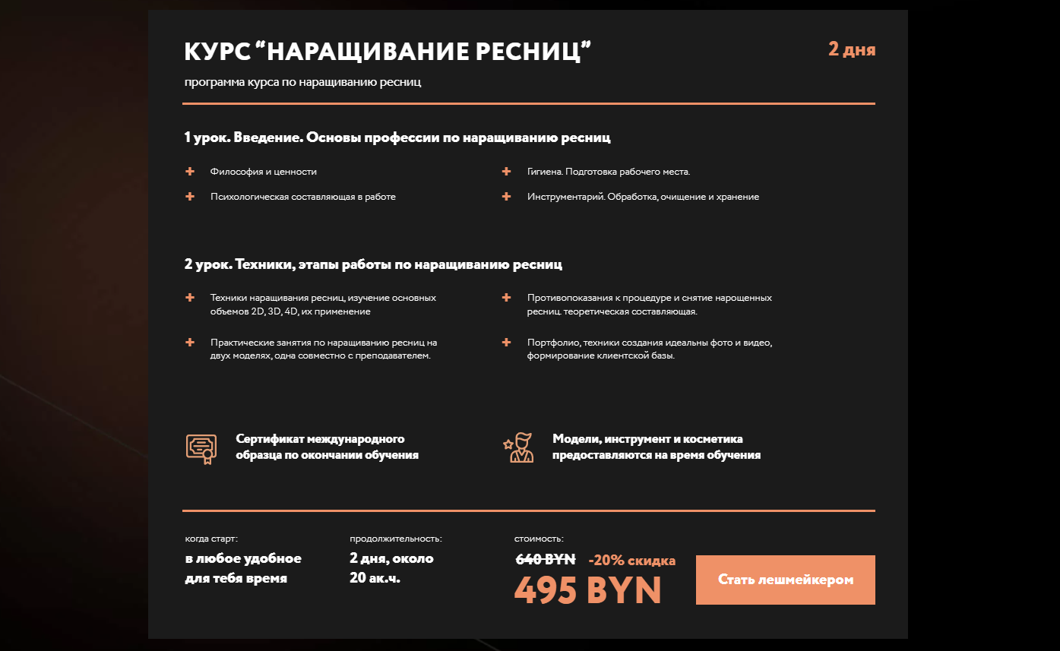

Рисунок 1.13 – Карточка курса школы «Madre»

Сайт выглядит эффектно и современно благодаря выбранной палитре, привлекающая внимание акцентными оранжевым и белым цветами на тёмном фоне. Палитра сайта представлена на рисунке 1.14.

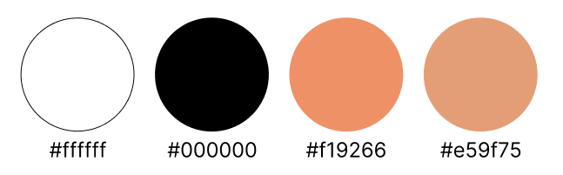

Рисунок 1.14 – Цветовая палитра сайта «MADRE»

Для основного текста и заголовков используется шрифт «Circe». Для выделения ключевых слов в заголовках используется оранжевый цвет.

Логотип сайта является текстовым, хорошо читается, не вызывает неприятных эмоций (рисунок 1.15). Сокращенных версий логотипа не имеется.



Рисунок 1.15 – Логотип сайта «Madre»

Веб-ресурс является адаптивным под мобильные устройства. Отображение главной страницы на мобильном устройстве представлено на рисунке 1.16.

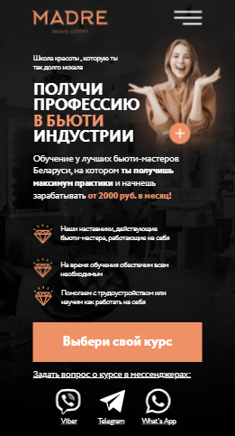

Рисунок 1.16 – Главная страница сайта «Madre» на мобильном устройстве

Вывод: веб-ресурс с необычным броским дизайном, визуальным наполнением. Сайт хорошо преподносит всю необходимую информацию о школе и предоставляемых услугах, не оставляя пользователю сомнений о профессионализме и исключительности школы.

1.2.5 Веб-сайт школы стилистов «Персона»

Школа стилистов «Персона» ориентирована на обучение стилистов и специалистов в сфере моды [5]. Компания призвана подготовить профессионалов, способных создавать уникальные и трендовые образы, формирующие бьюти-сообщество России, СНГ. Школа является партнёром ведущих мировых академий Англии и Японии. Школа «Персона» выделяется своим индивидуальным подходом к каждому студенту, помогая им раскрыть свой потенциал и развить свои индивидуальные стилистические предпочтения.

Сайт школы оформлен в творческом стиле, отражающем индивидуальность и креативность, что помогает привлечь артистично настроенных посетителей. Главная страница сайта представлена на рисунке 1.17.

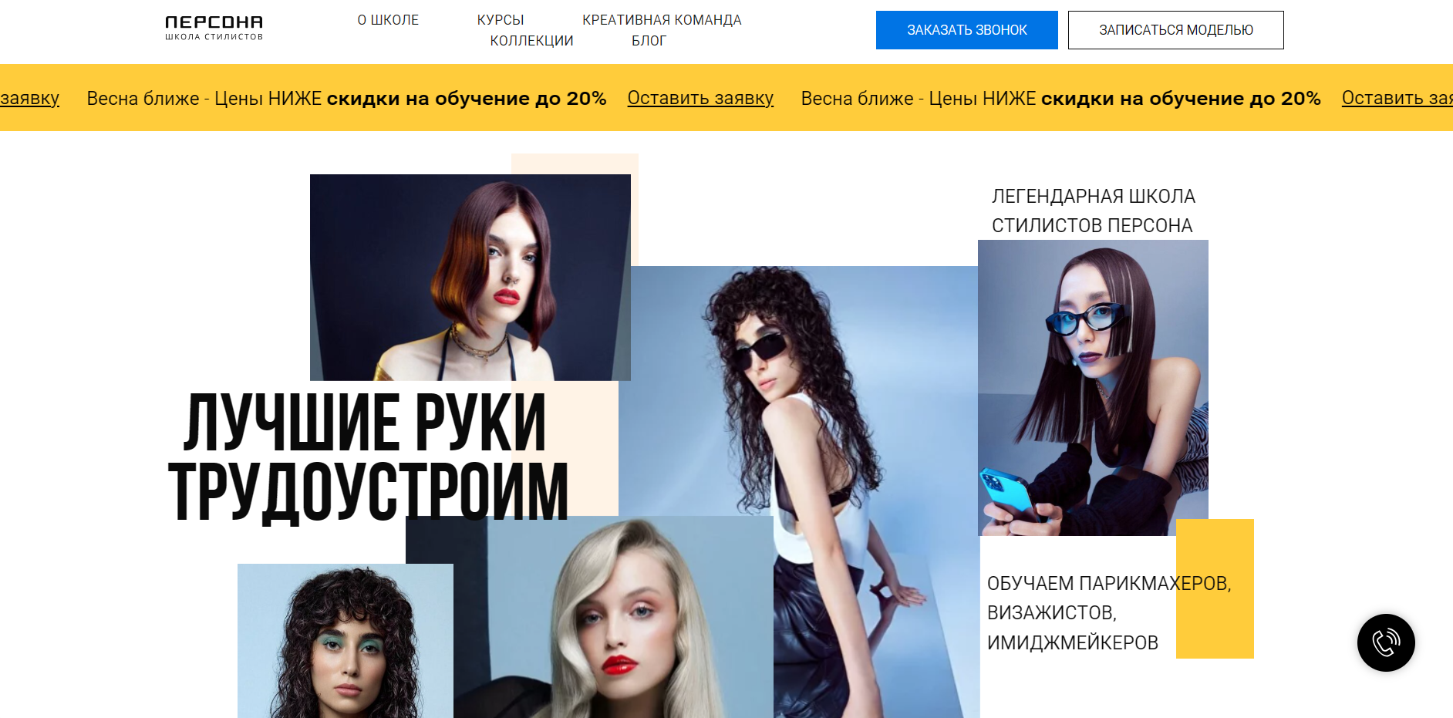

Рисунок 1.17 – Главная страница сайта «Персона»

Большая часть контента сайта представлена в графическом виде, дополненный минимальным количеством текста, не перегружая обилием информации и концентрируя внимание пользователя на визуальной части.

Сайт выглядит одновременно презентабельно и необычно. Цветные фигуры на страницах добавляют сайту стильный и самобытный вид, соответствующий области моды. Расположение элементов, их композиция привлекает внимание, гармонично дополняет фотографии образов, учебных классов и проектов студентов создают атмосферу креативности и профессионализма. Блок «Курсы» на главной странице представлен на рисунке 1.18.

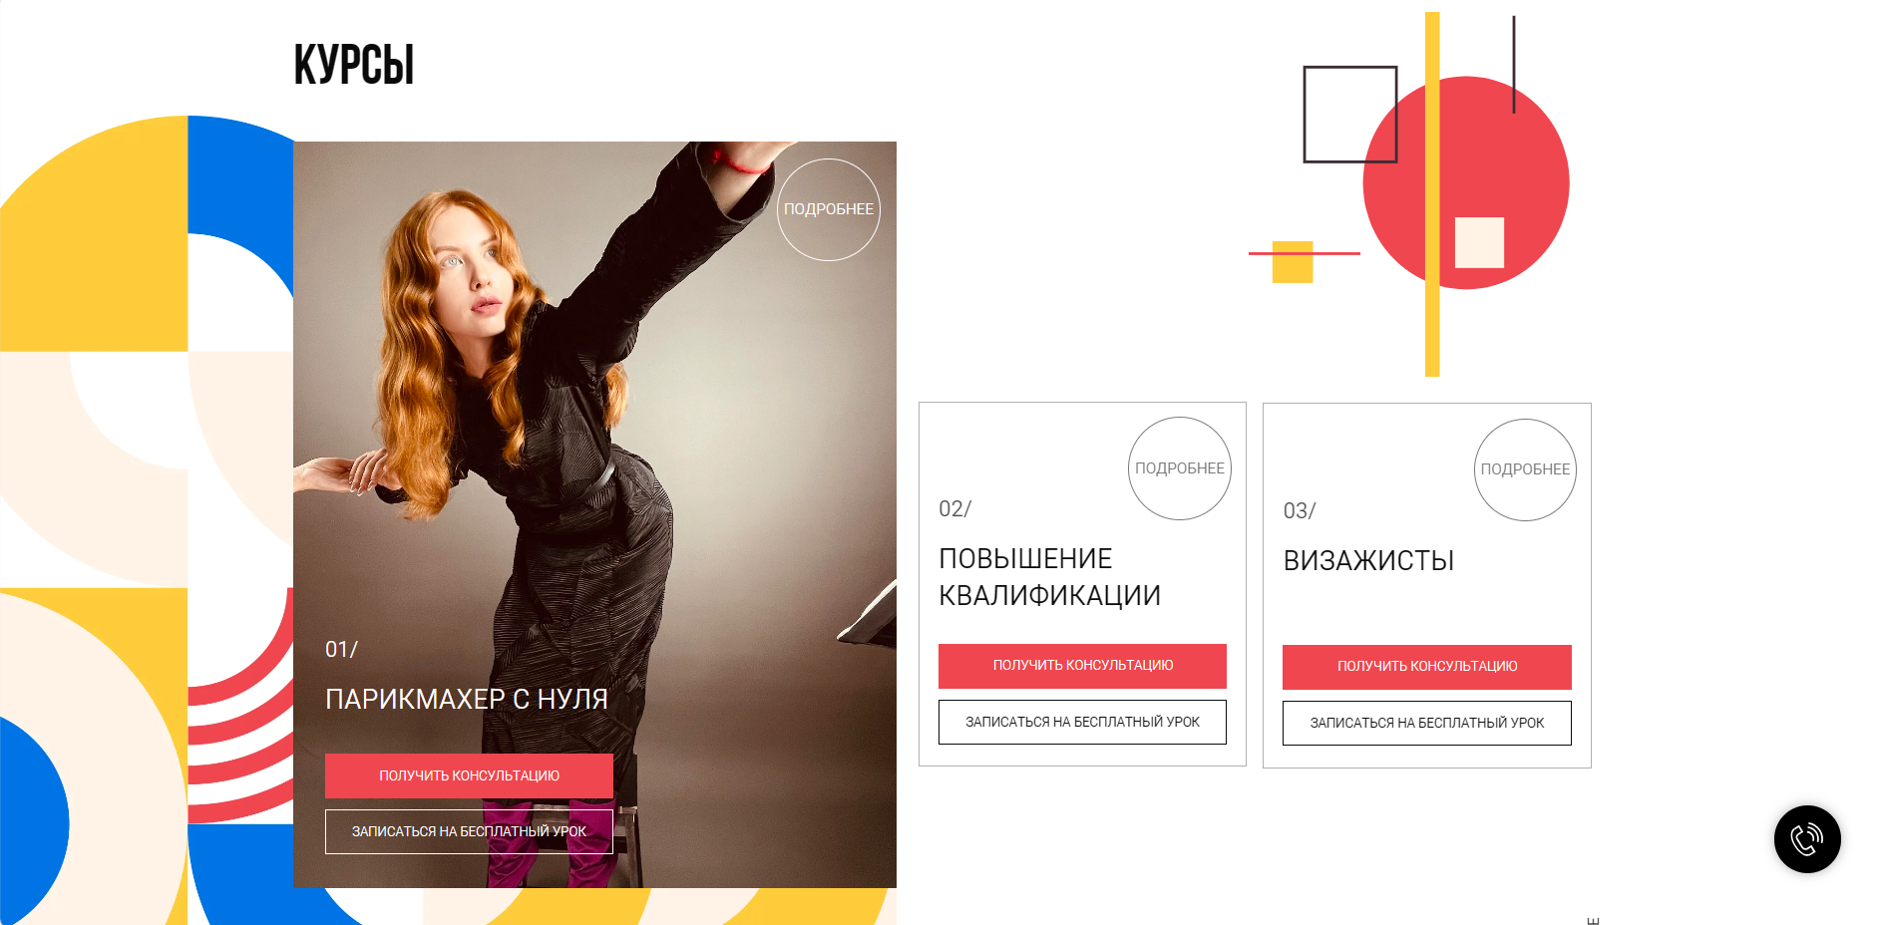

Рисунок 1.18 – Блок «Курсы» на главной странице сайта «Персона»

Весь сайт выполнен в единой стилистике, с использованием достаточно вызывающей яркой палитры. Основным цветами являются белый и чёрный, акцентные цвета – синий, жёлтый и красный. Основные и акцентные цвета веб-ресурса представлена на рисунке 1.19. Для заголовков и основного текста используется шрифт «BertSans» – минималистичный и читабельный.

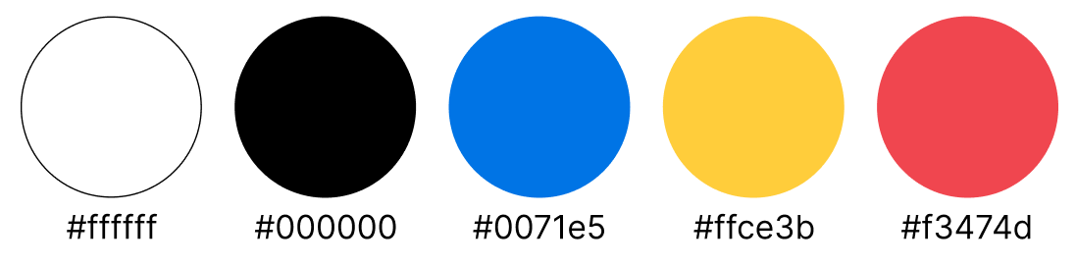

Рисунок 1.19 – Основные и акцентные цвета сайта «Персона»

Основной логотип сайта является текстовым, содержащим название школы. Логотип максимально простой и достаточно запоминающийся. Сокращенных версий не имеется. Логотип представлен на рисунке 1.20.



Рисунок 1.20 – Логотип сайта «Персона»

При входе на сайт пользователю предоставляется возможность подобрать подходящий для него курс, ответив на несколько вопросов. Также имеется возможность записаться на бесплатный урок. В качестве отзывов к курсу прилагаются видеоотзывы от учеников школы. Это вызывает доверие у потенциальных клиентов и повышает их интерес к курсам.

Сайт школы стилистов «Персона» представляет собой инновационное и стильное решение, ориентированное на развитие креативности, индивидуальности и профессионализма у своих студентов. Дизайн сайта «Персона» ориентирован на модные и стильные тренды.

1.3 Выбор стиля дизайна и технологий для решения поставленной задачи

Дизайн сайта является первым, с чем сталкивается посетитель. Привлекательный и стильный дизайн, качественно подобранный графический материал и приятная цветовая палитра, выбор читабельной типографики, а также информативный и грамотно составленный контент сайта создают позитивное первое впечатление. Внешний вид сайта определяет профессионализм компании, в глазах потенциальных клиентов, способствует увлечению посетителей и повышению их вовлеченности, а также помогает укрепить бренд и создать уникальный стиль и образ. Поэтому важно серьёзно отнестись к выбору стиля и уделить особое внимание дизайну веб-ресурса, ознакомившись с его тематикой и спецификой.

На сегодняшний день существует множество различных стилей веб-дизайне: ретро, минимализм, промостиль, классика, неоклассика, модерн, гранж, метро, флэт и многие другие. Выбор стиля дизайна зависит от целей, целевой аудитории и уникальных особенностей, исходя из чего стоит выбрать наиболее подходящий для создания визуальной и функциональной концепции сайта. Необходимо рассмотреть варианты, которые будут наиболее близко отражать стилистику сайта.

Аналоги сайтов школы визажа «Flowress» сделали выбор в пользу таких стилей, как промостиль, метро и минимализм. Минимализм – это стиль, который характеризуется простотой и лаконичностью. Он аккуратный, воздушный и эффектный, может подчеркнуть профессионализм сайта, привлечёт внимание целевой аудитории сайта и создаст аккуратное впечатление. Промостиль – это рекламный стиль в веб-дизайне, который также называют «презентационный», так как его основная цель – презентация товара, услуги или компании в рекламном виде. Стиль метро в дизайне сайта отличают такие черты, как минималистичность, функциональность и простота. В нём используется сетчатая структура и схожие по строению блоки, что повышает удобство восприятия информации. Органический стиль в веб-дизайне отличается от других стилей своей природной эстетикой и экологичностью. Особенностью этого стиля является использование органических форм, напоминающих природные элементы, такие как листья, цветы, ветки. Стиль неоклассика объединяет классические и современные элементы. Для него характерно стремление к элегантности, простоте и креативности. Страницы сайта в неоклассическом стиле обычно имеют сбалансированное расположение элементов и гармоничную композицию. Несмотря на минимализм, в неоклассическом дизайне могут использоваться декоративные элементы, чтобы создать чистый и утонченный образ. Неоклассика в дизайне сайтов подходит для брендов, которые стремятся к элегантному образу с ноткой креатива. Данные стили имеют ряд своих преимуществ и каждый является подходящим для данной тематики.Таким образом, для сайта был выбран неоклассический стиль с элементами органики, схожий со стилями сайтов аналогов. Он позволит создать благоприятное впечатление, подчеркнёт профессионализм, креативность и стиль.

Figma – это удобный и многофункциональный инструмент для создания прототипов сайтов, который имеет интуитивно понятный интерфейс и удобен в использовании, обладает широкими возможностями совместной работы над проектами, адаптивного дизайна, создания интерактивных прототипов и удобства в работе с элементами дизайна [6]. Этот инструмент позволяет дизайнерам и разработчикам эффективно и качественно воплощать свои идеи в прототипы сайтов и приложений.

Adobe Photoshop – многофункциональный мощный графический редактор, предназначенный для работы растровыми изображениями [7]. Он предоставляет множество инструментов и функций, благодаря которым имеется возможность обрабатывать и ретушировать фотографии, работать с текстом, создавать иллюстрации, прототипы и макеты, несложные анимации и многое другое.

Анимация видеоролика создавалась в After Effects программное обеспечение для создания анимационной графики и визуальных эффектов [8].

Верстка веб-сайта производилась в редакторе Sublime Text 3 [9]. Sublime Text – кроссплатформенный текстовый редактор для написания программного кода на различных языках программирования (C+, Java, Java Script и т. д.), а также верстки документов.

Для разработки фронтенда в качестве базовых инструментов используются: HTML (для создания базовой структуры страниц и контента), CSS (для стилизации внешнего вида) и JavaScript (для добавления интерактивности).

HTML – это язык гипертекстовой разметки, который используется для создания веб-страниц [10]. Он определяет структуру и содержание страницы, такие как заголовки, параграфы, изображения, ссылки и т. д.

CSS (Cascading Style Sheets) – язык стилей, который используется для стилевого оформления веб-страниц [11]. Он позволяет задавать цвета, шрифты, размеры и расположение элементов на странице. CSS используется для создания красивого и современного внешнего вида веб-страниц, делая их структурированными и привлекательными для пользователей.

JavaScript (JS) – язык программирования, который используется для создания динамических элементов на странице, такие как анимации, валидации форм, обработку событий и изменение содержимого страницы [12].

jQuery – это библиотека JavaScript, облегчающая работу с обработкой событий, манипуляцией DOM, анимациями на веб-страницах, AJAX-запросами и другими задачами в веб-разработке. Она упрощает написание JavaScript кода [13].

Бэкенд – это внутренняя, скрытая от пользователя серверная часть сайта или веб-приложения. Бэкенд обрабатывает и поставляет пользователю данные, которые потом отображает фронтенд. PHP является серверным языком программирования, предназначенным для создания динамических веб-страниц [14]. Он обрабатывается на сервере перед отправкой данных на клиентскую сторону. PHP используется для работы с базами данных, обработки форм, создания сессий, создания динамических веб-страниц, отправки электронной почты и других серверных задач.

PhpMyAdmin – веб-приложение с открытым кодом на языке PHP и представляющее собой веб-интерфейс для администрирования СУБД MySQL [15]. PhpMyAdmin позволяет через браузер осуществлять администрирование сервера MySQL, запускать команды SQL и просматривать содержимое таблиц и баз данных.

1.4 Вывод по разделу

Для реализации сайта школы визажа «Flowress» был выбран неоклассический стиль с элементами органики. Учитывая, что целевая аудитория сайта в основном девушки, они оценят чистый, аккуратный и эффектный дизайн сайта, который позволяет создать приятное впечатление, что очень важно для профессионального образовательного учреждения. Данный стиль может подчеркнуть элегантность и привлечь внимание, не перегружая при этом сайт. Отталкиваясь от выбранного стиля, будет подобрана спокойная светлая палитра с использованием одного или двух акцентных ненасыщенных цветов.

Для реализации функционала сайта, создания прототипа, айдентики и верстки сайта, были выбраны следующие технологии:

* Figma – для создания макетов и прототипов;
* Adobe Photoshop – для обработки фотографий;
* языки разметки CSS, HTML;
* языки программирования PHP, JS;
* технология Ajax;
* MySQL – для работы с базой данных.

Выбранные технологии позволят создать функциональный, удобный для восприятия сайт, который будет отвечать требованиям пользователей.

2 Проектирование

Листов

Изм

Лист

№ документа

Войцехович

Игнаткова

Романенко

Подпись

Дата

Разраб.

Пров*.*

Утв.

Лит.

Лист

БГТУ 02.00.ПЗ

74319010, 2024

Проектирование

Н. контр.

Савчук

у

1

11

Консульт*.*

2.1 Цели, задачи, целевая аудитория

Целью данного дипломного проекта является создание веб-ресурса школы визажа «Flowress», который будет отвечать требованиям заказчика и предоставит необходимую информацию о школе, её преподавателях и курсах. Он должен иметь весь необходимый функционал для удовлетворения потребностей пользователей веб-сайта. Необходимо реализовать личный кабинет для клиентов школы, в котором они смогут посмотреть свои текущие и пройденные курсы, заявки, а также получить задания и обучающие материалы по обучению. Сайт должен предоставлять панели управления для администратора и преподавателей школы, где они смогут обрабатывать заявки клиентов, добавлять и редактировать курсы, а также обновлять информацию и материалы к занятиям. Помимо курсов, предоставляемых школой, пользователь также должен иметь возможность составить собственный курс. Эта услуга выгодно отличит школу визажа от своих конкурентов.

Опираясь на вышеуказанные цели, можно перечислить следующие задачи для их достижения:

* предоставление интуитивно понятного и удобного интерфейса;
* предоставление форм для обратной связи;
* предоставление информации в удобной для изучения формате;
* адаптивность сайта под различные устройства;
* наличие личного кабинета с возможностью редактирования информации;
* наличие панели администратора и преподавателя.

Целевая аудитория сайта – это группа потенциальных клиентов, заинтересованных в услуге или товаре. Она формируется в зависимости от преследуемых целей, желаний, бюджета и возможностей. Понимание потребностей и интересов каждой группы позволит сайту эффективно предоставлять информацию и услуги, соответствующие ожиданиям различных категорий пользователей.

Для сайта школы визажа можно выделить четыре группы пользователей сайта:

* незарегистрированные пользователи;
* клиенты школы;
* преподаватели школы;
* администраторы.

Основная целевая аудитория – это узкий сегмент людей, рассматриваемые как потенциальные клиенты школа визажа, уровень дохода которых должен быть средним или же выше среднего. Таким образом, можно выделить женщин и девушек в возрасте от 18 до 45 лет, которые:

* являются работниками в схожей сфере и хотят дополнительно получить новые навыки, а также сертификат от школы;
* хотят себя попробовать в новой творческой профессии;
* являются опытными визажистами и хотят узнать о новых техниках и продуктах, повысить квалификацию, разработать новые работы для портфолио;
* являются владельцами салонов красоты, предприниматели в индустрии красоты и хотят развить свой бизнес, обучить сотрудников, расширить услуги.

Для лучшего понимания целей и требований предполагаемых пользователей веб-сайта были составлены их профили.

2.1.1 Профиль пользователя №1

Первым персонажем является клиент школы визажа Анна Рачковская – творческая, стильная, молодая и амбициозная девушка, которая работает в сфере графического дизайна. Она увлечена всем, что связано с креативом – от создания красивых композиций на экране до макияжа и фотографии. Анна всегда стремится к саморазвитию и знаниям, поэтому она заинтересована в изучении курсов визажа с целью получения новых навыков. Более подробная информация о пользователе представлена в таблице 2.1.

Таблица 2.1 – Описание основного профиля пользователя Анны Рачковской

|  |  |
| --- | --- |
| Критерий социально- демографической характеристики  профиля пользователя | Социально-демографическая  характеристика профиля пользователя |
| Место жительства | Беларусь, г. Минск |
| Род занятий, возраст | Графический дизайнер, 25 лет |
| Информация | Анна обладает большим опытом проектирования в различных областях дизайна и является востребованным специалистом |
| Интернет-активность | Высокая |
| Откуда получает информацию | Социальные сети, новостные порталы, сайты |
| Как проводит свободное время | В свободное время девушка любит рисовать, а также проводить время в кругу друзей. Она много путешествует и ведёт активный образ жизни |
| Что приоритетно в жизни | Карьера, самореализация |
| Техническая подготовка | Обладает высокими коммуникативными и компьютерными навыками, которые позволяют ей эффективно общаться с клиентами и предоставлять им хорошее качество графических услуг |
| Задача | Составить индивидуальный курс |
| Требования к сайту | Удобство использования, понятная структура сайта. Предоставление отзывов других пользователей, рейтинг курсов |

Для Анны составлен следующий сценарий: предварительно зарегистрировавшись на сайте, Анна переходит на страницу «Курсы». Она просматривает все курсы и доходит до блока, где предлагается составить индивидуальный курс. Она заполняет форму, где выбирает подходящие для неё уроки, указывает преподавателя и удобное для неё время занятий и нажимает на кнопку «Добавить», после чего после чего получает сообщение, что администратор сайта свяжется с Анной для подтверждения её заявки. Система отправляет заявку с индивидуальным обучением администратору сайта. Администратор обрабатывает заявку и связывается с Анной для согласования курса и подтверждения заявки. Девушка получает письмо о подтверждении своей записи на курс на указанную в личном кабинете электронную почту и информацию о курсе и дальнейших шагах.

2.1.2 Профиль пользователя №2

Вторым персонажем является клиент школы визажа Татьяна Игнатенко, которая работает парикмахером-стилистом в салоне красоты. Ввиду расширения спектра услуг, кампания предложила найти ей курсы по визажу и пройти их за счет средств кампании. Татьяна ищет курсы, которые за короткий промежуток времени научат ее делать базовый макияж. Более подробная информация представлена в таблице 2.2.

Таблица 2.2 – Описание основного профиля пользователя Татьяны Игнатенко

|  |  |
| --- | --- |
| Критерий социально- демографической характеристики  профиля пользователя | Социально-демографическая характеристика профиля пользователя |
| Место жительства | Беларусь, г. Минск |
| Род занятий, возраст | Парикмахер-стилист, 35 лет |
| Информация | Татьяна интересуется прическами, модой, составлением стильных образов |
| Интернет-активность | Выше среднего |
| Откуда получает информацию | Сайты, новостные порталы |
| Как проводит свободное время | В свободное время обычно находится дома со своим супругом. Часто ходят в театр вместе. Ходит в кафе, ведёт светскую жизнь, посещает культурные мероприятия |
| Что приоритетно в жизни | Семья, самореализация |
| Техническая подготовка | Пользуется смартфоном и ноутбуком |
| Задача | Записаться на курс школы |
| Требования к сайту | Понятность, удобство использования, скорость поиска необходимой информации. Информативные материалы о курсах, темы обучения, преподавателях и их опыте |

Для данного пользователя составлен следующий сценарий: Татьяна переходит на страницу «Курсы» с каталогом курсов школы. Она просматривает все курсы и выбирает наиболее подходящий для неё. После чего переходит на страницу курса, где читает полное описание курса, программу, отзывы и стоимость. Она нажимает на кнопку «Записаться на курс». Система перенаправляет Татьяну на страницу регистрации на сайте, где девушка заполняет поля формы и создаёт свою учётную запись на сайте. Она подтверждает свою заявку, нажимая на кнопку «Отправить». Администратор получает заявку и связывается с Татьяной для подтверждения её участия в курсе. Татьяна получает подтверждение записи на курс по электронной почте, указанной в учётной записи.

2.1.3 Профиль пользователя №3

Третьим персонажем является администратор школы визажа Дарья Соболева. Она связывается клиентами, которые оставили заявку на консультацию или записались на курс, поддерживает контакт с учениками и потенциальными студентами. Подробная информация представлена в таблице 2.3.

Таблица 2.3 – Описание основного профиля пользователя Дарьи Соболевой

|  |  |
| --- | --- |
| Критерий социально- демографической характеристики  профиля пользователя | Социально-демографическая характеристика профиля пользователя |
| Место жительства | Беларусь, г. Минск |
| Род занятий | Администратор школы визажа, 38 лет |
| Информация | Дарья ответственная, организованная, дружелюбная, позитивная, коммуникабельная, умеет эффективно взаимодействовать с пользователями, убеждать и отвечать на их вопросы. Стремится к постоянному развитию, владеет высокими стремлениями и навыками организации, внимательна к пожеланиям клиентов и рекомендациям преподавателей школы |
| Интернет-активность | Высокая |
| Откуда получает информацию | Социальные сети, новостные порталы, сайты |
| Как проводит свободное время | В свободное время девушка любит читать книги и проводить время с семьёй, гулять в парке. Такой отдых помогает ей восстановиться и чувствовать себя спокойной и отдохнувшей после работы |
| Что приоритетно в жизни | Семья, самореализация |
| Техническая подготовка | Активно пользуется ноутбуком и смартфоном |
| Задача | Обработка поступивших заявок |
| Требования к сайту | Понятность, удобство использования, скорость, быстрый поиск информации |

Для администратора школы визажа составлен следующий сценарий: Дарья авторизируется как администратор на сайте и переходит на панель администрирования. Она переходит на вкладку «Заявки», где размещаются поступившие заявки от клиентов. Затем она просматривает заявки по порядку их поступления, открывая их детали и созваниваясь с клиентами для подтверждения корректности введенных данных либо утверждения поступивших заявок. Далее администратор меняет на соответствующий статус заявки, и приступает к просмотру и обработке остальных заявок аналогичным образом.

2.1.4 Профиль пользователя №4

Последним персонажем является преподаватель школы визажа Виктория Алексеенко. Виктория – талантливый и опытный визажист, который обладает как профессиональными навыками, так и педагогическим талантом с опытом работы более семи лет в данной сфере. Она способна передать студентам не только знания, но и страсть к творчеству, красоте и самовыражению через искусство визажа. Более подробная информация представлена в таблице 2.4.

Таблица 2.4 – Описание основного профиля пользователя Виктории Алексеенко

|  |  |
| --- | --- |
| Критерий социально- демографической характеристики  профиля пользователя | Социально-демографическая характеристика профиля пользователя |
| 1 | 2 |
| Место жительства | Беларусь, г. Минск |
| Род занятий, возраст | Дипломированный визажист, сертифицированный преподаватель, 29 лет |
| Информация | Виктория является отличным коммуникатором, умеет понятно объяснять сложные темы, делиться опытом и мотивировать студентов к успеху |
| Интернет-активность | Высокая |
| Откуда получает информацию | Социальные сети, новостные порталы, сайты |
| Как проводит свободное время | Свое свободное время Виктория в основном проводит в компании друзей или знакомых. Это может быть поход в кафе или кино, совместные путешествия, прогулки в парке и т. д. С близкими подругами любит ходить по магазинам косметики, обуви и одежды. Вечером предпочитает сидеть в социальных сетях и читать новостные порталы мира мод |
| Что приоритетно в жизни | Самореализация, достижение целей, самовыражение, красота и эстетика вокруг, общение с разными людьми |

Продолжение таблицы 2.4

|  |  |
| --- | --- |
| 1 | 2 |
| Техническая подготовка | Активно пользуется ноутбуком и смартфоном |
| Задача | Добавление нового курса |
| Требования к сайту | Понятность, удобство использования, скорость, быстрый поиск информации |

Для преподавателя школы визажа составлен следующий сценарий: Виктория хочет разместить новый курс на сайте. Она авторизируется на сайте как преподаватель и переходит на панель управления. Она переходит на вкладку «Курсы», где нажимает на кнопку «Добавить курс». Система перенаправляет преподавателя на страницу создания нового курса. Виктория заполняет форму создания курса, указывая название, описание, длительность, стоимость и составляющие уроки курса. Она подтверждает создание курса, нажимая на кнопку «Создать». Система сохраняет данные о новом курсе и выводит сообщение об успешном создании.

2.2 Информационная архитектура проекта

Определение структурной схемы сайта необходимо для того, чтобы помочь посетителям легко и быстро находить интересующую информацию. Данная схема позволяет понять, какие страницы содержатся на сайте и как они связаны друг с другом. Также она помогает оптимизировать веб-сайт для поисковых систем.

Учитывая анализ сайтов-аналогов, была создана иерархическая структурная схема сайта школы визажа «Flowress». При таком подходе к организации информации пользователь всегда видит ссылки на разделы в меню.

Сайт содержит шесть основных страниц:

* «Главная»;
* «Преподаватели»;
* «Каталог курсов»;
* «Страница курса»;
* «Расписание»;
* «Контакты».

Название каждой страницы говорит само за себя. После прохождения авторизации или входа на сайт пользователю становится доступной страница «Личный кабинет», где он имеет возможность редактирования профиля: добавление, изменение информации, просмотр заявок, текущих и пройденных курсов, обучающих материалов и заданий к ним.

Для преподавателя школы, вместо страницы «Личный кабинет» представлена страница «Управление», которая содержит в себе следующие вкладки:

* «Мой профиль» – контактная и дополнительная информация о преподавателе, её добавление и редактирование;
* «Мои курсы» – просмотр и редактирование курсов, которые проводятся данным преподавателем и просмотр клиентов, записанных на них, ссылка на добавление нового курса в расписание;
* «Архив курсов» – курсы, проведённые преподавателем;
* «Курсы» – каталог курсов школы, добавление новых и редактирование информации существующих курсов, изменение статуса активности курса;
* «Обучение» – каталог уроков школы и обучающих материалов к ним, добавление и редактирование уроков, изменение статуса активности урока.

Для администратора на странице «Панель администрирования» представлены следующие вкладки администрирования:

* «Заявки» – отображение заявок пользователей на курсы;
* «Текущие курсы» – расписание актуальных курсов и групп;
* «Завершённые курсы» – завершённые курсы школы;
* «Преподаватели» – преподаватели школы и заявки на преподавателя;
* «Каталог курсов» – каталог курсов школы;
* «Каталог уроков» – каталог уроков школы;
* «Консультация» – заявки с форм обратной связи.

Таким образом, структурная схема сайта была составлена для каждого типа пользователей сайта.

Структурная схема веб-сайта представлена на чертеже БГТУ 01.00.С1.

2.3 Проектирование базы данных

В процессе работы над дипломным проектом была спроектирована база данных для будущего сайта. Итоговая база данных для сайта школы визажа «Flowress» состоит из 18 таблиц: 16 взаимосвязанных между собой и две отдельные, которые содержат статичную информацию.

Таблица «User» содержит все необходимые данные учётных записей веб-сайта: клиентов, преподавателей школы и администратора. Пользователи могут просмотреть эти данные в личном кабинете и редактировать их. Структура таблицы «User» представлена в таблице 2.5.

Таблица 2.5 – Структура таблицы «User»

|  |  |  |
| --- | --- | --- |
| Поле | Тип | Описание |
| ID | int(10) | Уникальный идентификатор пользователя |
| name | varchar(64) | Имя пользователя |
| email | varchar(64) | Электронная почта пользователя |
| telephone | varchar(64) | Мобильный телефон |
| photo | varchar(256) | Путь и название фотографии профиля |
| password | varchar(64) | Пароль учётной записи |
| salt | varchar(10) | Поле, использующееся в пароле и создающее его дополнительную защиту |
| userType | varchar(64) | Поле для определения типа учётной записи пользователя |

Таблица «Master» хранит в себе дополнительную информацию о преподавателях школы. Таблица «Master» содержит поле «ID_user», за счёт которого она связывается с таблицей «User».

Курсы школы формируются на основе уроков. Таблица «Lesson» хранит данные об этих уроках: название, описание, а также поля для предоставления дополнительных обучающих материалов и домашнего задания к данному уроку. Структура таблицы «Lesson» представлена в таблице 2.6.

Таблица 2.6 – Структура таблицы «Lesson»

|  |  |  |
| --- | --- | --- |
| Поле | Тип | Описание |
| ID | int(10) | Уникальный идентификатор урока |
| title | varchar(64) | Название урока |
| description | text | Описание урока |
| lessonMaterial | varchar(256) | Путь и название файла материала к уроку |
| homeworkTask | varchar(256) | Путь и название файла домашнего задания к уроку |
| isActive | tinyint | Активность урока |

Таблица под названием «Course» хранит информацию о курсе: его название, описание, стоимость, фото. Также в таблице создано поле «ID_user», которое предназначено для хранения уникального идентификатора пользователя, создавшего курс. Это поле связано с таблицей «User». Таблица имеет поле isActive, которое обозначает активность курса. Структура таблицы «Course» представлена в таблице 2.7.

Таблица 2.7 – Структура таблицы «Course»

|  |  |  |
| --- | --- | --- |
| Поле | Тип | Описание |
| ID | int(10) | Уникальный идентификатор курса |
| ID_user | int(10) | Идентификатор пользователя, создавшего данный курс |
| title | varchar(64) | Название курса |
| description | varchar(256) | Короткое описание курса |
| fullDescription | text | Полное описание курса |
| price | float | Стоимость курса |
| photo | varchar(256) | Путь и название фотографии курса |
| isActive | tinyint | Активность курса |

Для того, чтобы связать две таблицы «Lesson» и «Course» была создана таблица «Course_lessons», состоящая из трёх полей: «ID», «ID_course», «ID_lesson». С помощью этой таблицы назначаются уроки, которые будут входить в формируемый преподавателем или пользователем курс.

Стоимость курса формируется исходя из типа группы и соответствующего ей коэффициента. Для этого была сформирована таблица под названием «Group_type», содержащая данные поля и имеющая уникальный идентификатор.

Структура таблицы «Organized_course» представлена в таблице 2.8. Она хранит три поля «ID_course», «ID_master», «ID_groupType», которые связываются по уникальным идентификаторам с другими таблицами. Также она содержит поля даты начала курса и продолжительность курса.

Таблица 2.8 – Структура таблицы «Organized_course»

|  |  |  |
| --- | --- | --- |
| Поле | Тип | Описание |
| ID | int(10) | Уникальный идентификатор организованного курса |
| ID_course | int(10) | Идентификатор курса |
| ID_master | int(10) | Идентификатор преподавателя |
| ID_groupType | int(10) | Идентификатор типа группы |
| startDate | date | Дата начала курса |
| duration | varchar(64) | Продолжительность курса |
| isEnded | tinyint | Активность курса |

Для хранения расписания курса создана таблица «Courses_schedule», которая связана с таблицей «Organized_course» по полю «ID_OrganizedCourse». Она, в свою очередь, связывается по полю «ID_dateTimeClass» с таблицей «Date_Time_class». Эта таблица хранит в себе три поля: идентификатор, день и время.

Пользователь может записаться на составленный в расписании курс. Это реализуется в таблице «Course_registration», представленной в таблице 2.9. Она связана с тремя таблицами по соответствующим ключевым полям «ID_user», «ID_organizedCourse», «ID_status».

Таблица 2.9 – Структура таблицы «Course_registration»

|  |  |  |
| --- | --- | --- |
| Поле | Тип | Описание |
| ID | int(10) | Уникальный идентификатор регистрации на курс |
| ID_user | int(10) | Идентификатор пользователя |
| ID_organizedCourse | int(10) | Идентификатор организованного курса |
| ID_status | int(10) | Идентификатор статуса регистрации |

Таблица «Status» содержит в себе статус процесса регистрации и обучения пользователя на курсе.

Таблица «Lesson_progress» необходима для того, чтобы преподаватель мог отметить пройденные уроки курса. Она связана с таблицами «Course_lesson» и «Organized_course» по уникальным идентификаторам.

Таблицы «Master_request» и «Consultation» хранят в себе данные заявок авторизированных пользователей, заполнивших формы «Стать преподавателем школы» и «Получить консультацию» на сайте.

Таблица «Discount» является отдельной несвязанной таблицей, которая хранит скидку, предоставляемую для индивидуального курса, составленного пользователем. Она имеет три поля: уникальный идентификатор, поле «countLessons», в котором указывается количество уроков, и поле «discount» – соответствующая скидка к курсу. Чем больше уроков – тем выше скидка.

После прохождения курса пользователь может поставить рейтинг курсу. Таблица «Course_rating» имеет следующие поля: идентификатор пользователя, идентификатор курса и поле, записывающее его оценку.

Логичная база данных играет ключевую роль на сайте: она хранит в себе информацию, помогает легко управлять контентом: обновлять, редактировать, удалять и добавлять записи, позволяет структурировать данные, что упрощает поиск, фильтрацию и отображение информации на сайте.

Схема базы данных сайта «Flowress» представлена на чертеже БГТУ 02.00.С1.

2.4 Функционал проекта

На основании результатов, полученных при анализе аналогов, были определены основные функциональные элементы будущего сайта. Поскольку сайтом будут пользоваться четыре основные группы пользователей (гость, клиент, преподаватель и администратор), для представителя каждой группы был определен перечень необходимых ему функциональных возможностей.

Пользователь, авторизованный как администратор, может:

* просматривать и изменять статус заявки с формы обратной связи;
* просматривать, редактировать и добавлять заявки на курс;
* добавлять сформированные курсы в расписание;
* просматривать, удалять и назначать преподавателей;
* просматривать архив завершенных курсов.

Пользователь, авторизованный как преподаватель школы, может:

* редактировать свой профиль, добавлять дополнительное описание;
* просматривать и редактировать, завершать курсы и просматривать списки сформированных групп, которые преподаватель проводит в данный момент;
* просматривать архив проведённых курсов;
* добавлять дополнительные обучающие материалы к урокам;
* создавать новый урок, редактировать, добавлять в архив уроки школы;
* создавать новый курс, редактировать, добавлять в архив курсы школы.

Авторизированный пользователь сайта может:

* оставлять заявку на консультацию, становление преподавателем;
* редактировать свой профиль;
* добавлять заявку на курс;
* просматривать и отменять свои заявки на курс;
* просматривать актуальные обучения и получать обучающие материалы;
* просматривать архив пройденных курсов;
* добавлять отзыв и рейтинг к пройденному курсу.

Обычный посетитель сайта может:

* оставлять заявку на консультацию;
* просматривать каталог курсов, а также расписание курсов;
* осуществлять фильтрацию курсов по критериям;
* зарегистрироваться или авторизироваться на сайте.

Определение функционала сайта на этапе проектирования крайне важно, так как помогает сложить представление о том, какие функции должны быть доступны для разных видов пользователей. Это позволяет более детально оценить время на разработку веб-ресурса.

Взаимодействие пользователей с сайтом представлено на диаграмме вариантов использования на плакате БГТУ 03.00.РР.

2.5 Разработка прототипов интерфейсов

Прототип – это базовый макет, набросок будущего сайта, который схематически визуализирует расположение различных элементов: меню, кнопок, ссылок, блоков с информацией и другие. Разработка прототипа дает представление, как будет выглядеть интерфейс, визуализирует идеи и формирует видение результата. Построение прототипа для школы визажа «Flowress» было выполнено в онлайн-сервисе Figma.

Все страницы сайта имеют одинаковый хедер и футер, обеспечивающие постоянный доступ к страницам сайта. Основной контент страниц уникален, как по наполнению, так и по внешнему виду. Основная задача – предоставить пользователю всю необходимую информацию в удобном и понятном виде, не перегружая количеством информации и оставляя приятное впечатление о сайте.

Прототип сайта школы визажа строился с учетом анализа сайтов-аналогов, их достоинств и недостатков. Главная страница отображает основную информацию о школе визажа. На ней располагаются баннер, общая информация о школе, информация об основателе курсов, популярные курсы школы, форма обратной связи.

На странице курса пользователь может получить всю необходимую информацию о курсе: описание, стоимость, программу и уроки. Блок «Программа курса» нужна для того, чтобы пользователи могли получить полное и систематизированное знание об предстоящем обучении: о макияже, его техниках и тенденциях. Он позволяет показать организацию учебного процесса, определить последовательность изучения материала. Кроме того, блок наглядно показывает результат работы практического занятия. Также на странице есть блок с ближайшими стартами данного курса и отзывами учеников. Каталог курсов позволит пользователю ознакомиться со всеми курсами школы, а также поможет подобрать ему наиболее подходящий и записаться на него. Страница «Контакты» содержит адрес, контактные телефоны, карту, режим работы электронную почту.

Прототипы основных страниц сайта представлены на плакате БГТУ 04.00.РР.

2.6 Вывод по разделу

При проектировании веб-сайта школы визажа «Flowress» были определены цели и задачи проекта. Была разработана структура сайта, выбраны дизайн и функционал, а также определена основная целевая аудитория. Были выделены основные группы пользователей, на основании которых были разработаны примерные сценарии их действий. На основе сценариев пользователей, учитывающих их действия, была продумана структура и функциональные возможности, предоставляемые сайтом для различных типов пользователей.

Для обеспечения его производительности была создана база данных, которая обеспечивает эффективное функционирование веб-ресурса, обеспечивая удобный доступ к его информации и улучшая взаимодействие с пользователем.

В соответствии со стилистикой и средствами реализации были созданы прототипы страниц в Figma. Данный этап послужил в дальнейшем опорой для макетов, позволил дополнительно продумать взаимодействие пользователей с сайтом.

3 Дизайн веб-сайта

Листов

Изм

Лист

№ документа

Войцехович

Игнаткова

Романенко

Подпись

Дата

Разраб.

Пров*.*

Утв.

Лит.

Лист

БГТУ 03.00.ПЗ

74319010, 2024

Дизайн веб-сайта

Н. контр.

Савчук

у

1

12

Консульт*.*

Дизайн сайта – первое, на что обращает своё внимание пользователь. Он позволяет сформировать первое впечатление о бренде, акцентировать внимание пользователя и направить его принять решение о приобретении продукта или услуги, привлечь новых клиентов, а также повысить узнаваемость и посещаемость.

3.1 Типографика

Выбор шрифта является одной из главных составляющих, формирующих внешний вид веб-ресурса. Шрифт, выбранный для сайта, должен удовлетворять следующим условиям: он должен быть простым и понятным, а текст на нем должен быть легко читаемым. Поэтому для оформления основного текста был выбран шрифт Raleway – аккуратный шрифт без засечек, представленный на рисунке 3.1. Размер основного текста 16 px.

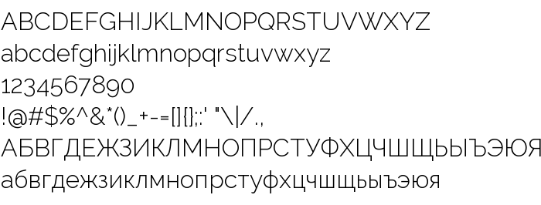

Рисунок 3.1 – Шрифт Raleway

Для заголовков был выбран шрифт Lighthaus – шрифт с засечками, придающий динамику и ажурность надписи (рисунок 3.2). Он хорошо сочетается с основным шрифтом и делает сайт уникальным и современным. Размер шрифта для заголовков равен 32 px, что выделяет его на странице и привлекает внимание.

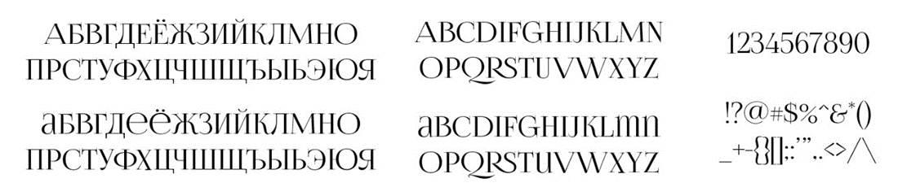

Рисунок 3.2 – Шрифт Lighthaus

Сочетание данных двух шрифтов подчёркивают элегантность и легкость.

В большинстве блоков сайта цвет основного текста, заголовков и подзаголовков темный, контрактный к светлому фону.

3.2 Цветовая схема

Цветовая схема сайта – это набор цветов, которые используются для различных элементов дизайна, включая фон, текст, кнопки и графику. Гармоничная цветовая схема создает визуально привлекательный и легко воспринимаемый сайт. Цветовое решение дизайнерских элементов влияет на восприятие информации, заложенной в них. Цвета на веб-сайте должны гармонировать между собой, необходимо выделить цвета для фона и для текста, которые будут создавать необходимый контраст для наибольшей удобочитаемости.

При разработке веб-сайта для школы визажа выбор цветовой схемы имеет первостепенное значение. Правильно подобранные цвета создают профессиональный и привлекательный имидж, который будет соответствовать целевой аудитории. Для веб-сайта «Flowress» подбиралась такая цветовая палитра, которая будет подчеркивать и усиливать основную концепцию – спокойные и нейтральные оттенки. Это связано с тем, что такие цвета создают профессиональную и утонченную атмосферу. Сдержанные светлые цвета помогают сохранить баланс между основными и акцентными, а также привлечь больше внимания к содержанию. Яркие и кричащие цвета могут отвлекать и создавать впечатление непрофессионализма. Общая цветовая схема для сайта «Flowress» представлена на рисунке 3.3.

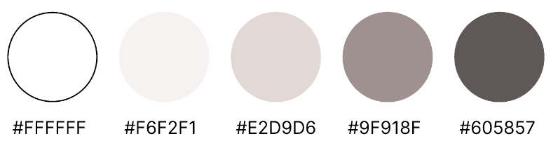

Рисунок 3.3 – Цветовая схема сайта

Основным цветом фона является молочно-розовый цвет (#F6F2F1). Этот цвет отражает спокойствие, доверие, сдержанность что позволяет сформировать положительный имидж о школе. Такой цвет может ассоциироваться с чистотой, изысканностью, нежностью, что соответствует общей концепции визажа. Во-вторых, светлая цветовая гамма может создать уютную и приятную атмосферу на сайте, что может помочь пользователям чувствовать себя комфортно и расслабленно во время изучения материала. Белый цвет используется в качестве фонового в некоторых блоках-карточках.

Цвета коричневых оттенков используются для оформления текста: #605857 для основного текста, а #9F918F – для заголовков.

Таким образом, для разрабатываемого дипломного проекта были выбраны вариации коричневого оттенка. Эта схема производит впечатление аккуратности и изящества, придает престиж и благородство. Пастельные тона хорошо сочетаются друг с другом, производя успокаивающий эффект.

3.3 Логотип

Чтобы продукт был максимально узнаваемым, ему необходим логотип, как фундамент фирменного стиля. Логотип должен быть привлекательным для потенциального пользователя. Он должен быть не только красивым, но и простым для восприятия, чтобы его было легче запомнить.

Школа для визажистов «Your Beauty» занимается разработкой курсов для визажистов, курсов «создания красоты». Для данного веб-сайта был выбран комбинированный логотип, состоящий из названия школы и изображения девушки, переплетённой веточкой с бутонами цветков. На рисунке 3.4 представлен результат разработки горизонтального логотипа для школы визажа «Flowress».



Рисунок 3.4 – Горизонтальный логотип сайта «Flowress»

Второй вариант логотипа школы визажа «Flowress» в вертикальном расположении представлен на рисунке 3.5.



Рисунок 3.5 – Вертикальный логотип сайта «Flowress»

Допускается использование отдельно текстовой или графической части логотипа.

Использование веточки с бутонами цветами в логотипе для сайта курсов визажистов имеет несколько обоснований. Во-первых, цветок символизирует красоту, эстетику, женственность и утончённость, что является основными принципами визажа. Нераскрывшиеся бутоны цветов у девушки символизируют расцветание, так же как макияж помогает девушкам расцветать и чувствовать себя уверенно. Во-вторых, использование цветка в логотипе может помочь создать уютную, творческую и элегантную атмосферу и гармоничный привлекательный дизайн сайта. Кроме того, такой логотип может помочь создать узнаваемый бренд, который будет ассоциироваться со школой.

Логотип разработан в графическом редакторе векторной графики CorelDRAW с помощью инструмента Текст и Кривой Безье.

Логотип содержит в себе текстовую часть, поэтому необходимо определить минимальную высоту логотипа для его корректного использования в приложении, чтобы избежать проблем с читаемостью (рисунок 3.6).



Рисунок 3.6 – Минимальная высота логотипа

Минимальная высота горизонтального логотипа, допустимая в использовании на сайте – 80 px. Для вертикального логотипа минимальная высота составляет 110 px. При меньшем размере текст и изображение становятся плохо различимыми.

Для корректного расположения логотипа на сайте были определены минимальные отступы для того, чтобы логотип считывался с любого носителя и детали логотипа могли просматриваться. Стоит следить за тем, чтобы свободное пространство вокруг было равно 15% от высоты и 20% от ширины логотипа. Минимальные отступы между логотипом и объектами указаны на рисунке 3.7.



Рисунок 3.7 – Минимальные отступы логотипа сайта

Логотип гармонично вписывается в навигационное меню и подходит основной стилистике сайта. Текстовая и графическая часть логотипа соответствует цветовой гамме сайта (#605857). Для надписи названия школы использовался шрифт заголовков – утончённый, минималистичный, с засечками.

Не рекомендуется изменять положение логотипа (поворот, искажение, отражение), масштабировать можно строго пропорционально изначальному изображению, чтобы избежать искажений. Допускается использование отдельно текстовой или графической части логотипа.

3.4 Графические и визуальные элементы

Важным этапом в проектировании внешнего вида сайта является создание единого оформления для повторяющихся элементов, таких как: меню, кнопки, ссылки, формы, карточки и другие. Это позволяет не только привести веб-ресурс к целостному гармоничному виду, но и сокращает время разработки.

У каждого пользователя есть доступ к основным страницам через горизонтальное меню на сайте: преподаватели, каталог курсов, расписание курсов, контакты. Другие ссылки меню меняются в зависимости от типа пользователей веб-ресурса. Для неавторизированных пользователей в меню добавляются две ссылки: на страницу входа и на страницу авторизации. Внешний вид меню для неавторизованных пользователей представлен на рисунке 3.8.



Рисунок 3.8 – Внешний вид меню для неавторизованных пользователей

Для авторизированных пользователей ссылки ведут на страницу личного кабинета либо на выход из учётной записи. В личном кабинете расположено дополнительное вертикальное меню, которое содержит информацию взаимодействия пользователя с сайтом: данные его учётной записи, его заявки на курсы, курсы, которые пользователь проходит в данный момент, обучающие материалы к курсам, пройденные курсы, а также пользовательские курсы, которые пользователь составил в качестве индивидуального обучения. Внешний вид дополнительного меню на странице личного кабинета для авторизированного пользователя представлен на рисунке 3.9.

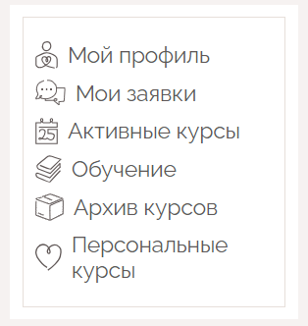

Рисунок 3.9 – Внешний вид дополнительного меню для пользователей

Помимо пользователей-клиентов, сайт предусмотрен и для работников школы визажа «Flowress»: администраторов и преподавателей. Для них предусмотрены панели администрирования и управления.

Администратор имеет доступ к просмотру заявок и формы консультации, расписанию курсов и сформированных групп. Также он может добавлять новый курс в расписание, утверждать нового преподавателя школы, менять статус консультации и регистрации пользователей. Доступ к перечисленным функциям осуществляется через дополнительные горизонтальное меню администратора, представленное на рисунке 3.10.



Рисунок 3.10 – Внешний вид дополнительного меню для администратора

Преподаватель школы может просмотреть свой профиль, свои текущие курсы и сформированные группы, добавить расписание курса, добавить новый курс в расписание, добавить обучающие материалы и задание к уроку, а также сформировать новый вид курса. Внешний вид дополнительные вертикального меню преподавателя представлен на рисунке 3.11.

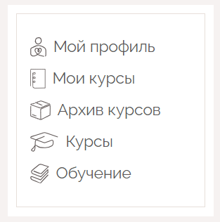

Рисунок 3.11 – Внешний вид дополнительного меню для преподавателя

В конце каждой страницы сайта размещён футер, представленный на рисунке 3.12. Он дублирует основные ссылки на сайте, а также содержит ссылки на социальные сети.



Рисунок 3.12 – Внешний вид футера сайта

На сайте существует три вида кнопок: кнопки со стрелками, направляющие к действию и ведущая на какую-то страницу сайта, и обычные, без стрелок, использующиеся в остальных случаях. При наведении появляется тень и кнопка увеличивается в размере. Третий вид кнопок разработан для панели администрирования. Дизайн кнопки в стандартном состоянии и при наведении курсором мыши представлен на рисунке 3.13.

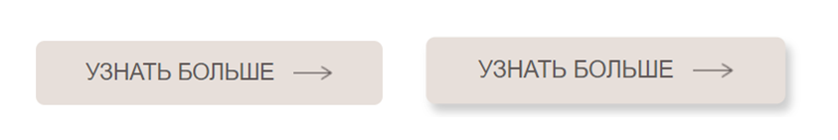

Рисунок 3.13 – Дизайн кнопки

Ссылки на сайте, аналогично кнопкам, имеют два состояния: при наведении и стандартное. При наведении у ссылки анимировано появляется подчеркивание, что является визуальным подтверждением того, что ссылка активна и может быть нажата. Внешний вид ссылок представлен на рисунке 3.14.



Рисунок 3.14 – Внешний вид ссылок

В личном кабинете, панели управления и администрирования в дополнительном меню ссылки имеют также состояния «активная», которые указывает, в каком блоке сейчас находится пользователь (рисунок 3.15).



Рисунок 3.15 – Внешний вид ссылок в дополнительном меню

Для поддержания единой стилистики сайта, были разработаны иконки социальных сетей и мессенджеров, которые представлены на рисунке 3.17. Когда иконки соответствуют стилю веб-ресурса, посетители воспринимают их более положительно и чаще переходят по ссылкам.



Рисунок 3.17 – Внешний иконок социальных сетей и мессенджеров

Для оценивания пройденного курса и преподавателя используются иконки в виде губ. Этот нестандартный вид привлекает внимание и интерес пользователей. Количество «накрашенных» губ соответствует количеству баллов оценки. Иконки оценки представлены на рисунке 3.18.



Рисунок 3.18 – Внешний иконок оценки

Помимо стандартных функциональных элементов для страниц разрабатываемого веб-приложения был подготовлен ряд изображений веточек и цветов, выполненных в едином стилистическом оформлении в формате png. Цветы часто ассоциируются с красотой, природой и женственностью, что соответствует концепции школы визажа. Школа занимается обучением и продвижением искусства макияжа, который также, как и цветы, призван подчеркивать красоту и эстетику. Цветы могут служить источником вдохновения для визажистов, предлагая новые цветовые палитры, текстуры и дизайнерские решения. Они используются для создания приятной и вдохновляющей атмосферы и добавляют сайту запоминаемость, оригинальность и элегантность.

Для карточек, предоставляющих информацию о курсах и преподавателях, был разработан шаблон. Он представляет собой белый прямоугольный блок, содержащий основную информацию и заканчивающийся двойной линией. Внешний вид карточки на примере курса представлен на рисунке 3.19.

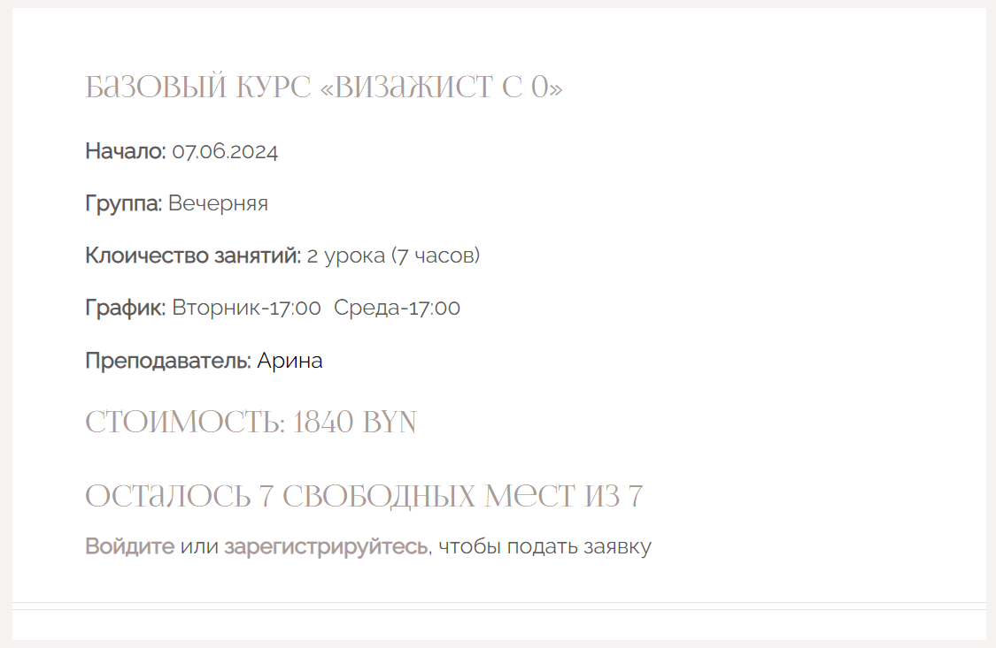

Рисунок 3.19 – Карточка курса

Схожим способом оформляется формы для заполнения на сайте. Форма консультации представлена на рисунке 3.20.

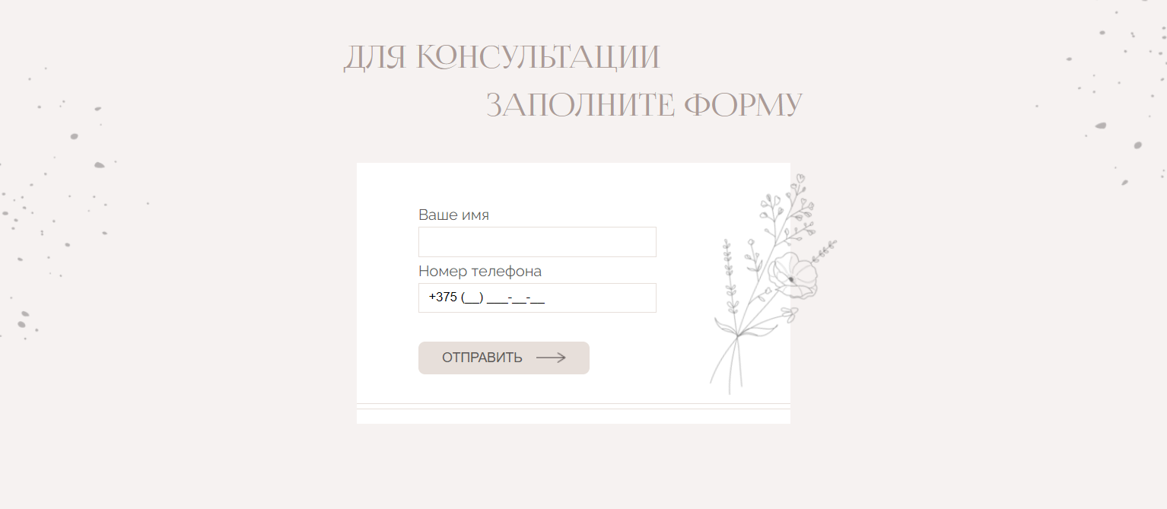

Рисунок 3.20 – Форма консультации

Все изображения и разработанные графические элементы, представленные в веб-приложении, подходят под тематику разрабатываемого проекта и выполнены в едином стиле, что делает сайт единым, уникальным и запоминающимся.

Основные элементы дизайна веб-сайта представлены на плакате БГТУ 05.00.РР.

3.5 Разработка дизайна страниц

Для реализации сайта школы визажа «Flowress» был выбран неоклассический стиль с элементами органики и минимализма. Данный стиль может подчеркнуть элегантность и привлечь внимание посетителей, не перегружая при этом сайт. В качестве декоративных элементов добавлены минималистические веточки, которые подчёркивают утончённость, детальность сайта, добавляют эстетику.

Главная страница сайта формирует первое впечатление пользователя и играет решающую роль в определении того, сколько времени он проведет на сайте. Чтобы сделать это первое впечатление положительным, главная страница должна четко и эффективно показать род деятельности сайта и направить пользователя в нужный для него раздел. Начальный экран представлен на рисунке 3.21.

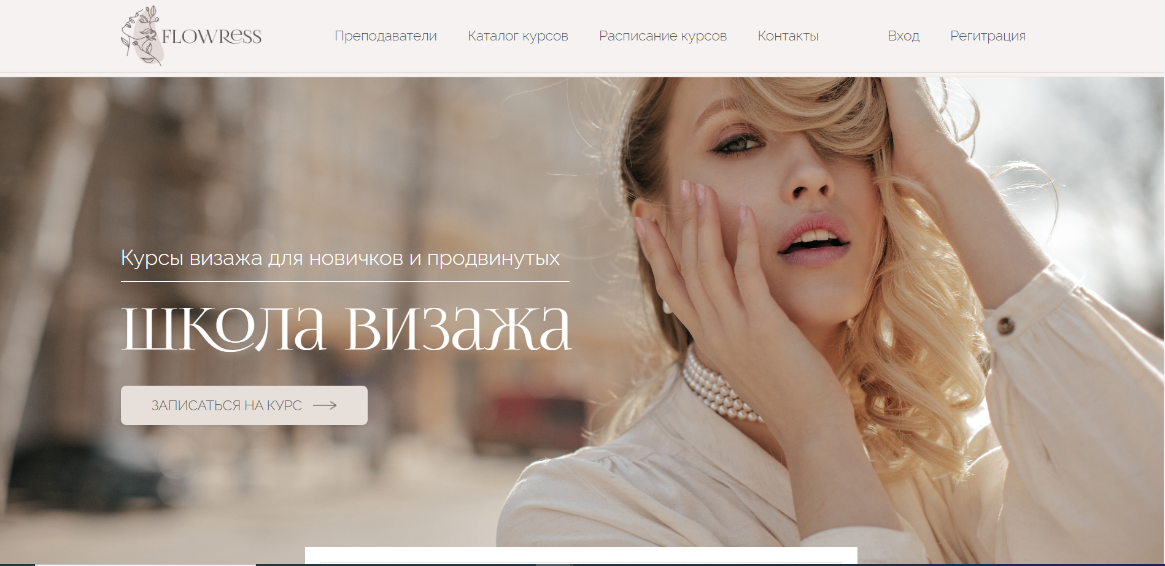

Рисунок 3.21 –Начальный экрана сайта

Первое, на что обращает внимание пользователь – это изображение на заднем фоне и крупный текстовый заголовок, который чётко описывает цель сайта. При более детальном изучении страницы пользователь находит панель навигации в верхней части сайта, на которой представлены ссылки на основные разделы сайта. Таким образом, пользователям предоставляется возможность быстро понять, есть ли на сайте информация, которую они ищут. Помимо ссылок в верхней части расположен логотип (ссылка на главную страницу).

Далее расположен блок, указывающий опыт школы, что вызывает доверие со стороны посетителей. Данный блок наезжает на главный экран для того, чтобы заинтересовать пользователя, призвать его пролистнуть дальше и ознакомиться с содержимым страницы.

Для того, чтобы заполнить пространство и подчеркнуть изящность сайта, были добавлены декоративные веточки и брызги. Они приковывают взгляд, добавляют детальность и эксклюзивность.

Затем следует блок с ознакомительной информацией о школе. Немаловажно на главной странице сайта познакомить посетителя сайта со школой, рассказав о ней и ее главных особенностях. Это делается для того, чтобы клиент понимал, что школа может предложить ему и поможет другим поверить в её услуги.

Выделение отдельным блоком на главной странице причин, по которым выбирают данную школу визажа позволит потенциальным клиентам узнать, что делает её особенной и почему она предпочтительнее других.

Далее представлена информация об основателе школы визажа и параллакс-баннер. Баннер на странице сайта курсов для визажистов может быть использован для привлечения внимания пользователя. Это яркое и привлекательное изображение с призывом к действию.

Следующим блоком главной страницы являются «Популярные курсы». Данный блок создается для того, чтобы показать посетителям самые популярные курсы, которые наиболее интересны и востребованы. Этот раздел может помочь посетителям быстро найти то, что они ищут, а также помочь им сделать выбор из всех предложений, а также предлагает ознакомиться с другими курсами школы. Блок «Популярные курсы» представлен на рисунке 3.22.

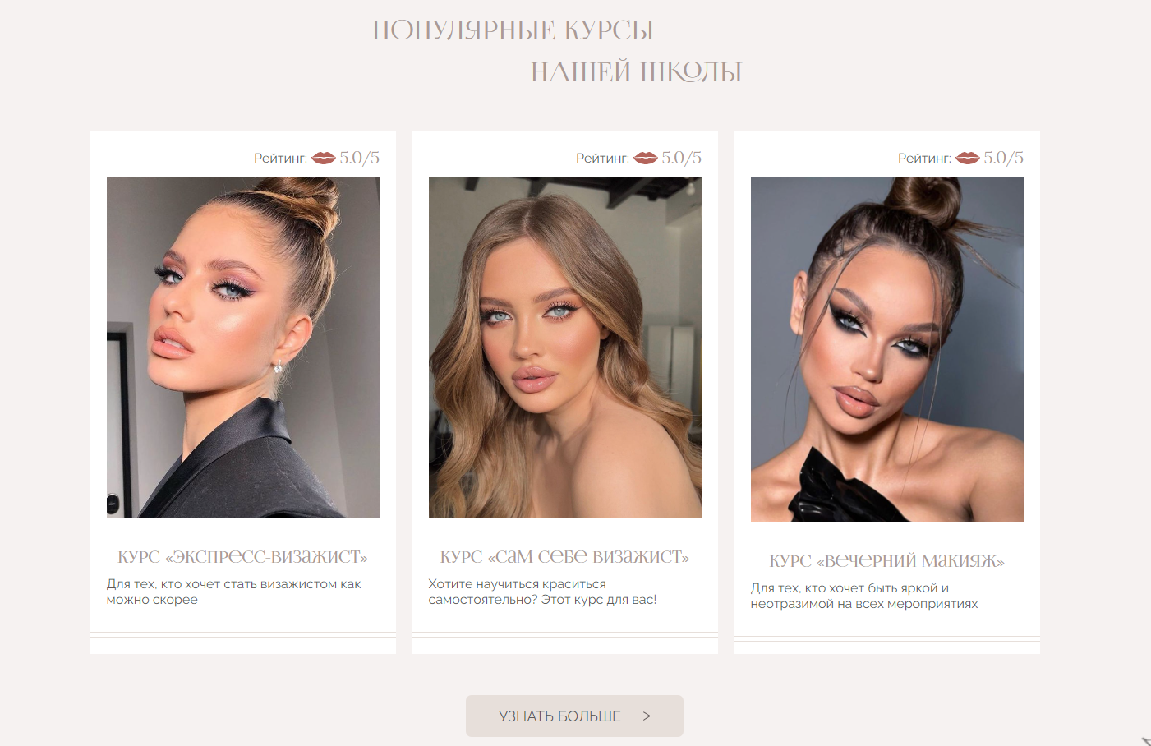

Рисунок 3.22 – Блок «популярные курсы»

Форма для получения консультации на странице сайта курсов для визажистов может быть использована с той целью, чтобы пользователи могли задать интересующие вопросы или получить бесплатную консультацию от администратора школы. Форма автоматически заполняется данными авторизированного пользователя для его удобства.

Если потенциальный клиент заинтересован, то он продолжит изучение сайта школы. Для того чтобы у клиента сформировалось представление об предоставляемых курсах школы, создана страница каталога, где он может получить основную информацию. Она представлена в виде карточек с курсами, которые отображают название, описание, рейтинг и уроки, входящие в курс, а также кнопку перехода на страницу курса. В случае, если клиент захочет больше узнать о каком-либо курсе, он нажмёт на кнопку и перейдёт на страницу курса.

Страница курса содержит всю необходимую информацию, необходимую для ознакомления: стоимость, описание, программу и отзывы учеников.

Блок «Программа курса» нужна для того, чтобы пользователи могли получить полное и систематизированное знание об предстоящем обучении: о макияже, его техниках и тенденциях. Он позволяет показать организацию учебного процесса, определить последовательность изучения материала. Кроме того, блок наглядно показывает результат работы практического занятия.

Неотъемлемой частью знакомства с курсом являются отзывы других клиентов школы. Данная информация крайне важна для пользователя при выборе курса и помогает ему определиться с выбором. Макет блока «Отзывы учеников» изображён на рисунке 3.23. Он представляет собой слайдер из карточек-отзывов, содержащих комментарий и оценку курса.

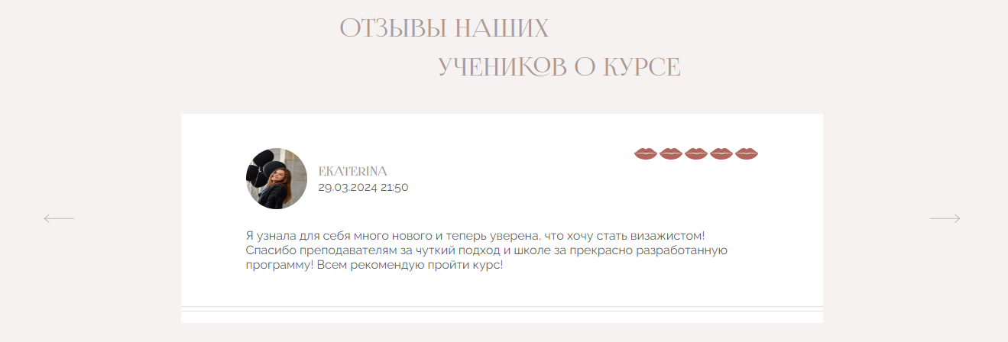

Рисунок 3.23 – Блок «Отзывы о курсе»

Страница «Расписание курсов» располагает боковое меню с фильтрами, позволяющими выбрать наиболее подходящий курс. Курсы на данной странице представлены в виде карточек и представляют собой полную информацию о предстоящем проводимом курсе: о дате начала, количестве занятий, расписании, преподавателе, стоимости и количестве уроках.

Страница «Личный кабинет» содержит в себе актуальную информацию взаимодействия клиента с сайтом школы.

Дизайн-макеты основных страниц веб-сайта школы визажа «Flowress» представлены на плакате БГТУ 06.00.РР.

**3.6 Разработка элементов фирменного стиля**

Фирменный стиль – это набор элементов, которые создают уникальный и узнаваемый образ компании и бренда. Фирменный стиль играет важную роль в формировании имиджа компании и необходим для того, чтобы правильно её позиционировать и отличаться от конкурентов, сделать бренд узнаваемым, выделиться среди конкурентов и повысить ценность бренда в глазах клиентов. Фирменный стиль помогает создать четкую ассоциативную связь между брендом и его продукцией, рекламой и коммуникацией с клиентами [16].

Фирменный стиль включает в себя: логотип, цветовую палитру, типографику, изображения, графические элементы, слогана и других элементов.

Для школы визажа были созданы следующие элементы фирменного стиля:

* логотип;
* визитные карточки школы;
* подарочные сертификаты школы;
* сертификаты о прохождении курса школы;
* упаковки декоративной косметики (консилера и тонального крема).

Ключевой элемент фирменного стиля – логотип, который присутствует на всех типах элементов. Он представляет собой название компании и должен быть лаконичным, передавать стиль, идею, настроение, легко запоминаться. Логотип может быть текстовым, графическим или комбинированным. Элементы логотипа, заложенные в изображение, ассоциируются с идеей, историей, особенностями бренда. Важно, чтобы слово можно было прочесть без затруднений, начертание хорошо смотрелось в любом масштабе, а шрифт отражал характер бренда.

Все перечисленные элементы айдентики школы визажа «Flowress» представлены на плакате БГТУ 07.00.РР.

**3.7 Выводы по разделу**

Дизайн состоит из множества взаимосвязанных элементов, таких как типографика, цветовая схема, логотип, графические элементы и т. д. Отсутствие любого из этих элементов может нарушить целостность и единообразие общего.

В этом проекте был разработан комбинированный логотип, сочетающий текстовую и графическую часть. Макеты страниц веб-сайта были созданы с использованием онлайн-редактора Figma. На всех страницах соблюдается единая стилистика, что обеспечивает целостность сайта. Стандартные элементы дизайна, такие как кнопки, формы и значки, также способствуют сохранению этой целостности, поскольку они оформлены в единой концепции и имеют единообразный внешний вид на всех страницах. Также были разработаны элементы фирменного стиля: логотип, визитные карточки, подарочный сертификат, упаковки.

В результате дизайн сайта выглядит профессионально, привлекательно и функционально, что создает положительный пользовательский опыт и укрепляет имидж школы визажа «Flowress».

4 Реализация проекта

Листов

Изм

Лист

№ документа

Войцехович

Игнаткова

Романенко

Подпись

Дата

Разраб.

Пров*.*

Утв.

Лит.

Лист

БГТУ 04.00.ПЗ

74319010, 2024

Реализация проекта

Н. контр.

Савчук

у

1

20

Консульт*.*

4.1 Разработка контента

На веб-страницах сайта располагается два вида контента: текстовый и графический. Для подготовки графического контента были использованы инструменты Adobe Photoshop и Figma. Изображение главного экрана было преобразовано с помощью инструмента «Рамка» в Adobe Photoshop (рисунок 4.1). Из-за широкого хедера изображение девушки перекрывалось. Поэтому возникла необходимость расширить фотографию по вертикали. Для этого рамка растягивалась, а затем инструментом «прямоугольная область» выделялся незаполненный фрагмент. С помощью инструмента «Заливка с учётом содержимого» выделенный прямоугольный фрагмент был заполнен в соответствии с фоновой заливкой.

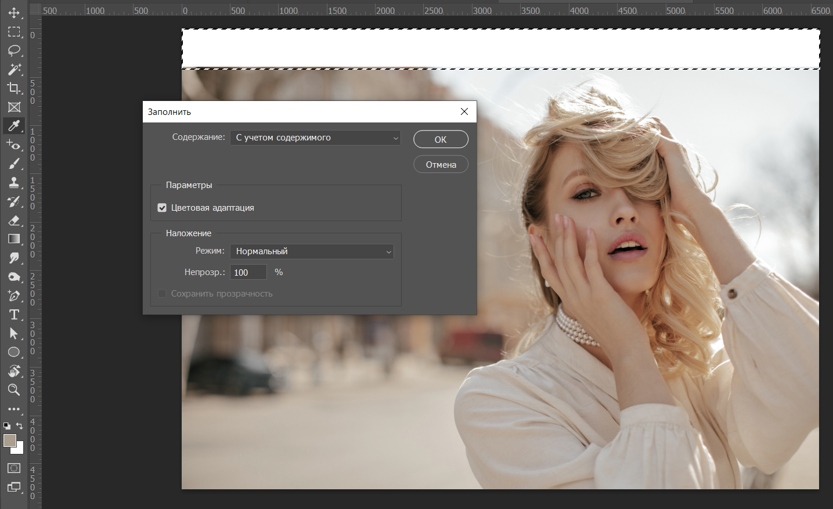

Рисунок 4.1 – Обработка изображения главного экрана

Также незначительно были изменены параметры «Яркость/Контрастность», «Экспозиция» и «Кривые» для достижения гармоничности фонового изображения главного экрана с элементами сайта. Настройка параметров кривой для изображения главного экрана сайта представлена на рисунке 4.2.

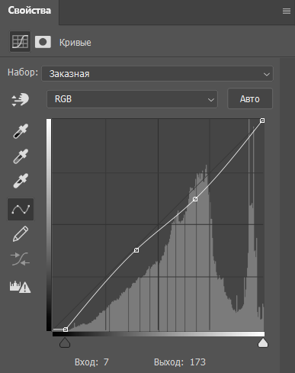

Рисунок 4.2 – Настройка параметров кривой для изображения

Фоновые изображения веток обрезались с помощью маски. Для каждого изображения растения была установлена прозрачность в диапазоне от 40% до 50% в индивидуальном порядке. Это было сделано для того, чтобы изображения не загромождали композицию и не привлекали излишнего внимания. Таким образом, 16 изображений подвергались доработке в области цветокоррекции и обрезке.

Остальные изображения были взяты из интернет-сервиса Pinterest при условии, что эти изображения достаточно хорошего качества для размещения на сайте и соответствуют основной стилистике сайта школы визажа.

Для размещения текстового контента предварительно информация проверялась на орфографические, а также пунктуационные ошибки в онлайн-сервисе Text.ru [17]. Текстовый контент был взят из различных источников сети Интернет и переписан для уникальности и соответствию сайту.

4.2 Создание и обработка мультимедийного контента

Для сайта школы визажа «Flowress» разрабатывался анимационный рекламный ролик. Для надписей был выбран шрифт Lighthaus – шрифт с засечками, который придаёт динамику и ажурность надписи, хорошо читается. Данный шрифт используется в заголовках сайта.

Текстовая информация сопровождается анимированными сценами, разъясняющие и дополняющие содержимое. Персонажи и другие элементы ролика разрабатывались в графическом редакторе Adobe Illustrator [18].

Основная цветовая палитра анимационного ролика состоит из достаточно спокойных, сдержанных цветов, сочетающихся между собой и контрастирующих. Также могут использоваться дополнительные цвета для некоторых элементов. Основная цветовая палитра анимационного ролика представлена на рисунке 4.3.

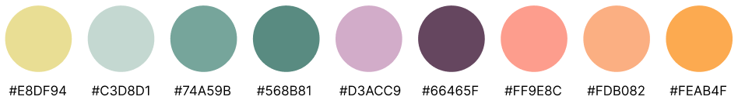

Рисунок 4.3 – Цветовая палитра анимационного ролика

Макеты графических объектов предварительно разбивались по слоям, так как анимация предполагает изменение свойств отдельных элементов. Иллюстрации, используемые в анимационном видеоролике, представлены на рисунке 4.4.



Рисунок 4.4 – Иллюстрации для анимационного ролика

Для сохранения разбивки слоёв импорт изображений в After Effects осуществлялся следующим образом: Файл – Импорт – Файл. Далее указывается файл для импорта и меняются настройки в поле «Импортировать как» на «Композиция – сохранить размеры слоёв». Все слои подписывались понятными именами и анимировались с помощью использования различных эффектов и настройки ключевых кадров свойств графических элементов анимации.

Весь анимационный ролик сопровождается композициями с надписями стилистики, схожей со всеми сценами. на них присутствуют покачивающиеся из стороны в сторону ветки, к которым применён эффект «CC Bend It». Параметр «Bend» колеблется от 3 до -3. Для него использовалось выражение loopOut('pingpong'), чтобы зациклить анимацию. в каждой композиции разное расположение растений.

Для строк текста было принято решение смещать их вбок, как в заголовках сайта. Для придания динамичности тексту был применён эффект «Посимвольное всплывание», который создавался с помощью программы «Adobe Bridge» [19]. Для того, чтобы применить эффект, необходимо перейти в Анимация – Просмотр шаблонов настроек, после чего откроется Adobe Bridge. Затем найти папку Animate In, выбрать и применить необходимый эффект, дважды кликнув по нему. Анимация применится в After Effects. Для каждой композиции с текстом в главной сцене добавлялась анимация параметра «Положение» для выезда композиции из стороны в пределы главной композиции, чтобы придать динамику видеоролику.

Для анимации всех персонажей анимация создавалась за счёт изменения параметров «Положение», «Непрозрачность», «Вращение» и «Масштаб». Анимация каждой сцены занимает не более десяти секунд. После создания анимации всех элементов композиций создавалась главная композиция, группирующая все ранее созданные сцены. Раскадровка анимационного ролика представлена в приложении А.

Ролику добавлялась мелодия и экспортировался в формате mp4, которое было добавлено на главную страницу сайта Flowress с помощью тега HTML5 – video.

4.3 Вёрстка и стилевое оформление проекта

Структура проекта

* connect/ – содержит подключение к базе данных проекта;
* css/ – содержит подключения таблиц стилей;
* fonts/ – содержит шрифты, используемые в проекте;
* images/ – содержит изображения, используемые на сайте, в том числе изображения, загружаемые пользователями сайта;
* js/ – содержит файлы для реализации функциональной части проекта;
* lessons_materials/ – содержит файлы материалов и домашних заданий, загружаемые преподавателями сайта;
* mail/ – содержит файлы для реализации отправки писем по электронной почте;
* modules/ – содержит все файлы-обработчики, необходимые для изменения, добавления и управления соответствующими записями в базе данных, а также отдельные функциональные части проекта;
* modules/authorization – содержит файлы-обработчики, а также разметку страницы авторизации;
* modules/menu – содержит разметку меню сайта;
* modules/page_elements – содержит отдельные повторяющиеся блоки на сайте;
* modules/pages_handlers – содержит общие файлы-обработчики;
* modules/pages_handlers/admins_handlers – содержит файлы-обработчики, относящиеся к администратору сайта;
* modules/pages_handlers/masters_handlers – содержит файлы-обработчики, относящиеся к преподавателю сайта;
* modules/registration – содержит файлы-обработчики, а также разметку страницы регистрации;
* portfolio – содержит портфолио пользователей преподавателей, которые хотят стать преподавателями школы;
* video – содержит анимационный видеоролик.

Группировка отдельных частей сайта по темам позволила сделать файловую структуру сайта простой, понятной и логичной, а также обеспечить быстрый поиск необходимых файлов.

Для создания адаптивного сайта, позволяющего просматривать контент на любых устройствах, использовались медиа-запросы и флексбоксы. Примером использования медиа-запроса для мобильного устройства является слайдер с отзывами на странице курса, код которого представлен на листинге 4.1.

@media screen and (max-device-width: 479px) {

.review-form {

width: 100%;}

.review-content {

padding: 30px 40px;}

.arrows-for-mobile-slider {

display: block;}

desktop-slider-arrow {

display: none;}}

Листинг 4.1 – Фрагмент кода адаптивной версии слайдера отзывов

Использование медиа-запросов и флексбокс позволяет перестраивать расположение блоков и их построение. Пример совместного использования данных инструментов представлен в листинге 4.2, который описывает перестроение карточек курсов блока «Популярные курсы» на главной странице сайта.

.cards-block {

display: flex;

flex-direction: row;}

.card {

background-color: white;

padding-bottom: 15px;

width: 33%;

margin: 10px;}

.card-content {

padding: 20px;

display: flex;

flex-direction: column;

align-items: center;}

.card-img {width: 100%}

@media screen and (max-device-width: 769px) {

.cards-block {flex-direction: column;}

.card {margin: 10px 45px;}

.card-content {

flex-direction: row;}}

Листинг 4.2 – Стили оформления блока «Популярные курсы»

Для таблиц панели администрирования также использовался фреймворк Bootstrap, в основе которого также лежит блочный тип вёрстки. Для подключения шаблона CSS необходимо в теге <head> вставить строку, указанную в листинге 4.3.

<link href="https://cdn.jsdelivr.net/npm/bootstrap@5.1.3/dist/css/bootstrap.min.css" rel="stylesheet" integrity="sha384-1BmE4kWBq78iYhFldvKuhfTAU6auU8tT94WrHftjDbrCEXSU1oBoqyl2QvZ6jIW3" crossorigin="anonymous">

Листинг 4.3 – Подключение стилей Bootstrap

Для выравнивания контента в таблице блоку с «ячейками таблицы» назначается класс row, после чего он делится на строки. Каждая строка по умолчанию разделена на 12 колонок. Каждому блоку «ячейки таблицы» присваивается один из следующих классов: col-1, col-2, col-3, col-4, регулирующие ширину блока. Таким образом, фреймворк облегчает выравнивание строк таблиц, выравнивая контент по ширине блоков. В листинге 4.4. приведён пример выравнивания блоков строки таблицы администрирования с помощью Bootstrap.

<div class="title-table row">

<div class="col-1">ID</div>

<div class="col-2">email клиента</div>

<div class="col-1">ID орг. курса</div>

<div class="col-2">Название курса</div>

<div class="col-2">Статус</div>

<div class="col-4">Управление</div></div>

Листинг 4.4 – Выравнивание блоков с помощью Bootstrap

В файле style.css указываются общие стили для блоков и фрагментов, встречающихся на разных страницах сайта. В нём описан общие стили повторяющихся элементов: кнопок, заголовков, форм и другие. Данные стили позволяют применить к блокам нужные шрифты, добавить отступы, сделать анимации при наведении. Фрагмент кода файла main.css, задающий стили для контейнера содержимого страницы, заголовков и кнопок представлен в листинге 4.5.

.container {

max-width: 1200px;

box-sizing: content-box;

margin: 0 auto;

padding: 0px 50px;}

.title {

color: #C2B4B1;

font-family: 'Lighthaus';

font-size: 32px;

display: flex; }

.btn {

display: flex;

align-items: center;

padding: 15px 40px;

background-color: #E7DFDA;

color: black }

Листинг 4.5 – Фрагмент кода файла style.css

Помимо файла style.css в папке со стилями содержатся другие файлы, описывающие стили уникальных элементов страниц сайта. Названия файлов указывают, к какому фрагменту или странице относится файл.

В разметке каждой страницы в теге <body> после подключения меню следует блок с классом page-content. Этот блок не выполняет никаких функций до тех пор, пока горизонтальное меню сайта не сворачивается в меню-бургер. Тогда при нажатии на меню данному классу функцией jQuery toggleClass добавляется класс blur, который размывает содержимое всей страницы. Данная функция работает и в другую сторону: при повторном нажатии на меню (его закрытии), класс удаляется, тем самым возвращая видимость контенту страницы. Код клика на меню-бургер представлен в листинге 4.6.

$(document).ready(function() {

$('.header-burger').click(function(event) {

$('.header-burger, .header-menu').toggleClass('active');

$('body').toggleClass('lock');

$('.page-content').toggleClass('blur');})});

Листинг 4.6 – Фрагмент кода файла style.css

Таким образом, кроме файлов таблиц стилей, разметка страницы в блоках может меняться в коде. Это происходит после взаимодействия пользователя с сайтом: при клике на кнопку, заполнении формы, отправке информации и т. д.

4.4 Программная реализация визуальных эффектов и элементов дизайна

Как было сказано ранее, первое, что замечает пользователь, когда открывает сайт – это главный экран. На главной странице сайта школы визажа на главном экране расположен статичный баннер, изображение которого было взято со стока векторных изображений, фотографий, иконок для сайта. Баннер имеет абсолютное позиционирование, вследствие чего изображение на сайте остаётся неподвижным при скроллинге странице. Это позволяет дополнительно заинтересовать пользователя. Разметка главного экрана приведена в листинге 4.7.

<div class="home-screen">

<div class="bgr-image bgr-paralax home-img" ></div>

<div class="home-block-wrapper">

<div class="container">

<div class="about-description">

<p class="about-description-1 ">Курсы визажа для новичков и продвинутых</p>

<p class="about-description-2">

школа визажа</p> </div>

<div class="home-btn-wrapper">

<a class="btn" href="courses.html">

<p>Записаться на курс</p>

<img src="images/arrow.png" class="arrow">

</a>

</div></div></div></div>

Листинг 4.7 – Разметка главного экрана

Когда пользователь прокручивает страницу, блок главного экрана прокручивается с обычной скоростью, в то время как изображение главного экрана прокручивается медленнее. Это создает эффект параллакса, при котором фон движется с другой скоростью, чем передний план, создавая иллюзию глубины и движения. Для реализации параллакс-эффекта для классов блока главного экрана и изображения были добавлены свойства, представленные в листинге 4.8.

.home-screen {

position: relative;

height: 90vh;

padding-top: 0px;

padding-bottom: 0px;}

.bgr-image {

position: absolute;

left: 0; right: 0;

top: 0; bottom: 0;

background-position: center;

background-size: cover;

border-top: 1px solid #E7DFDA;

padding-top: 10px;}

.home-img {

background-image: url(../images/header_bgr.jpg);}

.bgr-paralax {

background-attachment: fixed;}

.home-block-wrapper {

position: absolute;

top: 33%;

left: 0;

right: 0;}

Листинг 4.8 – Свойства для создания паралакс эффекта начального экрана

Для блока главного экрана было установлено относительное позиционирование, которое сдвигает элемент относительно его обычного положения, и высота блока, вычисляемая в зависимости от высоты области просмотра браузера и равная 90 % от его высоты. Для изображения главного экрана было установлено абсолютное позиционирование с нулевыми координатами по двум осям. Свойство background-attachment устанавливает прокрутку фонового изображения вместе с содержимым элемента. Значение fixed этого свойства делает фоновое изображение элемента неподвижным.

На странице «Контакты» в разметке страницы была встроена карта. Добавление карты на сайт было осуществлено с помощью Конструктора карт Яндекс [20]. Для размещения карты на странице необходимо вставить сформированную конструктором строку кода там, где необходимо отобразить карту. Чтобы получить код, необходимо перейти в конструктор, ввести необходимый адрес и нажать кнопку «Найти». Затем настроить необходимые параметры: тип метки, цвет, иконку, подпись метки и нажать на кнопку «Готово». После нажатия на кнопку «Сохранить и продолжить» открывается дополнительное меню, где можно настроить вид карты (интерактивная, статическая), масштаб на карте, её ширину и высоту. После чего можно получить код карты, которая в дальнейшем вставляется в разметку страницы (листинг 4.9).

<script type="text/javascript" charset="utf-8" async src="https://api-maps.yandex.ru/services/constructor/1.0/js/?um= constructor%3A109011ced34bf9ba68d58a016eefa19093a4aa153b1412&amp; width=500&amp;height=467&amp;lang=ru_RU&amp;scroll=true"</script>

Листинг 4.9 – Код карты

Для осуществления плавного появления отзывов в слайдере при перелистывании используется правило @keyframes, которое устанавливает ключевые кадры анимации элемента. В данном случае это параметр непрозрачности, который изменяется от 0 в первом ключевом кадре до 1 в последнем ключевом кадре, то есть от прозрачного к видимому состоянию. Анимация элементов слайдера с отзывами представлена в листинге 4.10.

.slider .slider-item {

animation-name: opacityAnim;

animation-duration: 1.5s;}

@keyframes opacityAnim {

from { opacity: 0}

to { opacity: 1}}

Листинг 4.10 – Анимация элементов слайдера с отзывами

Для анимации стандартных элементов, таких как ссылки и кнопки, также была добавлена анимация, позволяющая отобразить взаимодействие пользователя с сайтом. Код для реализации анимации представлены в листинге 4.11.

.header-link:hover {

color: #605857;

transition: 0.2s all;}

.header-link::after {

display: block;

content: "";

position: absolute;

left: 50%;

transform: translateX(-50%);

opacity: 0;

bottom: -10px;

width: 90%;

height: 0.5px;

background-color: #605857;

transition: 0.4s all;}

.btn:hover {

box-shadow: 4px 6px 7px 0px rgba(0,0,0,0.2);

transform: scale(1.01);

transition: all 0.5s ease 0s;

-webkit-transition: all 0.5s ease 0s;

-moz-transition: all 0.5s ease 0s;

cursor: pointer;}

Листинг 4.11 – Реализация анимации ссылок и кнопок

CSS псевдокласс :hover срабатывает, когда пользователь наводит на элемент мышью. Для подчёркивания ссылок используется псевдоэлемент :after, который используется для вывода текста после содержимого элемента, к которому он добавляется. В данном случае это не текст, а полоса, занимающая 90 % ширины ссылки. Свойство transition позволяет задать продолжительность анимации.

4.5 Программная реализация проекта

Вся функциональная часть разработана на языках программирования PHP и JavaScript. Динамический контент сайта хранится в таблицах базы данных. Основная задача функциональной части проекта заключается в грамотном считывании, обработке и записи данных в базу данных. Функция подключения к базе данных находится в файле connect_database.php, код которого приведен в листинге 4.12. Для подключения необходимо указать название базы данных, логин и пароль.

$host = "localhost";

$database = "_flowress";

$user = "root";

$password="";

$link = mysqli_connect($host, $user, $password, $database) or die("Ошибка подключения к бд".mysqli_error($link));

Листинг 4.12 – Подключение к базе данных

После подключения базы данных реализовывался функционал проекта.

4.5.1 Реализация функционала регистрации и авторизации

Основные функциональные элементы сайта доступны пользователю после его регистрации. Разметка страницы с формой регистрации в файле registration.php представлен в приложении в листинге Б.1.

Форма содержит пустые строки с классом error-span. При неправильном заполнении поля формы и отправке некорректных данных регистрации блоку с данным классом добавляется текст, который информирует о типе ошибке заполнения, а рамка соответствующего поля выделяется красным. В случае успешной регистрации пользователь перенаправляется на главную страницу, создав свою учётную запись. Для реализации механизма выделения полей и уведомления об соответствующих ошибках некорректности полей были создан файл registration.js, который обрабатывает нажатие кнопки «Зарегистрироваться». Он получает данные из формы регистрации и с помощью Ajax-запроса отправляет в файл-обработчик registration_handler.php. Пример кода функции, обрабатывающей клик по кнопке и передающей данные из формы регистрации представлен в приложении в листинге Б.2.

В строке e.preventDefault() отключается стандартное поведение кнопки, то есть отправка формы. Затем происходит обращение ко всем элементам input формы и удаляется класс error-input, который выделяет рамку полей красным (далее этот класс будет добавляться для ошибочных полей) и в переменные присваиваются значения полей элементов input.

Поля формы в файле-обработчике registration_handler.php проверяются на пустоту, проходит проверка на существование почты пользователя, поля email, телефон и пароль проверяются с помощью регулярных выражений, а также проводится проверка на соответствие введённых паролей. Тут же происходит отправка соответствующих сообщений об ошибке. Пример проверки поля с электронной почтой в файле registration_handler.php приведён в листинге 4.13.

function clearString($str) {

$str = trim($str);

$str = strip_tags($str);

$str = stripslashes($str);

if(isset($str)) {

return $str;} }

$email = $_POST["email"];

clearString($email);

$emailError='';

$check_emailQuery="SELECT * FROM User WHERE email='$email'";

$check_email=mysqli_query($link, $check_emailQuery) or die("Ошибка выполнения запроса" . mysqli_error($link));

if(mysqli_num_rows($check_email)>0) {

$response = [

"status"=> false,

"type" => 1,

"emailError"=>'Эта почта уже зарегистрирована',

"fields"=>['email']];

echo json_encode($response);

die(); }

if($email==='') {

$error_fields[]='email'; $emailError='Заполните поле';

} elseif (!filter_var($email, FILTER_VALIDATE_EMAIL)) {

$error_fields[]='email';

$emailError='Введенная почта не соответствует требованиям';}

Листинг 4.13 – Проверка электронной почты

Для начала в переменную email присваивается значение, полученное в результате отправки формы. Функцией clearString() переменная обрабатывается: функция удаляет пробелы, теги HTML, экранирование символов. Затем производятся проверки на непустое поле и на существование пользователя с такой почтой в базе данных. В массив error_fields пополняется названием поля, в котором совершена ошибка, а в переменную emailError записывается тип ошибки, который будет выводиться в span под полем формы с ошибкой.

После того, как все проверки полей с формы были выполнены, происходит проверка на пустоту массива error_fields. В случае, если массив содержит какие-либо значения, это означает, что какое-либо из полей не прошло валидацию. В поле status массива response записывается false, что не даёт в дальнейшем отправить неправильно заполненную форму, а также в массив записываются совершённые ошибки. Так как данные в файл registration.js отправляются в виде json, необходимо использовать функцию json_encode(), возвращающая JSON-представление данных. Фрагмент кода установления статуса регистрации представлен в листинге 4.14.

if(!empty($error_fields)) {

$response = [

"status"=> false,

"type" => 1,

"fields"=>$error_fields,

"emailError"=>$emailError,

"passwordError"=>$passwordError];

echo json_encode($response);die();}

Листинг 4.14 – Фрагмент кода установления статуса регистрации

Когда пользователь правильно заполнит форму регистрации, данные пользователя записываются в глобальный массив $_SESSION и вносятся в таблицу User базы данных. Пользователи по умолчанию имеют тип пользователя user. Пароль предварительно хешируется следующим образом: md5(md5(password).salt), где salt – случайное число в диапазоне от 100 до 999, рассчитываемая функцией mt_rand. В response в status передаётся true и это свидетельствует об успешной регистрации. В листинге 4.15 приведён код занесения данных пользователя в базу данных и сессию, а также установки статуса регистрации response в файле registration_handler.php.

if($password===$password_confirm) {

$salt = mt_rand(100, 999);

$password = md5(md5($password).$salt);

$query="INSERT INTO User (name, email, telephone, password, salt) VALUES ('$name', '$email','$telephone','$password','$salt')";

$result = mysqli_query($link, $query) or die("Ошибка " .

mysqli_error($link));

$userQuery="SELECT * FROM User WHERE email='$email' AND password='$password'";

$user_result = mysqli_query($link, $userQuery);

$user = mysqli_fetch_assoc($user_result);

$_SESSION['user']= [

"id" => $user['ID'],"name" => $user['name'],

"email"=> $user['email'],

"telephone" => $user['telephone'],

"password" => $user['password']];

$_SESSION['userType']=$user['userType'];

$response = [ "status"=> true,];

echo json_encode($response);

} else {

$response = [

"status"=> false, "fields"=>$error_fields,

"password_confirmError" => "Пароли не совпадают",];

echo json_encode($response);}

Листинг 4.15 – Фрагмент кода регистрации пользователя

Аналогичным образом происходит проверка полей и вывод соответствующих ошибок в форме регистрации. В файле-обработчике authorization_handler.php сверяются данные, введённые пользователем с данными из таблицы User базы данных. Если пароль пользователя с введённой в форме почтой совпадает с паролем из таблицы базы данных с этой почтой, то авторизированный пользователь перенаправляется на главную страницу.

4.5.2 Реализация функционала записи на курс

Главным преимуществом на сайте школы красоты является онлайн-запись на курс. Для записи на курс для начала необходимо перейти на страницу «Расписание курсов» или на станицу самого курса. Неавторизированному пользователю кнопка «записаться» будет недоступна, поэтому запись на курс осуществима только после авторизации. После этого кнопка будет доступна. При нажатии на неё, пользователь должен подтвердить свой ответ в окошке подтверждения. При положительном ответе данные с помощью метода Post и AJAX-запроса передаются в файл apply_course_handler.php, где производится запись в базу данных. В данном случае передаётся уникальный идентификатор курса, присвоенный кнопке. Пример получения и отправки данных в файл-обработчик для записи на курс пользователем приведён в листинге 4.16.

function applyCourse(id){

let this_id=id;

let answer=confirm("Вы уверены, что хотите подать заявку?");

if(answer) {

$.ajax({

url:'modules/pages_handlers/apply_course_handler.php',

type:'POST',

data: {id_org_course:this_id,},

success (data) {

alert("Заявка подана. Отменить запись можно в личном кабинете");

$('.status-or-reserve-btn'+this_id).html(data);}});}}

Листинг 4.16 – Получение и оправка данных записи на курс в обработчик

Далее в файле-обработчике apply_course_handler.php производится получение данных с формы, а также данных пользователя из сессии. После происходит проверка, был ли пользователь ранее записан на данный курс и, если нет, – производится запись в таблицу Course_registration базы данных. Блок с кнопкой записи меняется на статус регистрации пользователя. Код записи данных в базу данных представлен в листинге 4.17.

if(isset($_SESSION['user']['id'])) {

$id_orgCourse=$_POST["id_org_course"];

$id_user=$_SESSION['user']['id'];

$query = "SELECT * FROM Course_registration WHERE ID_user='$id_user' AND ID_organizedCourse='$id_orgCourse'";

$result = mysqli_query($link, $query) or die("Ошибка " . mysqli_error($link));

if($result) { $reserve = mysqli_fetch_assoc($result);

if (mysqli_num_rows($result) == 0) {

$query = "INSERT INTO Course_registration (ID_user, ID_organizedCourse, ID_status) VALUES ($id_user, $id_orgCourse, 1)";

$result = mysqli_query($link, $query) or die("Ошибка " . mysqli_error($link));

$status_id="заявка отправлена";}

echo "<div class='status'>".$status_id."</div>";}}

Листинг 4.17 – Обработка записи на курс

Отменить свою запись пользователь может в личном кабинете.

4.5.3 Реализация функционала отправки отзыва и рейтинга курсу

После прохождения курса пользователь может оставить отзыв курсу и выставить рейтинг на странице курса. Для реализации рейтинговой системы оценивания были созданы три файла: lips.php, review.js и comment_handler.php.

В файле lips.php находится разметка рейтинговых иконок в виде губ, которые представлены в формате svg. Для каждой иконки был присвоен общий класс rating-lips для отслеживания нажатия по иконке и уникальный идентификатор. Форма добавления отзыва и рейтинга курсу представлена на рисунке 4.5.

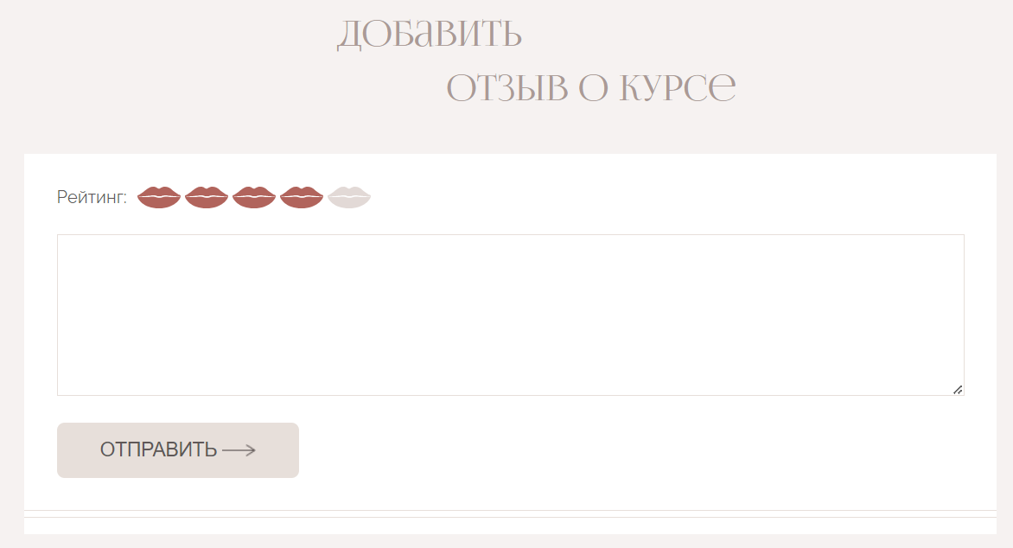

Рисунок 4.5 –Форма добавления отзыва и рейтинга курсу

В файле review.js происходит обработка нажатия на иконку рейтинга. Для того, чтобы изменить заливку иконок губ, происходит получение идентификатора нажатой иконки. Затем с помощью функции jQuery getElementsByClassName происходит обращение ко всем иконкам и их запись в массив. Первый цикл окрашивает иконки до нажатой включительно в новый цвет. Второй цикл закрашивает оставшиеся иконки, начиная с нажатой и до конца. Таким образом, при нажатии на другую иконку функция снова срабатывает и иконки закрашиваются по-новому. Код обработки нажатий по иконкам рейтинга представлен в листинге 4.18.

$('.rating-lips').on('click', function() {

lips_rating_id=this.id;

all_rating_lips=document.getElementsByClassName('rating-lips');

for(i=0; i<lips_rating_id; i++) {

all_rating_lips[i].style.fill='#b3645b';}

for (t = lips_rating_id; t < 5; t++) {

all_rating_lips[t].style.fill='#e2d9d6';}});

Листинг 4.18 – Обработка нажатий по иконкам рейтинга

После того, как комментарий был написан и рейтинг был выставлен пользователем, для отправки данных нужно нажать на кнопку «отправить». После клика по кнопке происходит получение данных с textarea с отзывом и уникальный идентификатор нажатой иконки рейтинга. Данные передаются в обработчик comment_handler.php. При успешной записи данных в таблицы Course_review и Course_rating данные формы обнулются и обновляется слайдер с отзывами. В листинге 4.19. представлен код обработки кнопки отправки отзыва и рейтинга.

$('.add-review-btn').click(function(e) {

e.preventDefault();

let user_review=$('textarea[name="review-textarea"]').val();

$.ajax({ url:'modules/pages_handlers/comment_handler.php',

type:'POST',

data: {review:user_review, lips_rating_id:lips_rating_id},

success (data) {

document.getElementById("review-textarea").value="";

for(i=0; i<5; i++) {

all_rating_lips[i].style.fill='#e2d9d6';}

$("#slider-reload").html(data);}});});

Листинг 4.19 – Обработка отправки отзыва и рейтинга

В файле-обработчике данные заносятся в таблицы Course_rating и Course_review.

4.5.4 Реализация функционала создания пользовательского курса

Сайт «Flowress» предоставляет возможность клиентам школы визажа составить индивидуальную программу обучения из уроков школы. Для этого пользователь должен на форме выбрать дату начала курса, преподавателя, уроки курса и добавить пожелания к курсу, если они есть.

Для того, чтобы реализовать динамическое изменение стоимости и скидки для пользовательского курса в файле userAddNewCourse.js производится подсчёт количества выбранных уроков. Для этого всем checkbox с уроками назначался класс lesson-checkboxes, при нажатии на который в массив lessons_checkboxes записывались значения. Затем находилась длина данного массива, обозначающая количество выбранных уроков. Реализация подсчёта количества уроков приведена в листинге 4.20.

let count_lessons=0;

$('.lessons-checkboxes').on('click', function() {

let lessons_checkboxes = document.querySelectorAll("input[name=lessons-ckbx]:checked");

count_lessons=lessons_checkboxes.length;

$.ajax({

url:'modules/pages_handlers/user_course_price_handler.php',

type:'POST', data: {count_lessons:count_lessons},

success (data) {$(".user-course-price").html(data);}});});

Листинг 4.20 – Обработка нажатий чекбоксов уроков

В файл-обработчик user_course_price_handler.php с помощью Ajax-запроса передаётся количество уроков. Затем находится значение скидки для данного количества уроков из базы данных таблицы Discount и коэффициента индивидуального обучения. Стоимость курса равна произведению полученных коэффициентов на стоимость одного урока и количества уроков. Блок со стоимостью перезагружается. Код файла-обработчика стоимости курса представлен в приложении в листинге Б.3.

При нажатии на кнопку «Отправить заявку» происходит получение данных с формы составления индивидуального курса. Уникальные идентификаторы выбранных уроков добавлялись в массив lessons_id. Полученные данные записывались в переменную типа FormData, которая передавалась в файл-обработчик записи на индивидуальный курс, который представлен в приложении в листинге Б.4.

В файле-обработчике происходит получение данных с Ajax-запроса. Проверка отправленных данных с формы происходит аналогичным образом, как при регистрации: в случае ошибки появляется рамка красного цвета и выводится текст ошибки (рисунок 4.6). Массив error_fields заполняется полями, в которых были некорректные данные (отсутствие даты начала курса либо уроков). В поле status массива response записывается false, что не позволяет создать пользовательский курс.

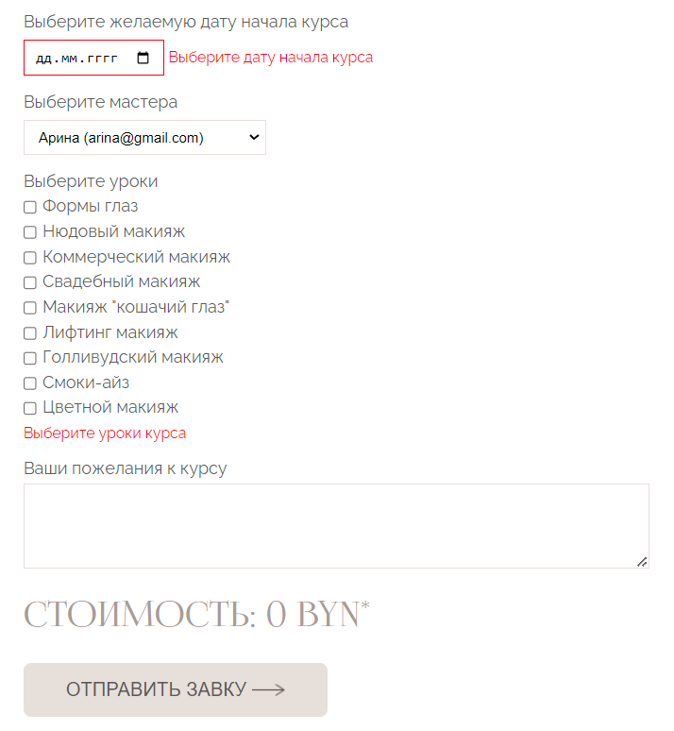

Рисунок 4.6 – Форма добавления пользовательского курса

Если пользователь заполнил все данные правильно, происходит добавление пользовательского курса в базу данных в таблицу Course, где в поле ID_user записывается его уникальный идентификатор. Затем происходит добавление выбранных уроков пользователя в таблицу Course_lessons. Также создаётся запись в таблице Oranized_course с пользовательским курсом, а затем происходит регистрация пользователя на его курс – добавление записи в таблицу Course_registration. Последним этапом происходит добавление записей в таблицу Lesson_progress для отслеживания прогресса обучения и возможности преподавателю отмечать пройденные уроки. Если все данные были успешно занесены во все таблицы, в response в status передаётся true и это свидетельствует об успешном создании пользовательского курса. Система уведомляет пользователя о регистрации на пользовательский курс и перенаправляет его на страницу профиля.

4.5.5 Реализация функционала обработки заявки администратором

Администратор сайта может посмотреть и обработать заявку, отправленную пользователем на панели администрирования в разделе «Заявки на курсы». На данной панели администратору предоставлена возможность изменения статуса или удаления самой регистрации.

Для того, чтобы реализовать динамическое изменение контента в таблице блокам в колонке «Статус» присваиваются уникальные идентификаторы. Администратор должен выбрать из выпадающего списка статусов и установить статус регистрации, после чего колонка «Статус» обновится. Разметка колонок «Статус» и списка статусов колонки «Управление» представлена в листинге 4.21.

<div class='course_status col-2' id='course_status".$registration[0]."'>".$registration[5]."</div>";

$statusQuery = "SELECT * FROM Status";

$statusResult = mysqli_query($link, $statusQuery) or die("Ошибка".mysqli_error($link));

echo "<select name='status-select' id='".$registration[0]."' class='status_select select-style col-2'>";

if($statusResult){ $rows2 = mysqli_num_rows($statusResult);

echo "<option value='no_status'></option>";

for($j = 0; $j < $rows2; ++$j){

$row2 = mysqli_fetch_row($statusResult);

echo "<option value='".$row2[0]."'>".$row2[1]."</option>";}}

echo "</select>”;

Листинг 4.21 – Обновление статуса регистрации в таблице

Функция, представленная в листинге 4.22 файла adminPanel.js, отслеживает изменение значений списка статусов и срабатывает при изменении статуса. Она получает значение двух уникальных идентификаторов, обозначающих id регистрации и id статуса, и передаёт полученные значения в файл-обработчик.

$(".status_select").on('change', function(){

let this_select_id=$(this).attr('id');

var value=$(this).val();

$.ajax({

url:'/modules/pages_handlers/admins_handlers/change_reg_status_handler.php',

type:'POST',

data: {

reg_status:value,

id_status_select:this_select_id},

success (data) {

$("#course_status"+this_select_id).html(data);

document.getElementsByClassName('status_select').value="no_status";}});});

Листинг 4.22 – Функция изменения статуса регистрации

Файл-обработчик, в свою очередь, получает данные из панели администрирования и обновляет данные таблицы Course_registration базы данных. После успешного изменения блок со статусом в таблице меняется на новый с актуальным статусом регистрации. Пример кода изменения статуса регистрации на панели администрирования в файле-обработчике представлен в листинге 4.23.

if(session_status()!=PHP_SESSION_ACTIVE) session_start();

$reg_status_id=$_POST['reg_status'];

$id_status_select=$_POST['id_status_select'];

$query = "UPDATE Course_registration SET ID_status = $reg_status_id WHERE Course_registration.ID = $id_status_select";

$result = mysqli_query($link, $query) or die("Ошибка " .

mysqli_error($link));

if ($result) { $query2 = "SELECT * FROM Status WHERE Status.ID=$reg_status_id";

$result2 = mysqli_query($link, $query2) or die("Ошибка".mysqli_error($link));

$row = mysqli_fetch_row($result2);

$status=$row[1];}

echo "<div class='course_status col-2' id='course_status".$id_status_select."'>".$status."</div>";

Листинг 4.23 – Обработка изменения статуса регистрации

Аналогичным образом реализовано изменение статуса консультации.

4.5.6 Реализация функционала обработки заявки администратором

Школа визажа «Flowress» предоставляет возможность своим ученикам получить дополнительные обучающие материалы и задания к урокам во время прохождения курса. Материалы по уроку будут доступны пользователю после того, как преподаватель, который проводит данный курс, отметит этот урок как пройденный. Преподаватель должен прикрепить материалы к соответствующему уроку. Для этого на панели управления преподавателя есть таблица уроков, которую возможно редактировать. При нажатии на кнопку «Изменить» в столбце «Управление» данные редактируемого урока передаются на страницу редактирования урока. На данной странице преподаватель имеет возможность прикрепить материалы и задания.

Для этого в файле masterPofilePage.js объявляется переменные new_lesson_material и new_lesson_homework, в которых будут храниться файлы загружаемых документов. Далее будут отслеживаться изменения значения полей input, чтобы в дальнейшем при событии изменения этих полей, то есть загрузке файлов, получить необходимую информацию. В свойстве target и свойстве files, являющееся массивом, хранятся все файлы, загружаемые в поле. Чтобы получить информацию о загруженном файле необходимо обратиться к нулевому элементу этого массива. Для передачи полученных значений в файл-обработчик используется переменная типа formData.

С помощью метода append происходит добавление пар ключ/значение. В том числе передаются файлы материалов. В Ajax-запрос в data будет передаваться переменная formData. Помимо использования formData в настройках ajax необходимо указывать параметры contentType: false, processData: false, т. к. без них файл не будет отправлен, а также cache: false. Код передачи информации об уроке в файл-обработчик edit_lesson_handler.php представлен в листинге 4.24.

let new_lesson_material=false;

let new_lesson_homework=false;

$('input[name="lesson-material"]').change(function(e) {

new_lesson_material=e.target.files[0]; });

$('input[name="lesson-homeworkTask"]').change(function(e) {

new_lesson_homework=e.target.files[0]; });

$('.save_edit_lesson_btn').click(function(e) {

e.preventDefault();

let lesson_id=$(this).attr('id');

let title = $('textarea[name="lesson-title"]').val(),

description = $('textarea[name="lesson-description"]').val();let lessonFormData=new FormData();

lessonFormData.append('lesson_id', lesson_id);

lessonFormData.append('title', title);

lessonFormData.append('description', description);

lessonFormData.append('new_lesson_material', new_lesson_material);

lessonFormData.append('new_lesson_homework', new_lesson_homework);

$.ajax({

url:'/modules/pages_handlers/masters_handlers/edit_lesson_handler.php',

type:'POST',

processData: false,

contentType: false,

cache: false,

data: lessonFormData, dataType:'json',

success (data) { alert("Изменения сохранены");}});});

Листинг 4.24 – Передача информации об уроке

Файл-обработчик получает данные и записывает изменения в таблицу Lesson базы данных. Чтобы загрузить прикреплённые документы используется функция move_uploaded_file(), первым аргументом которой является путь к файлу на сервере (ключ tmp_name глобального массива FILES), а вторым путь к файлу, конкатенируя полный путь. Код изменения урока представлен в листинге 4.25.

$lesson_id = $_POST["lesson_id"];

$title = $_POST["title"];

$description = $_POST["description"];

if(isset($_FILES['new_lesson_material']['name'])) {

$lesson_material_path = $_FILES['new_lesson_material']['name'];

if (!move_uploaded_file($_FILES['new_lesson_material']['tmp_name'] '../../../lessons_materials/lesson_guides/'.$lesson_material_path)) {} }

if(isset($_FILES['new_lesson_homework']['name'])) {

$lesson_homeworkTask_path = $_FILES['new_lesson_homework']['name'];

if(!move_uploaded_file($_FILES['new_lesson_homework']['tmp_name'], '../../../lessons_materials/homework_tasks/'.$lesson_homeworkTask_path)) }

$query = "UPDATE Lesson SET title='$title', description='$description', lessonMaterial = '$lesson_material_path', homeworkTask='$lesson_homeworkTask_path' WHERE ID = '$lesson_id'";

$result = mysqli_query($link, $query) or die("Ошибка " .mysqli_error($link));

Листинг 4.25 – Код изменения урока

Таким образом, вся функциональная часть проекта базируется на Ajax-запросах, передающих данные в файлы-обработчики. Данные проверяются на корректность и соответствующие изменения вносятся в базу данных проекта. Такой способ работы с данными позволяет вносить динамические изменения на страницах сайта, не перегружая всю страницу целиком, а лишь какие-то определённые блоки.

4.6 Вывод по разделу

В рамках данного раздела были описаны основные этапы создания веб-ресурса школы визажа «Flowress», а именно подготовка текстового и графического контента сайта, создание анимационного ролика, вёрстка программного продукта и осуществление его функциональной части.

Изображения на сайте дополнительно обрабатывались программой Adobe Photoshop для создания целостности и единой стилистики сайта. Текст брался из источников сети Интернет и переписывался для уникальности.

Для анимационного ролика была составлена раскадровка сцен, согласно сценарию которой создавалась анимация графических и текстовых элементов. Анимация создавалась на основе выставления ключевых кадров и изменения свойств объектов сцен.

Для создания разметки сайта была использована технология Flexbox. Адаптивность достигалось зачёт медиа-выражений.

Были реализованы отдельные функциональные возможности для различных ролей пользователей (неавторизованный пользователь, преподаватель, администратор). Для реализации был использован серверный язык программирования PHP, также JavaScript с библиотеками JQuery и Ajax.

5 Руководство пользователя, тестирование и продвижение проекта

Листов

Изм

Лист

№ документа

Войцехович

Игнаткова

Романенко

Подпись

Дата

Разраб.

Пров*.*

Утв.

Лит.

Лист

БГТУ 05.00.ПЗ

74319010, 2024

Руководство пользователя,   
тестирование и продвижение проекта

Н. контр.

Савчук

у

1

14

Консульт*.*

Тестирование веб-сайтов – важный завершающий этап разработки сайта, который помогает проверить веб-сат на наличие потенциальных ошибок, прежде чем он будет доступен конечным пользователям. Любой дефект на сайте может стать причиной неудовлетворённости и недоверия со стороны пользователя. Устаревший дизайн, запутанный интерфейс, долгая загрузка страниц, всплывающие ошибки при оформлении заказа, ограниченное количество функций может привести к снижению дохода компании, потере потенциальных клиентов и отказу их дальнейшего взаимодействия с сайтом.

Общая цель веб-тестирования – найти и устранить дефекты, связанные с интерфейсом, вёрсткой, функциональностью, логикой, а также чтобы проверить безопасность ресурса и его устойчивость к нагрузкам [21].

5.1 Инструкция пользователя

Руководство пользователя является хорошим инструментом помощи пользователям сайта. Наличие подробной и хорошо структурированной инструкции улучшает взаимодействие с сайтом, повышает удовлетворение пользователей, помогает легко находить информацию и увеличивает количество успешных регистраций и целевых действий на сайте. Также это позволяет пользователям быстро освоить функционал сайта и максимально эффективно использовать его возможности, сделав пребывание на сайте более приятным.

Страницы веб-сайта школы визажа «Flowress» продуманы таким образом, чтобы пользователи могли интуитивно ориентироваться на сайте. Дополнительные пояснения и подсказки, размещенные на страницах, помогают им понять назначение различных элементов и функций сайта. Некоторые из них появляются при наведении на кнопку или поле. Поясняющая информация также воспроизводится в модальных окнах, которые отображаются в ответ на действия пользователя.

Предусмотрено четыре вида пользователей сайта «Flowress»: неавторизованные пользователи, авторизованные пользователи, администраторы и преподаватели школы. Неавторизованный пользователь после загрузки сайта сразу попадает на главную страницу, на которой может детально ознакомиться со школой визажа, прочитать ее особенности и преимущества над конкурентами. Помимо информации о школе визажа «Flowress» пользователю предлагается оставить заявку на консультацию от специалистов. Пользователю также доступны к просмотру основных страниц сайта, ссылки на которые размещены в меню или футере сайта. На странице «Расписание курсов» предоставляется возможность выполнить фильтрацию курсов по заданным фильтрам. На карточках курсов указано, что запись на курс возможна только после авторизации либо регистрации.

Выполнить регистрацию или вход можно на соответствующих страницах веб-сайта, ссылки которых расположены на главной навигационной панели.

При успешной авторизации пользователя ссылки на страницы «Авторизация» и «Вход» меняются на страницы «Личный кабинет» и «Выход». Основная функциональная часть, такая как запись на курс, составление индивидуального курса, личный кабинет, получение материалов к урокам, отправка отзыва на курс доступна только авторизированным пользователям. На странице «Личный кабинет» отображается информация о пользователе и его взаимодействии с сайтом. Пользователь может изменить информацию учётной записи: пароль, номер телефона, имя, почту и аватар. Переходя по вкладкам бокового меню, пользователь может посещать вкладки «Мой профиль», «Мои заявки», «Активные курсы», «Обучение», «Архив курсов», «Пользовательские курсы». Если пользователь не подал заявку, не проходит/не проходил или не составлял курс, выводится соответствующее сообщение и призыв к целевому действию с ссылкой на нужную страницу для его осуществления. Для просмотра заявок на курсы ему необходимо перейти во вкладку «Мои заявки». Тут же пользователь может отменить свою заявку, нажав на кнопку «Отменить заявку» и подтвердив своё действие. На вкладке «Активные курсы» отображаются курсы, которые пользователь оплатил либо уже проходит в данный момент. Вкладка «Обучение» предоставляет уроки, материалы и домашние задания к ним, если данный урок был отмечен как пройденный преподавателем курса. Кликнув прикреплённый файл, документ открывается в новой вкладке. Его можно просмотреть или скачать. На вкладке «Архив курсов» расположены пройденные пользователем курсы. Перейдя на вкладку «Персональные курсы», пользователь может просмотреть все созданные им индивидуальные курсы из понравившихся ему уроков. Он также может повторно записаться на составленный им курс.

На странице «Каталог курсов» пользователь может ознакомиться с общей информацией о курсе и его рейтингом. Если какой-либо курс его заинтересовал, он может перейти на страницу курса. После карточек предоставляемых курсов школы в каталоге размещается форма составления индивидуального курса, которая состоит из выбора желаемой даты начала курса, преподавателя из списка преподавателей школы, списка уроков школы и поля пожеланий к курсу. При изменении количества уроков меняется стоимость курса и скидка. При наведении на стоимость курса всплывает подсказка, что скидка возрастает с количеством выбранных уроков, а при наведении на урок всплывает программа урока.

Страница «Преподаватели» содержит карточки преподавателей. Для ознакомления с информацией о преподавателе необходимо нажать на ссылку «Подробнее о преподавателе», после чего открывается форма с описанием.

На странице «Расписание курсов» осуществляется запись на курс. Карточки курсов содержат информацию о проводимом курсе: начало курса, количество занятий, график, тип группы, преподаватель, стоимость курса, количество свободных мест на курс. Место считается забронированным после оплаты курса.

У администраторов и преподавателей школы имеются различные панели управления, предоставляющие функционал для работы с сайтом.

Администратору сайта доступен просмотр отправленных заявок на курс, а также изменение статусов и удаление заявок во вкладке «Заявки». Когда статус заявки изменяется на «оплачено», пользователь распределяется в группу курса и бронирует за собой место на данный курс, а также на электронную почту пользователя присылается письмо с статусом заявки и информации о курсе. В столбце «Управление» изменяется статус прохождения курса: оплачено, курс активен, курс пройден либо курс прерван.

Во вкладках «Преподаватели», «Каталог курсов», «Каталог уроков» администратор может просматривать актуальную информацию школы и управлять активностью курсов и уроков школы визажа. Вкладка «Консультация» содержит в себе таблицу заявок на звонок, на которых имеется возможность менять статус проведения консультации: заявка на консультацию подана, повторная консультация, консультация совершена.

Преподаватель имеет следующие функциональные возможности: редактирование личного кабинета, в том числе информации о себе, как о преподавателе, во вкладке «Мой профиль», добавлять курсы в расписание, добавлять расписание сформированным курсам, просматривать свои текущие курсы и пользователей, записанных на курс в группу (которые оплатили курс), отмечать пройденные уроки во вкладке «Мои курсы». Помимо этого, преподаватель может завершить курс и тогда все уроки автоматически станут пройденными. Редактировать и удалять карточки курса преподаватель может только в том случае, если нет заявок пользователей на данный курс. Помимо того, преподаватель имеет возможность просматривать, добавлять материалы и задания к урокам школы во вкладке «Обучение», составлять новые курсы и уроки, редактировать и архивировать существующие курсы и уроки школы.

Для того, чтобы стать преподавателем школы, необходимо заполнить форму, на который указывается номер телефона и прикрепляется портфолио. Заявки на сотрудничество приходят в панель администрирования, где администратор может просмотреть и обработать заявку, а также назначить пользователя преподавателем, после чего пользователю приходит уведомление на почту.

5.2 Функциональное тестирование

Функциональное тестирование – один из важных видов тестирования. Оно направлено на проверку того, все ли функции сайта работают так, как было изначально задумано и подразумевает проверку всех ссылок на страницах, анкет и пользовательских форм, валидацию полей, кликабельность элементов, вёрстки отдельных элементов и сайта в целом и работу основного задуманного функционала сайта.

В результате проверки соответствия макетов свёрстанным страницам никаких недочётов выявлено не было. Все кликабельные элементы, такие как внутренние ссылки и кнопки элементов, а также логотип, являются рабочими. Также при наведении на кликабельные элементы происходит изменение вида курсора и запускается плавная анимация.

На сайте была осуществлена проверка всех форм на корректность введенных данных. На примере формы авторизации видно, что в случае ошибки в введенных данных система выдает текст ошибки и выделяет красной рамкой некорректное поле, как показано на рисунке 5.1. Форма проверяет поля на пустоту, на существование пользователя с таким логином соответствие пароля, введенного во второе поле, хранящийся в захешированном виде в базе данных.

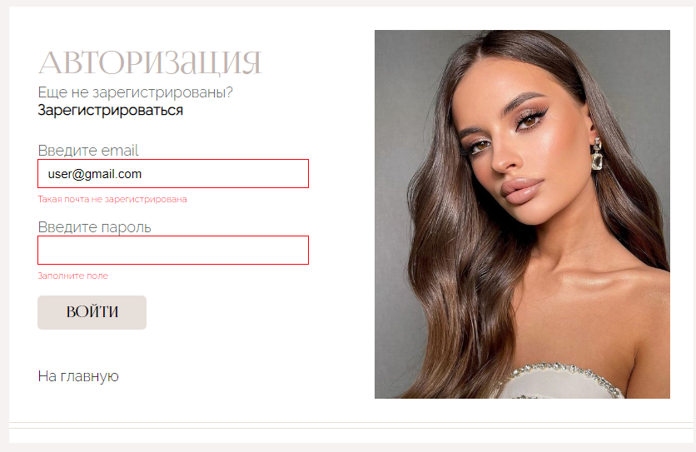

Рисунок 5.1 – Предупреждение об ошибке в форме авторизации

Аналогичным образом происходит обработка ситуаций с формой входа и другими формами на сайте, когда в поля были введены некорректные данные. Для уменьшения числа ошибок ввода в формах на сайте часть полей представлены в виде выпадающих списков и календарей. Поэтому можно сделать вывод, что все формы на сайте являются валидными.

У администратора сайта при удалении запрашивается подтверждение его действия, как показано на рисунке 5.2.

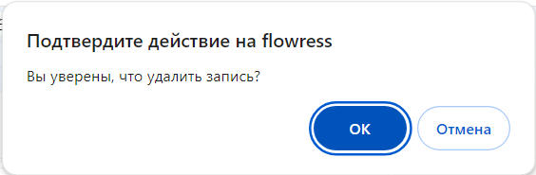

Рисунок 5.2 – Запрос на подтверждение удаления записи

Подобный механизм позволит избежать случайных нажатий при работе.

5.3 Тестирование адаптивности

Тестирование адаптивности проверяет, правильно ли отображается и функционирует сайт на различных устройствах с разными размерами экрана и разрешениями. Это необходимо, потому что все больше пользователей просматривают веб-сайты на своих смартфонах, планшетах и других мобильных устройствах. Тестирование адаптивности помогает обеспечить оптимальный пользовательский опыт на всех устройствах.

Веб-сайт школы визажа «Flowress» является полностью адаптивным для любых устройств: компьютеров, планшетов и мобильных телефонов. На рисунках 5.3–5.5 показан вид главной страницы на разных устройствах.

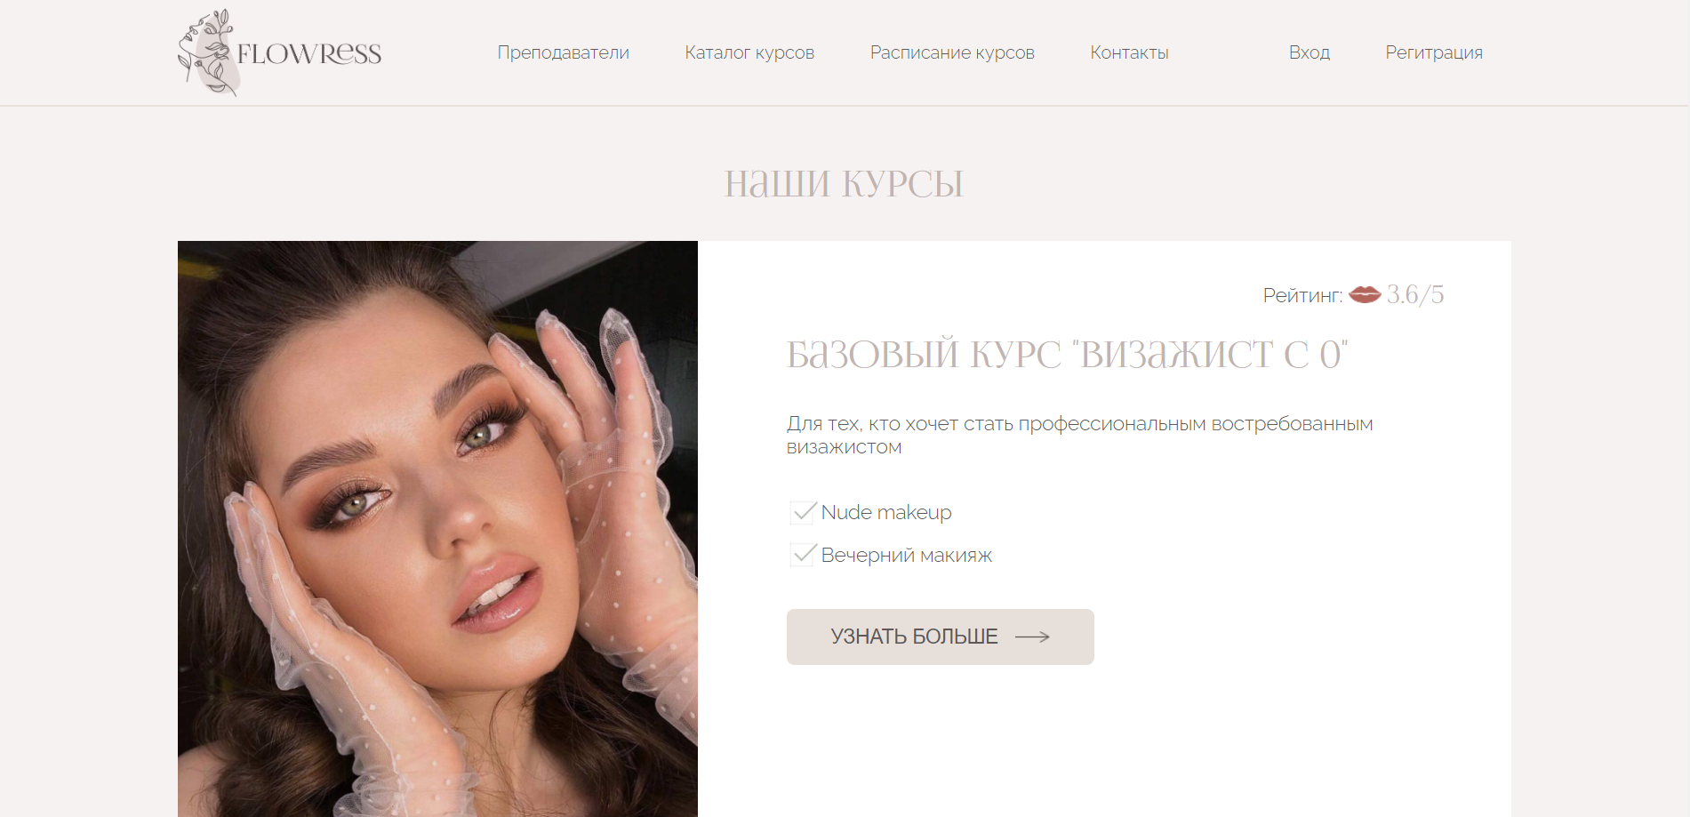

Рисунок 5.3 – Вид страницы каталога на экране ноутбука

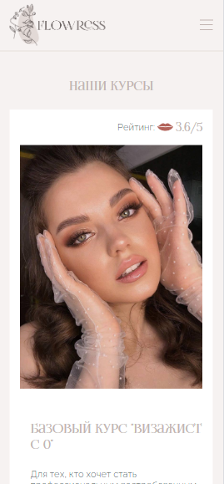

Рисунок 5.4 – Вид страницы каталога на экране мобильного телефона

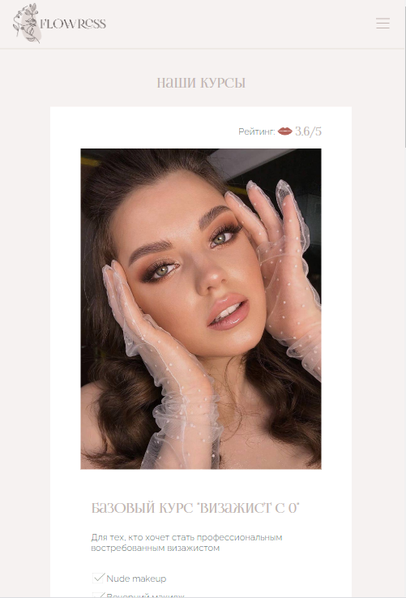

Рисунок 5.5 – Вид страницы каталога на экране планшета

Другие страницы сайта адаптированы схожим образом.

Тестирование веб-приложения на адаптивность показало, что сайт является адаптивным, о чем свидетельствует корректное отображение всех страниц на различных устройствах. Адаптивность достигалось зачёт медиа-выражений и flexbox. За счёт перестроения элементов их оформление не изменятся, и общая стилистика сайта не нарушается. В планшетной и мобильной версиях горизонтальная навигация сайта сворачивается в бургер-меню.

5.4 Кроссбраузерное тестирование

Кроссбраузерное тестирование проверяет, корректно ли отображается и работает сайт в разных веб-браузерах. Это важно, потому что разные браузеры могут по-разному интерпретировать код сайта, что может привести к ошибкам или некорректному отображению. Кроссбраузерное тестирование помогает гарантировать, что сайт будет работать должным образом во всех основных браузерах: Opera, Yandex, Google Chrome, FireFox, Safari, Edge, Internet Explorer и других. Вид веб-ресурса на некоторых из них представлен на рисунках 5.6–5.7.

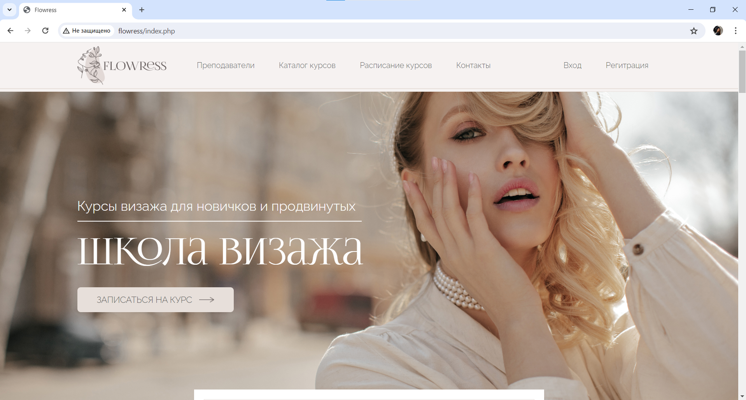

Рисунок 5.6 – Отображение главной страницы в браузере GoogleChrome

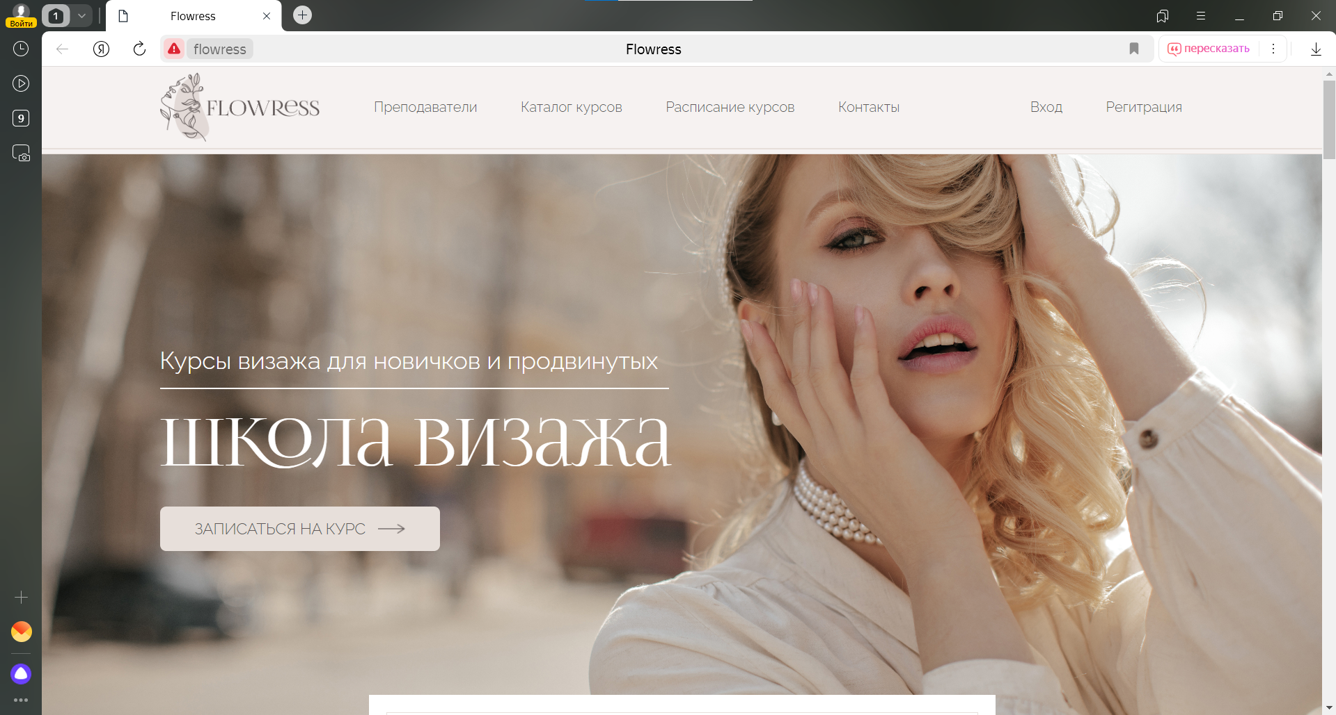

Рисунок 5.7 – Отображение главной страницы в браузере Yandex

В результате тестирования кроссбраузерности можно сделать вывод, что веб-сайт школы визажа корректно отображается в популярных интернет-браузерах.

5.5 UI/UX тестирование

UI/UX тестирование оценивает удобство использования, юзабилити и внешний вид веб-сайта. Оно проверяет, насколько легко пользователям ориентироваться по сайту, находить необходимую информацию и выполнять желаемые действия, а также оценивает, насколько посетителю удобны и интуитивно понятны макет, дизайн и общая навигация сайта. UI/UX тестирование помогает улучшить пользовательский интерфейс и сделать сайт более удобным и приятным в использовании.

Юзабилити-тестированием является любой эксперимент, направленный на измерение качества интерфейса или же поиск конкретных проблем в нем. Юзабилити-тесты могут проводить как тестировщики, так и небольшая фокус-группа, схожая с целевой аудиторией. Каждый респондент привносит свою уникальную перспективу и опыт. Для теста достаточно пяти респондентов, чтобы выявить и устранить проблемы взаимодействия интерфейса и пользователя.

При анализе опрашиваемых учитывались следующие критерии:

* уровень компьютерной грамотности;
* возраст (три четверти респондентов имеет возраст целевой аудитории, оставшаяся четверть старше);
* пол;
* уровень эмоциональной открытости респондентов.

Описание выбранных респондентов представлено в таблице 5.1.

Таблица 5.1 – Описание респондентов

|  |  |  |  |
| --- | --- | --- | --- |
| Респондент | Уровень компьютерной грамотности | Возраст | Уровень эмоциональной открытости |
| Рачковская Анна | 4 | 18 | 5 |
| Марина Громова | 4 | 30 | 3 |
| Надежда Нестерович | 5 | 26 | 4 |
| Евгения Друк | 2 | 47 | 4 |
| Надежда Таран | 3 | 35 | 5 |

Респондентам предоставляется шкала с прилагательными, характеризующими общее впечатление о сайте. Они должны выбрать наиболее подходящие для сайта школы визажа на их взгляд. После заполнения анкеты подсчитывается разница между количеством отрицательных и положительных прилагательных, на основании чего делаются выводы об удобстве использования приложения.

Устаревший – Эффективный – Нечеткий – Неудобный – Замусоренный – Тусклый – Яркий – Чистый – Прямой – Ясный – Непоследовательный – Неуправляемый – Привлекательный – Стандартный – Управляемый – Хороший – Интуитивный – Веселый – Любительский – Неэффективный – Опасный – Скучный – Радостный – Безопасный – Жесткий – Раздражающий – Треугольный – Неприятный – Комфортабельный – Холодный – Умный – Бесполезный – Халтурный – Теплый – Светлый – Последовательный – Качественный – Интересный – Ненадежный – Гибкий – Красивый – Некрасивый – Непривлекательный – Полезный – Глупый – Запутанный – Удобный – Понятный – Непредсказуемый – Четкий – Тяжелый – Современный – Легкий – Дружественный – Нестандартный – Плохой – Надежный – Сложный – Простой – Темный – Пестрый – Профессиональный – Медленный – Круглый – Печальный – Недружественный – Предсказуемый – Непонятный – Быстрый – Головоломный – Грустный – Строгий – Милый – Нагромождённый – Эстетичный – Неровный.

Результаты анкетирования представлены в таблице 5.2.

Таблица 5.2 – Результат анкетирования

|  |  |
| --- | --- |
| Респондент | Прилагательные |
| Рачковская Анна | Привлекательный, современный, приятный, комфортабельный, лёгкий |
| Марина Громова | Светлый, приятный, красивый, нестандартный, непонятный |
| Надежда Нестерович | Эстетичный, простой, милый, удобный, светлый |
| Евгения Друк | Красивый, интересный, сложный, нестандартный, тусклый |
| Надежда Таран | Интересный, понятный, удобный, эстетичный, быстрый |

По итогам проведенного анкетирования веб-приложение было охарактеризовано двадцатью одним положительными, тремя отрицательными и одним нейтральным прилагательными, предоставленных респондентам. На основе полученных данных был рассчитан процент удовлетворенности от продукта. Для этого количество положительных прилагательных делилось на общее количество выбранных слов и умножалось на 100 %. По итогу процент удовлетворённости от продукта составил 88 %. По данной оценке, можно сделать вывод, что сайт создает хорошие впечатления у пользователей и не отталкивает их. Негативные отзывы, хотя и присутствуют, составляют незначительную часть респондентов.

Для проверки качества и удобства логики и структуры сайта перед тремя респондентами были поставлены индивидуальные тестовые задания. Они были однозначными, краткими и без подсказок. На основании действий, выполняемых респондентами для решения задачи, составлялись сценарии. Для данного тестирования было выбрано три респондента.

Задачи и сценарии их выполнения:

Пользовательская задача для сценария 1: Проверка работы форм регистрации и её валидации. Тестовое задание: необходимо зарегистрироваться на сайте.

Сценарий для выполнения задачи 1. Анна находится на главной странице сайта. Ознакомившись с навигационным меню, она находит ссылку «Зарегистрироваться» и переходит на страницу регистрации с формой. Анна заполняет все поля и нажимает на кнопку «Зарегистрироваться». Вывелось предупреждение о том, что адрес электронной почты введён некорректно. Анна исправляет ошибку, опять нажимает на кнопку «Зарегистрироваться», после чего система открывает главную страницу с изменённым для авторизированного пользователя меню с ссылками «Личный кабинет» и «Выйти».

Пользовательская задача 2. Подать заявку на консультацию.

Сценарий для выполнения задачи 2. Евгения при попадании на сайт школы визажа «Flowress» Она знакомится с информацией, предоставляемой на сайте. Пролистывая до конца главной страницы, Евгения находит форму консультации. Пользователь заполняет необходимые поля и нажимает кнопку «Отправить», после чего получает сообщение о том, что заявка принята и с Евгенией свяжется администратор в ближайшее время.

Пользовательская задача 3. Проверка добавления курса в расписание.

Сценарий для выполнения задачи 3. Надежда имеет профиль преподавателя на сайте и имеет свой личный кабинет. После авторизации, Надежда переходит на панель управления, где выбирает вкладку «Мои курсы» на панели управления. Она находит кнопку «Добавить курс в расписание», после чего переходит на страницу добавления курса. Она выбирает из списка нужный курс и тип группы и жмёт на кнопку «Добавить». Система уведомляет Надежду об ошибке добавления курса: не добавлена дата начала курса. Пользователь выбирает дату и снова нажимает на кнопку «Добавить». Евгении приходит сообщение, что курс успешно добавлен в расписание. Во вкладке «Мои курсы» Евгения находит только что добавленный ей курс.

Все респонденты выполнили все задания без особых затруднений и посторонней помощи. Примерное время выполнения первого и второго задания – 90 секунд, а третьего – 80 секунд, что является приемлемым результатом. Пользователи оценили сайт положительно, отметив, что дизайн запоминающийся и не вызывает дискомфорта, оригинальный и нестандартный.

Последний этап юзабилити-тестирования – тестирование с помощью формальной анкеты. Анкета представляет собой несколько вопросов, для каждого из которых респондент может выбрать один из пяти вариантов ответа. Каждый ответ имеет свое количество баллов со знаком минуса или плюса. После проведения анкетирования необходимо посчитать количество полученных баллов, сравнить его с максимально возможным. Для этого задания были выбраны три респондента: Рачковская Анна, Евгения Друк, Надежда Таран.

Результаты формальной анкеты первого респондента Рачковская Анна представлены в таблице 5.3.

Таблица 5.3 – Результат анкеты Анны Рачковской

|  |  |  |  |  |  |  |  |
| --- | --- | --- | --- | --- | --- | --- | --- |
| Вопрос | Нет | -2 | -1 | 0 | +1 | +2 | Да |
| Навигация по сайте удобная? | Нет | – | – | – | – | + | Да |
| Сайт работает достаточно быстро? | Нет | – | – | – | – | + | Да |
| Вы чувствовали себя уверенно, используя сайт? | Нет | – | – | – | + | – | Да |
| Смогли ли вы без проблем исправить неверно введённые данные? | Нет | – | – | – | – | + | Да |
| Дизайн сайта привлек ваше внимание? | Нет | – | – | – | – | + | Да |
| Вы без проблем нашли необходимую информацию? | Нет | – | – | – | – | + | Да |
| Вам понравился интерфейс сайта? | Нет | – | – | – | – | + | Да |
| Легко ли было понять, каким должен быть следующий шаг при регистрации? | Нет | – | – | – | – | + | Да |
| Будете ли вы пользоваться сайтом в дальнейшем? | Нет | – | – | – | + | – | Да |
| Вам не понадобилась помощь, чтобы начать пользоваться сайтом? | Нет | – | – | – | – | + | Да |
| Посоветуете ли вы сайт своим друзьям? | Нет | – | – | – | + | – | Да |
| Итого: |  |  |  |  | 3 | 16 |  |
| Всего: | 19 | | | | | | |

В результате тестирования с помощью формальной анкеты респондент набрал 19 баллов из 20. Это высокий показатель для сайта. Отдельно был отмечен дизайн и привлекательность сайта.

Результаты формальной анкеты первого респондента Евгения Друк представлены в таблице 5.4.

Таблица 5.4 – Результат анкеты Евгении Друк

|  |  |  |  |  |  |  |  |
| --- | --- | --- | --- | --- | --- | --- | --- |
| Вопрос | Нет | -2 | -1 | 0 | +1 | +2 | Да |
| Навигация по сайте удобная? | Нет | – | – | – | + | – | Да |
| Сайт работает достаточно быстро? | Нет | – | – | – | – | + | Да |
| Вы чувствовали себя уверенно, используя сайт? | Нет | – | – | – | + | – | Да |
| Смогли ли вы без проблем исправить неверно введённые данные? | Нет | – | – | – | + | – | Да |
| Дизайн сайта привлек ваше внимание? | Нет | – | – | – | – | + | Да |
| Вы без проблем нашли необходимую информацию? | Нет | – | – | – | + | – | Да |
| Вам понравился интерфейс сайта? | Нет | – | – | – | – | + | Да |
| Легко ли было понять, каким должен быть следующий шаг при регистрации? | Нет | – | – | + | – | – | Да |
| Будете ли вы пользоваться сайтом в дальнейшем? | Нет | – | – | – | + | – | Да |
| Вам не понадобилась помощь, чтобы начать пользоваться сайтом? | Нет | – | – | – | + | – | Да |
| Посоветуете ли вы сайт своим друзьям? | Нет | – | – | – | + | – | Да |
| Итого: |  |  |  | 0 | 7 | 6 |  |
| Всего: | 13 | | | | | | |

В результате тестирования с помощью формальной анкеты респондент набрал 13 баллов из 22. Это средний показатель для сайта. Респондент набрал меньше баллов, так как не является постоянным и активным пользователем сети Интернет, следовательно, результат является приемлемым в данном случае. Несмотря на трудности, Евгения оценила дизайн сайта.

Результаты формальной анкеты первого респондента Надежда Таран представлены в таблице 5.5.

Таблица 5.5 – Результат анкеты Надежды Таран

|  |  |  |  |  |  |  |  |
| --- | --- | --- | --- | --- | --- | --- | --- |
| Вопрос | Нет | -2 | -1 | 0 | +1 | +2 | Да |
| 1 | 2 | 3 | 4 | 5 | 6 | 7 | 8 |
| Навигация по сайте удобная? | Нет | – | – | – | – | + | Да |
| Сайт работает достаточно быстро? | Нет | – | – | – | – | + | Да |
| Вы чувствовали себя уверенно, используя сайт? | Нет | – | – | – | – | + | Да |
| Смогли ли вы без проблем исправить неверно введённые данные? | Нет | – | – | – | – | + | Да |
| Дизайн сайта привлек ваше внимание? | Нет | – | – | – | – | + | Да |

Продолжение таблицы 5.5

|  |  |  |  |  |  |  |  |
| --- | --- | --- | --- | --- | --- | --- | --- |
| 1 | 2 | 3 | 4 | 5 | 6 | 7 | 8 |
| Вы без проблем нашли необходимую информацию? | Нет | – | – | – | + | – | Да |
| Вам понравился интерфейс сайта? | Нет | – | – | – | + | – | Да |
| Легко ли было понять, каким должен быть следующий шаг при регистрации? | Нет | – | – | – | + | – | Да |
| Будете ли вы пользоваться сайтом в дальнейшем? | Нет | – | – | – | + | – | Да |
| Вам не понадобилась помощь, чтобы начать пользоваться сайтом? | Нет | – | – | – | – | + | Да |
| Посоветуете ли вы сайт своим друзьям? | Нет | – | – | – | – | + | Да |
| Итого: |  |  |  |  | 4 | 14 |  |
| Всего: | 18 | | | | | | |

В результате тестирования с помощью формальной анкеты респондент набрал 18 баллов из 22. Это хороший показатель для сайта. Респонденту было легко ориентироваться в нем, не было трудностей в понимании структуры.

Все выполненные тестирования показали, что сайт является достаточно удобным и понятным для пользователей. Кнопки находятся в привычном для пользователей месте. Цепочки ссылок интуитивно понятны, что влияет на посещаемость и актуальность сайта.

Таким образом, можно сказать, что разработанный веб-сайт успешно прошел тестирование. Страницы ресурса корректно отображается при разном масштабе, на мобильных устройствах и в различных браузерах. Можно сделать вывод, что в структуре, логике и функциональной составляющей веб-ресурса не было найдено явных ошибок и нарушений. Большинство пользователей оценили сайт положительно или нейтрально, что говорит о его удобности и современности.

5.6 Особенности продвижения проекта

В современном цифровом мире наличие веб-сайта недостаточно для успеха онлайн-бизнеса. Продвижение веб-сайта – это комплекс мер, направленных на повышение видимости и посещаемости сайта в поисковых системах и других источниках трафика. Цель продвижения – привлечь больше основной целевой аудитории на сайт, повысить конверсию и достичь бизнес-цели. Без эффективного продвижения сайт может остаться незамеченным пользователями и не принести желаемых результатов и прибыли.

SEO-продвижение сайта в поисковых системах включает три основных направления: внешняя оптимизация (внешние ссылки), внутренняя оптимизация (семантическое ядро, мета-теги, оптимизация текста страниц сайта) и техническая оптимизация (индексация, увеличение скорости загрузки, создание страницы 404, микроразметка, оптимизация под мобильные устройства).

На первом этапе оптимизации сайта школы визажа «Flowress» было составлено семантичнское ядро на основании анализа встречаемости ключевых слов. Для грамотного подбора ключевых слов, соответствующих запросам по тематике сайта, удобно использовать инструмент подбора слов от Яндекс [22]. На рисунке 5.8 представлен этап подбора ключевых слов. Число запросов указано за промежуток в один день.

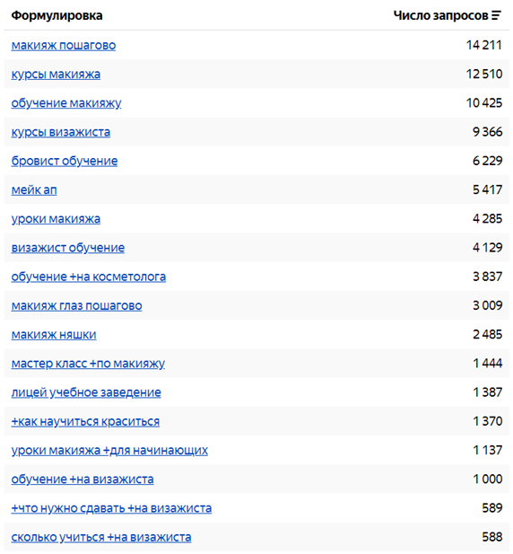

Рисунок 5.8 – Подбор ключевых слов

Из данных на рисунке видно, что наибольшей популярностью пользуются запросы «курсы макияжа», «курсы визажиста» и «визажист обучение», поэтому эти слова были добавлены в семантическое ядро разрабатываемого сайта.

Для каждой страницы веб-сайта были оптимизированы метатеги title, description и keywords. Title – уникальный заголовок для каждой страницы, состоящий из релевантных ключевых слов, образующих короткую, читабельную и информативную фразу. Description – краткое описание страницы, которое поисковые системы могут использовать для создания сниппета. Keywords – ключевые слова, относящиеся ко всей странице, на которой находится статья. На всем сайте была проверена корректность тегов, их вложенность и заполнение атрибутов title и alt у изображений. Пример метатегов keywords и description представлен листинге 5.1.

<meta name="keywords" content="курсы макияжа, визажист обучение, уроки макияжа">

<meta name="description" content="Курсы макияжа — обучение на визажиста в школе визажа">

Листинг 5.1 – Метатеги keywords и description

Оптимизация этих метатегов и атрибутов изображений улучшает видимость сайта в поисковых системах, повышает релевантность результатов поиска и обеспечивает доступность контента для более широкой аудитории.

5.7 Выводы по разделу

В рамках данного раздела было составлено руководство пользователя для веб-сайта школы визажа «Flowress» с описанием функциональных возможностей для пользователя, преподавателя и администратора школы.

В процессе функционального тестирования были проверены функциональные элементы и был сделан вывод, что критических ошибок на сайте не наблюдалось. Особое внимание было уделено формам, поскольку работа с ними составляют большую часть функционала сайта. Все функциональные элементы работают корректно, без ошибок. Навигация на сайте является удобной, доступна на всех страницах, также доступ к главной странице предусмотрен в любом месте веб-сайта.

На следующем этапе тестирования сайт был проанализирован с точки зрения адаптивности, кроссбраузерности и удобства для посетителей. При тестировании различных вариантов отображения веб-ресурса использовались смартфон, планшет и ноутбук. Для оценки кроссбраузерности были задействованы популярные интернет-браузеры Google Chrome и Yandex.

В ходе тестирования пользовательского интерфейса (UI) и взаимодействия с пользователем (UX) оценивались дизайн, структура, навигация и функциональность разрабатываемого веб-сайта. Для проверки функциональности были выполнены тестовые задания, которые прошли успешно. По результатам тестирования можно сделать вывод, что разрабатываемая система привлекательна и удобна в использовании. Пользователи легко распознают и взаимодействуют с кнопками и ссылками. Переходы между страницами сайта осуществляются быстро.

Для продвижения веб-сайта были проведены следующие мероприятия: оптимизация страниц сайта, составление и кластеризация семантического ядра, заполнение информационных атрибутов и добавление метатегов в теги, написание текста сайта с учетом требований SEO-оптимизации, разработка страницы ошибки 404. Приведенные меры позволят повысить видимость сайта в поисковых системах и привлечь больше целевого трафика.

6 Технико-экономическое обоснование проекта

Листов

Изм

Лист

№ документа

Войцехович

Игнаткова

Романенко

Подпись

Дата

Разраб.

Пров*.*

Утв.

Лит.

Лист

БГТУ 06.00.ПЗ

74319010, 2024

Технико-экономическое   
обоснование проекта

Н. контр.

Савчук

у

1

9

Консульт*.*

Евлаш

6.1 Общая характеристика разрабатываемого программного средства

При выполнении данного дипломного проекта был разработан веб-сайт школы визажа «Flowress», которое предполагает дальнейшую продажу заказчику. Сайт для школы визажа играет ключевую роль в успешном развитии и продвижении учебного заведения в бьюти-сфере. Он позволит не только предоставить информацию клиентам о своих образовательных программах, повысить доступность предоставляемых услуг школы, автоматизировать процессы записи, наладить коммуникацию с учениками, привлечь и завоевать доверие новых студентов, повысить узнаваемость и продаваемость курсов, но и подчеркнуть уникальность, конкурентоспособность и профессионализм учебного заведения. Целью веб-сайта было решить весь спектр задач, связанных с предоставлением необходимой информации о школе и её услугах, оформлением онлайн-бронирования, получением консультации от специалистов и записи на курс. Также пользователям предлагается составить программу индивидуального обучения.

Во время разработки дипломного проекта использовались следующие технологии: компьютерные языки разметки HTML и CSS, языки программирования PHP, JavaScript, библиотека jQuery, технология Ajax, СУБД MySQL.

Разработанное программное решение имеет следующие преимущества перед рассмотренными в главе 1 аналогичными сайтами:

− возможность записи на курс онлайн;

− получение консультации от сотрудников;

− возможность составления индивидуальной программы курса;

− возможность выбора сайта по рейтингу, выставленным пользователями;

− получение обучающих материалов и заданий к урокам;

− привлекательный, современный и необычный дизайн;

− наличие разных учётных записей для клиентов, преподавателей и администратора школы;

− управление сайтом с помощью панели администрирования и панели управления преподавателя;

Стратегия монетизации для данного сайта отсутствует.

6.2 Исходные данные для проведения расчётов и маркетинговый анализ

Источниками исходных данных для данных расчетов выступают действующие нормативные правовые акты. Исходные данные для дальнейшего расчета приведены в таблице 6.1.

Таблица 6.1 – Исходные данные для расчета

|  |  |  |
| --- | --- | --- |
| Наименование показателя | Условные обозначения | Норматив |
| Норматив дополнительной заработной платы, % | Ндз | 10 |
| Ставка отчислений в Фонд социальной защиты населения, % | Нфсзн | 34 |
| Ставка отчислений по обязательному страхованию в БРУСП «Белгосстрах», % | Нбгс | 00,6 |
| Норматив прочих прямых затрат, % | Нпз | 20 |
| Норматив накладных расходов, % | Нобп, обх | 30 |
| Норматив расходов на реализацию, %  (если надо) | Нрр | 03 |
| Ставка НДС, % | ННДС | 20 |
| Налог на прибыль, % | Нп | 20 |

В таблице 6.2. будет приведена информация о стоимости разработки подобных веб-сайтов с ссылками на источники информации.

Таблица 6.2 – Стоимость разработки подобных веб-сайтов

|  |  |  |  |
| --- | --- | --- | --- |
| Продукт-аналог | Источник | Стоимость | Примечание |
| 1 | 2 | 3 | 4 |
| Школа и студия красоты «Koza» | <https://koza.studio/> | 17 500 руб. | Сайт предоставляет курсы по разным направлениям в формате онлайн и очном, а также различные виды услуг. Присутствует страница блога и личный кабинет. Есть возможность выбрать подходящий модуль курса и внести на него предоплату. Сайт наполнен большим количеством информации о школе и всех услугах. Сайт адаптивен. |
| Школа красоты «Madre» | <https://madre.by/> | 14 500 руб. | Сайт предоставляет всю необходимую информацию о различных курсах. Из функциональных элементов на сайте предоставляется форма для отправки заявки на интересующий курс и получения консультации. Сайт адаптивен на все виды устройств. |

Продолжение таблицы 6.2

|  |  |  |  |
| --- | --- | --- | --- |
| 1 | 2 | 3 | 4 |
| Школа стилистов «Персона» | <https://personauniver.ru/> | 11 500 руб. | Сайт предоставляет курсы стилистов. Присутствует страница «Блог», формы для записи на «бесплатную экскурсию», подбора курса, покупки курса через номер телефона. Сайт креативен и дизайн привлекает внимание, но функциональных элементов кроме форм не содержит. Сайт адаптивен на все виды устройств. |

В ходе проведения маркетингового анализа, была определена стоимость разработки аналогичного веб-сайтов в сфере красоты и стиля. Средняя цена разработки аналогичного продукта составляет от 11 500 до 17 500 руб. Стоимость сайта формируется на основе дизайна и наличия функциональных элементов, таких как личный кабинет, панель администрирования, формы записи на курс и консультации внесение оплаты через сайт, страницы отзывов, рейтинга курсов и других, разработка которых может увеличить стоимость продукта. Таким образом, общая стоимость разработки данного программного средства, выбранного в качестве базы сравнения, составляет около 14 500 руб. с учётом его функциональности.

6.3 Обоснование цены программного средства

**6.3.1 Расчёт затрат рабочего времени на разработку программного средства**

Для общего анализа трудоемкости проекта была составлена таблица с временными затратами на каждый этап работ. Исходные данные приведены в таблице 6.3.

Таблица 6.3 – Затраты рабочего времени на разработку ПС

|  |  |  |
| --- | --- | --- |
| Содержание работ | Исполнитель | Затраты рабочего времени, часов |
| 1 | 2 | 3 |
| Постановка целей и задач сайта | Бизнес-аналитик | 8 |
| Проведение исследования рынка и конкурентов | Бизнес-аналитик | 8 |
| Определение основных функций и возможностей продукта | Бизнес-аналитик | 8 |
| Создание, проработка технического задания на разработку веб-сайта | Бизнес-аналитик | 16 |

Продолжение таблицы 6.3

|  |  |  |
| --- | --- | --- |
| 1 | 2 | 3 |
| Проектирование архитектуры и структуры продукта | Бизнес-аналитик | 8 |
| Создание прототипа интерфейса продукта | Веб-дизайнер | 30 |
| Поиск материалов | Веб-дизайнер | 8 |
| Создание макетов дизайна продукта | Веб-дизайнер | 40 |
| Заполнение контентом страниц | Веб-дизайнер | 8 |
| Адаптивная верстка макетов дизайна сайта | Frontend-разработчик | 94 |
| Проектирование и настройка базы данных | Backend-разработчик | 12 |
| Разработка функциональной части платформы | Backend-разработчик | 120 |
| Продвижение продукта на рынке (SEO оптимизация продукта) | Seo-специалист | 24 |
| Тестирование продукта на различных устройствах и в различных средах | Тестировщик | 36 |
| Оптимизация производительности и исправление ошибок | Backend-разработчик | 40 |
| Публикация программного продукта | Backend-разработчик | 8 |
| Всего |  | 462 |

Таким образом, занятость на проекте бизнес-аналитика составит 48 часов, веб-дизайнера – 80 часов, frontend-разработчика – 94 часов, backend-разработчика – 180 часов, seo-специалиста – 24 часов, а тестировщика – 36 часов. Общее время реализации проекта по разработке веб-сайта школы визажа «Flowress» составит 462 часа.

**6.3.2 Расчёт основной заработной платы**

Для определения величины основной заработной платы, было проведено исследование величин заработных плат разработчиков на JavaScript и PHP, а также бизнес-аналитика и веб-дизайнеров. Размеры часовых ставок исполнителей представлены в таблице 6.4. Для удобства общие данные и результат расчёта основной заработной платы представлены в таблице 6.4. для каждого сотрудника отдельно.

Для расчёта основной заработной платы необходимо знать два параметра: трудозатраты и заработную плату отдельных специалистов. Основная заработная плата, Соз, руб., отдельного специалиста будет рассчитываться по формуле:

|  |  |  |
| --- | --- | --- |
|  | , | (6.1) |

где Траз – трудоемкость (чел./час.);

Сзп  – средняя часовая ставка руб./час.

Результаты расчётов основной заработной платы сведены в таблицу 6.4.

Таблица 6.4 – Расчёт основной заработной платы

|  |  |  |  |
| --- | --- | --- | --- |
| Исполнитель | Затраты рабочего времени, часов | Средняя часовая ставка, руб./час | Основная заработная плата, руб |
| Project-менеджер | 48 | 9,5 | 0456,0 |
| Веб-дизайнер | 80 | 10 | 0800,0 |
| Фронтенд-разработчик | 94 | 10,5 | 0987,0 |
| Бэкенд-разработчик | 180 | 12 | 2160,0 |
| Seo-специалист | 24 | 9,3 | 0223,2 |
| Тестировщик | 36 | 9,5 | 0342,0 |
| Всего | 462 |  | 4968,2 |

Таким образом, при разработке программного средства основная заработная плата бизнес-аналитика составит 456 руб., веб-дизайнера – 800 руб., frontend-разработчика – 987 руб., backend- разработчика – 2160 руб., а тестировщика – 342 руб. Суммарная основная заработная плата всех специалистов проекта по разработке веб-сайта школы визажа «Flowress» составит 4968,2 руб.

**6.3.3 Расчёт дополнительной заработной платы**

Дополнительная заработная плата, Сдз, руб., – это временные и разовые выплаты сотрудникам компании (компенсации, льготы, оплаты отпуска, выходных пособия, доплаты за переработку, выплаты при сокращении, по выходу в декрет и др.). Она определяется по нормативу в процентах к основной заработной плате по формуле:

|  |  |  |  |
| --- | --- | --- | --- |
|  | , | (6.2) | (6.4) |

где Ндз – норматив дополнительной заработной платы, %.

Соз = 4968,2 (таблица 6.4); Ндз = 10% (таблица 6.1).

Подставив исходные данные в формулу (6.2), получим:

руб.

Таким образом, дополнительная заработная плата составляет 496,82 руб.

**6.3.4 Расчёт отчислений в Фонд социальной защиты населения   
и по обязательному страхованию**

Отчисления в Фонд социальной защиты населения (ФСЗН) и по обязательному страхованию от несчастных случаев на производстве и профессиональных заболеваний в БРУСП «Белгосстрах» определяются в соответствии с действующими законодательными актами по нормативу в процентном отношении к фонду основной и дополнительной зарплаты исполнителей. Отчисления в Фонд социальной защиты населения, Сфсзн, руб., вычисляются по формуле:

|  |  |  |
| --- | --- | --- |
|  |  | (6.3) |

где Нфсзн, – норматив отчислений в Фонд социальной защиты населения, %.

Нфсзн = 34% (таблица 6.1); Соз = 4968,2 (таблица 6.4); Сдз = 496,82 (раздел 6.3.3); Ндз = 10% (таблица 6.1).

Подставив исходные данные в формулу (6.3), получим:

руб.

Отчисления в БРУСП «Белгосстрах», Сбгс, руб., вычисляются по формуле:

|  |  |  |
| --- | --- | --- |
|  |  | (6.4) |

Нбгс = 0,6% (таблица 6.1).

Подставив исходные данные в формулу (6.4), получим:

руб.

Таким образом, отчисления в БРУСП «Белгосстрах» составили 32,79 руб., а в фонд социальной защиты населения – 1813,54 руб.

**6.3.5 Расчет суммы прочих прямых затрат**

Сумма прочих затрат, Спз, руб., определяется как произведение основной заработной платы исполнителей на конкретное программное средство Соз на норматив прочих затрат в целом по организации Нпз, руб., и находится по формуле:

|  |  |  |
| --- | --- | --- |
|  | , | (6.5) |

Нпз = 20% (таблица 6.1).

Подставив исходные данные в формулу (6.5), сумма прочих затрат составит:

руб.

Таким образом, сумма прочих затрат составит 993,64 руб.

**6.3.6 Расчет суммы накладных расходов**

Сумма накладных расходов Сн.р., руб., – произведение основной заработной платы исполнителей на конкретное программное средство Соз на норматив накладных расходов в целом по организации Нн.р., и вычисляется по формуле:

|  |  |  |
| --- | --- | --- |
|  | , | (6.6) |

Подставив исходные данные в формулу (6.6), получим:

руб.

Таким образом, сумма накладных расходов составит 1490,46 руб.

**6.3.7 Сумма расходов на разработку программного средства**

Сумма расходов на разработку программного средства Ср, руб., определяется как сумма основной и дополнительной заработных плат исполнителей на конкретное программное средство, отчислений на социальные нужды, суммы прочих затрат и суммы накладных расходов, по формуле.

|  |  |  |
| --- | --- | --- |
|  | Ср = Соз + Сдз + Сфсзн + Сбгс + Спз + Сн.р.. | (6.7) |

Сумма расходов на разработку программного средства вычисляется на основе данных, рассчитанных ранее в данном разделе.

Подставив исходные данные, вычисленные в предыдущих разделах, в формулу (6.7), получим:

Ср = 4968,2 + 496,82 + 1858,11 + 32,79 + 993,64 + 1490,46 = 9840,02 руб.

Таким образом, сумма расходов на разработку программного средства составила 9840,02 рублей.

**6.3.8 Расходы на реализацию**

Сумма расходов на реализацию программного средства Срр, руб., определяется как произведение суммы расходов на разработку на норматив расходов на реализацию Нрр, %, и находится по формуле.

|  |  |  |
| --- | --- | --- |
|  | , | (6.8) |

Ср = 9840,02 (раздел 6.3.7); Нрр = 3% (таблица 6.1).

Подставив исходные данные в формулу (6.8), получим:

руб.

Сумма расходов на реализацию была вычислена на основе данных, рассчитанных ранее в данном разделе, и составила 295,2 рублей.

Все проведенные выше расчеты необходимы для вычисления полной себестоимости проекта.

**6.3.9 Расчёт полной себестоимости**

Полная себестоимость Сп, руб., определяется как сумма двух элементов: суммы расходов на разработку Ср, руб., и суммы расходов на реализацию программного средства Срр, руб. Полная себестоимость Сп вычисляется по формуле:

|  |  |  |
| --- | --- | --- |
|  | , | (6.9) |

Срр = 295,2 (раздел 6.3.8).

Подставив исходные данные в формулу (6.9), получим:

Сп = 9840,02 + 295,2 = 10 135,22 руб.

Полная себестоимость программного средства была вычислена на основе данных, рассчитанных ранее в данном разделе, и составила 10 135,22 руб.

**6.3.10 Определение цены, оценка эффективности**

Поскольку продукт разрабатывается на заказ и передается заказчику, эффективность определяется по чистой прибыли, полученной организацией-разработчиком при реализации продукта. Подсчет производится на основе средней рыночной цены, предполагаемой при проведении маркетингового анализа, Цр, руб. Цена без НДС, ЦбезНДС, руб., рассчитывается по формуле.

|  |  |  |  |
| --- | --- | --- | --- |
|  | , | (6.10) |  |

где ННДС – ставка НДС, %.

Цр = 14 500 руб; ННДС = 20% (таблица 6.1).

Подставив исходные данные в формулу (6.10), получим:

руб.

Таким образом, цена без НДС равна 12 083,33 руб.

Прибыль от реализации программного средства, ППС, руб., рассчитывается по формуле:

|  |  |  |
| --- | --- | --- |
|  | Ппс = Цр − Сп | (6.11) |

Подставив исходные данные в формулу (6.11), получим:

Ппс = 12 083,33 – 10 135,22 = 1948,12 руб.

Таким образом, прибыль от реализации программного средства для школы визажа составляет 1948,12 руб.

Так как организация не является резидентом ПВТ, чистая прибыль рассчитывается по формуле:

|  |  |  |
| --- | --- | --- |
|  | , | (6.12) |

где НП – ставка налога на прибыль, %.

Нп = 20% (таблица 6.1).

Подставив исходные данные в формулу (6.12), получим:

руб.

Таким образом, чистая прибыль равна 1558,49 руб.

Рентабельность проекта Р, %, рассчитывается как отношение прибыли от реализации, Ппс, руб., к полной себестоимости Сп, руб., по формуле.

|  |  |  |
| --- | --- | --- |
|  | *,* | (6.13) |

Подставив исходные данные в формулу (6.11), получим:



Таким образом, рентабельность проекта составила 19,22%, что является приемлемым показателем.

**6.4 Вывод по разделу**

В таблице 6.5 представлены результаты расчётов для основных показателей данной главы в краткой форме.

Таблица 6.5 – Результаты расчетов

|  |  |
| --- | --- |
| Наименование показателя | Значение |
| Время разработки, ч. | 454,00 |
| Основная заработная плата, руб. | 4968,20 |
| Дополнительная заработная плата, руб. | 496,82 |
| Отчисления в Фонд социальной защиты населения и БРУСП «Белгосстрах», руб. | 1890,90 |
| Прочие прямые затраты, руб | 993,64 |
| Накладные расходы, руб | 1490,46 |
| Себестоимость разработки программного средства, руб. | 9840,02 |
| Расходы на реализацию, руб. | 295,20 |
| Полная себестоимость программного средства, руб. | 10 135,21 |
| Цена реализации, сформированная на основе проведённого маркетингового анализа рынка, руб. | 14 500,00 |
| Прибыль от реализации | 1948,12 |
| Рентабельность разработки программного средства, % | 19,22 |
| Чистая прибыль, руб | 1558,49 |

Таким образом, за общее время разработки 454 часов был разработан проект, полная себестоимость которого состаляет 10 135,21 рублей. Чистая прибыль от реализации проекта составит 1558,49 рублей, рентабельность– 19,22%. Рентабельность и прибыль вычислялись на основе средней рыночной стоимости аналогичных продуктов. Проект можно считать экономически целесообразным.

Полученный программный ресурс для школы визажа «Flowress» представляет собой не просто информационный сайт, но и автоматизированную площадку для обучения пользователей, которая содержит весь необходимый функционал для онлайн-записи, получения и загрузки обучающих материалов, взаимодействия со школой.

Заключение

Листов

Изм

Лист

№ документа

Войцехович

Игнаткова

Романенко

Подпись

Дата

Разраб.

Пров*.*

Утв.

Лит.

Лист

БГТУ 00.00.ПЗ

74319010, 2024

Заключение

Н. контр.

Савчук

у

1

1

Консульт*.*

В ходе выполнения дипломного проекта был разработан сайт школы визажа «Flowress». На первом этапе был проведен анализ аналогичных сайтов и изучена предметная область. Это позволило определить необходимые функциональные и графические возможности для веб-сайта. Исследование аналогов также выявило их сильные и слабые стороны.

На следующем этапе работы была определена целевая аудитория, созданы профили пользователей и прописаны сценарии их поведения. На основе сценариев была разработана структурная схема сайта, созданы прототипы и дизайн-макеты.

Дизайн сайта выполнен в неоклассическом стиле с элементами органики. Единая стилистика соблюдена на всех страницах, что придает сайту целостность. Также были созданы логотип и элементы фирменного стиля для создания уникального и узнаваемого образа компании. Был разработан анимационный видеоролик, рекламирующий услуги школы, с помощью программы Adobe Illustrator для создания графических элементов и After Effects для осуществления их анимации.

Верстка сайта и реализованы его функциональные возможности с использованием HTML5, CSS, PHP, JavaScript, jQuery, Ajax. Адаптивность сайта достигалась с помощью технологий медиа-запросов и flexbox.

Навигация сайта позволяет пользователям легко перемещаться между страницами. Ресурс адаптивен на всех видах устройств и корректно отображается в различных браузерах.

На сайте был разработан функционал для четырёх групп пользователей: неавторизированный пользователь, авторизированный пользователь, преподаватель и администратор школы. Для клиентов, помимо обучения в группах и просмотра своего расписания, предусмотрена возможность составления индивидуального обучения и получения обучающих материалов и заданий. Разработка удобного интерфейса позволила разместить все функциональные элементы структурировано и последовательно. Для администратора и преподавателей были разработаны панели управления, отличающихся своим набором возможностей взаимодействия с сайтом.

Для оценки удобства использования сайта была проведена серия тестов с участием респондентов. Результаты показали, что дизайн и интерфейс сайта были восприняты положительно, а пользователи не испытывали трудностей при выполнении поставленных задач. Таким образом, дизайн был признан приемлемым и не требующим доработки.

Результатом работы является полноценный функциональный веб-сайт школы визажа «Flowress», который позволил автоматизировать процесс записи на курсы и предоставить всю необходимую информацию пользователям в удобном и привлекательном для них виде.

Список использованных источников

Листов

Изм

Лист

№ документа

Войцехович

Игнаткова

Романенко

Подпись

Дата

Разраб.

Пров*.*

Утв.

Лит.

Лист

БГТУ 00.00.ПЗ

74319010, 2024

Список использованных  
источников

Н. контр.

Савчук

у

1

2

Консульт*.*

1. Anna Stoma Beauty Studio [Электронный ресурс] – Режим доступа: <https://annastoma.by/> – Дата доступа: 28.03.2024.
2. Школа и студия красоты Koza [Электронный ресурс] – Режим доступа:  [https://koza.studio/](%20https://annastoma.by/)  – Дата доступа: 28.03.2024.
3. Курсы визажистов онлайн [Электронный ресурс] – Режим доступа: <https://kurs-visagist.ru/>  – Дата доступа: 28.03.2024.
4. Школа красоты Madre [Электронный ресурс] – Режим доступа: <https://madre.by/>  – Дата доступа: 28.03.2024.
5. Школа стилистов Персона [Электронный ресурс] – Режим доступа:  [https://personauniver.ru/](%20https://personauniver.ru/) – Дата доступа: 28.03.2024.
6. Гид по Фигме для начинающих веб-дизайнеров [Электронный ресурс] – Режим доступа: <https://tilda.education/articles-figma> – Дата доступа: 30.03.2024.
7. 225+ уроков Photoshop для начинающих [Электронный ресурс] – Режим доступа: <https://videoinfographica.com/photoshop-tutorials/> – Дата доступа: 26.03.2024.
8. Официальный сайт Adobe программа After Effects [Электронный ресурс] – Режим доступа: <https://www.adobe.com/products/aftereffects.html> – Дата доступа: 02.05.2024.
9. О программе Sublime Text [Электронный ресурс] – Режим доступа: <https://blog.skillfactory.ru/glossary/sublime-text/> – Дата доступа: 02.05.2024.
10. Справочник HTML [Электронный ресурс] – Режим доступа: <https://htmlbook.ru/html>  – Дата доступа: 01.04.2024.
11. Справочник CSS [Электронный ресурс] – Режим доступа: <https://htmlbook.ru/css>  – Дата доступа: 01.04.2024.
12. Язык программирования JavaScript [Электронный ресурс] – Режим доступа: <https://developer.mozilla.org/ru/docs/Learn/Getting_started_with_the_web/JavaScript_basic> – Дата доступа: 02.04.2024.
13. Технология AJAX [Электронный ресурс] / javascript.ru – 2020. – Режим доступа: https://learn.javascript.ru/ajax-intro – Дата доступа: 03.04.2024.
14. Язык программирования PHP [Электронный ресурс] / php.net – 2024. – Режим доступа: https://www.php.net/ – Дата доступа: 01.04.2024.
15. Памятка/шпаргалка по SQL [Электронный ресурс] / php.net – 2024. – Режим доступа: <https://habr.com/ru/articles/564390/>  – Дата доступа: 08.04.2024.
16. Что такое фирменный стиль [Электронный ресурс] – Режим доступа: <https://sendpulse.com/ru/support/glossary/corporate-identity> – Дата доступа: 01.05.2024.
17. Сервис проверки текста на уникальность [Электронный ресурс] – Режим доступа: <https://text.ru/> – Дата доступа: 05.05.2024.

1. Официальный сайт Adobe программа Illustrator [Электронный ресурс] – Режим доступа: https://www.adobe.com/ru/products/illustrator.html – Дата доступа: 02.05.2024.
2. Официальный сайт Adobe программа Bridge [Электронный ресурс] – Режим доступа: https://www.adobe.com/ru/products/bridge.html – Дата доступа: 02.05.2024.
3. Конструктор карт Яндекса [Электронный ресурс] – Режим доступа: <https://webref.ru/css/background-attachment>  – Дата доступа: 01.04.2024.
4. Тестирование сайта с примерами [Электронный ресурс] – Режим доступа: <https://tquality.ru/blog/Testirovanie-sajta-s-primerami/>  – Дата доступа: 01.05.2024.
5. Яндекс Вордстат [Электронный ресурс] – Режим доступа: <https://wordstat.yandex.ru/> – Дата доступа: 19.04.2024.

Перечень графического и иллюстративного материала

* БГТУ 01.00 С1 – Структурная схема веб-сайта;
* БГТУ 02.00 С1 – Логическая схема базы данных;
* БГТУ 03.00 РР – Диаграмма вариантов использования;
* БГТУ 04.00 РР – Прототипы основных страниц веб-сайта;
* БГТУ 05.00 РР – Элементы дизайна веб-сайта;
* БГТУ 06.00 РР – Дизайн основных страниц веб-сайта;
* БГТУ 07.00 РР – Дизайн элементов фирменного стиля.

ПРИЛОЖЕНИЕ А

**Раскадровка анимационного рекламного ролика**

Таблица А.1 – Раскадровка анимационного ролика

|  |  |  |  |
| --- | --- | --- | --- |
| Номер кадра | Длительность | Макет | Описание анимации |
| 1 | 2 | 3 | 4 |
| 1 | 4 сек |  | На сцене постепенно появляется текст «не получается подчеркнуть свою красоту?» |
| 2 | 4 сек |  | Переход на пустой слайд. Появляется текст «Хотите всегда быть в центре внимания?» |
| 3 | 4 сек |  | Переход на пустой слайд. Появляется текст «Мечтаете построить карьеру визажиста?» |
| 4 | 4 сек |  | Переход на пустой слайд. Появляется текст «Мы знаем, как вам помочь!» |

Продолжение таблицы А.1

|  |  |  |  |
| --- | --- | --- | --- |
| 1 | 2 | 3 | 4 |
| 5 | 4 сек |  | Переход на пустой слайд. Появляется текст «Откройте для себя новые возможности в мире красоты с нашими курсами». |
| 6 | 6 сек |  | За девушкой появляется косметика. Она восторженно осматривается. на её волосах появляется блеск. |
| 7 | 4 сек |  | Переход на пустой слайд. Появляется текст «Обретите уверенность и индивидуальность». |
| 8 | 6 сек |  | Девушка наклоняется, чтобы увидеть себя в зеркале. Затем она красит губы помадой и улыбается. |
| 9 | 4 сек |  | Переход на пустой слайд. Появляется текст «Получите новые знания и навыки в сфере визажа». |

Продолжение таблицы А.1

|  |  |  |  |
| --- | --- | --- | --- |
| 1 | 2 | 3 | 4 |
| 10 | 6 сек |  | Преподаватель с указкой показывает ученику на лице модели намеченные линии. Ученица смотрит, куда показывает преподаватель, сидя на книгах. |
| 11 | 4 сек |  | Переход на пустой слайд. Появляется текст «Создайте стильный и эффектный образ» |
| 12 | 6 сек |  | Девушка любуется отражением в зеркале |
| 13 | 4 сек |  | Переход на пустой слайд. Появляется текст «Станьте успешным профессиональным визажистом». |
| 14 |  |  | Визажист красит клиента в студии. |

Продолжение таблицы А.1

|  |  |  |  |
| --- | --- | --- | --- |
| 1 | 2 | 3 | 4 |
|  |  |  |  |
| 15 | 4 сек |  | Переход на пустой слайд. Появляется логотип школы. |

ПРИЛОЖЕНИЕ Б

**Программный код веб-сайта**

<link rel="stylesheet" href="../../css/style.css" type="text/css">

<link rel="stylesheet" href="../../css/authorization_style.css" type="text/css">

<meta charset="UTF-8">

<?php session_start();?>

<div class="align-center">

<div class="form-wrapper">

<section class="main-section">

<img src="/images/registration_img.jpg" class="image_reg">

<div class="registration-form">

<div class="title title-2">Регистрация</div>

<div class="have-account">

Уже зарегистрированы?

<a href='../authorization/authorization.php' class="login_href">Войти</a>

</div>

<!-- Form -->

<form class="form">

<div class="box-input">

<label>Введите имя</label>

<input class="input " name="name" type="text" title="Не менее 3 символов. Начинается с заглавной буквы.">

<span class="error-span none" name="name-error-span"></span>

</div>

<div class="box-input">

<label>Введите E-mail</label>

<input class="input" name="email" type="text">

<span class="error-span none" name="email-error-span"></span>

</div>

<div class="box-input">

<label>Введите телефон</label>

<input class="input tel_input" name="telephone" type="text" placeholder="+375 (__) ___-__-__">

<span class="error-span none" name="telephone-error-span"></span>

</div>

<div class="box-input">

<label>Введите пароль</label>

<input class="input" name="password" type="password" title="Пароль должен состоять из букв латинского и русского алфавита. Не должен содержать символы (#$%^&_=+-). Длина не меньше 6 символов.">

<span class="error-span none" name="password-error-span"></span>

</div>

<div class="box-input">

<label>Повторите пароль</label>

<input class="input" name="password_confirm" type="password">

<span class="error-span none" name="password_confirm-error-span"></span>

</div>

<input type="submit" class="button reg-btn" value="Зарегистрироваться">

</form>

<a href="/index.php" class="goBack_href">На главную</a>

</div>

</section>

<div class="two-lines"></div>

</div>

</div>

<script src="../../js/jquery-3.4.1.min.js"></script><script src="https://ajax.googleapis.com/ajax/libs/jquery/2.2.0/jquery.min.js"></script>

<script src="../../js/registration.js"></script>

Листинг Б.1 – Файл с формой регистрации registration.php

$('.reg-btn').click(function(e) {

e.preventDefault();

$(`input`).removeClass('error-input');

let name = $('input[name="name"]').val(),

email = $('input[name="email"]').val(),

telephone = $('input[name="telephone"]').val(),

password = $('input[name="password"]').val(),

password_confirm = $('input[name="password_confirm"]').val();

let formData=new FormData();

formData.append('email', email);

formData.append('name', name);

formData.append('telephone', telephone);

formData.append('password', password);

formData.append('password_confirm', password_confirm);

$.ajax({

url:'registration_handler.php',

type:'POST',

dataType:'json',

processData: false,

contentType: false,

cache: false,

data: formData,

success (data) {

if(data.status) {

document.location.href='/index.php';

} else {

if(data.type===1){

data.fields.forEach(function(field){

$(`input[name="${field}"]`).addClass('error-input');

});

}

$(`span[name="name-error-span"]`).removeClass('none').text(data.nameError);

$(`span[name="email-error-span"]`).removeClass('none').text(data.emailError);

$(`span[name="telephone-error-span"]`).removeClass('none').text(data.telephoneError);

$(`span[name="photo-error-span"]`).removeClass('none').text(data.photoError);

$(`span[name="password-error-span"]`).removeClass('none').text(data.passwordError);

$(`span[name="password_confirm-error-span"]`).removeClass('none').text(data.password_confirmError);

}}});});

Листинг Б.2 – Обработка нажатия кнопки регистрации

<?php if(session_status()!=PHP_SESSION_ACTIVE) session_start();

include '..\..\connect\connect_database.php';

$count_lessons=$_POST["count_lessons"];

if($count_lessons) {

$discountQuery = "SELECT discountPercent FROM Discount WHERE countLessons>=$count_lessons LIMIT 1";

$discountResult = mysqli_query($link, $discountQuery) or die("Ошибка".mysqli_error($link));

$priceCoefficientQuery = "SELECT priceCoefficient FROM Group_type WHERE groupType='Индивидуальное обучение'";

$priceCoefficientResult = mysqli_query($link, $priceCoefficientQuery) or die("Ошибка".mysqli_error($link));

if($discountResult && $priceCoefficientResult) {

$discount_row = mysqli_fetch_row($discountResult);

$discount=$discount_row[0];

$price_coefficient_row = mysqli_fetch_row($priceCoefficientResult);

$price_coefficient=$price_coefficient_row[0];

//Цена урока=кол-во уроков * цена одного урока (120руб) * ценовой коэф-т (инд-е обуч-е) * скидка

$course_price=$count_lessons*120*$price_coefficient*(1-($discount*0.01));

echo

"<div class='title user-course-price'>

<div id='course-price' style='display: none;'>".($course_price/$price_coefficient)."</div>

<div data-tooltip='Чем больше уроков, тем больше скидка!'>Стоимость: <p id='org-course-price' class='course-price'>".$course_price."</p>BYN* </div>

<div>Ваша скидка: ".$discount."%</div>

</div>";}}?>

Листинг Б.3 – Файл-обработчик стоимости индивидуального курса

<?php

if(session_status()!=PHP_SESSION_ACTIVE) session_start();

include '..\..\connect\connect_database.php';

$user_id=$_SESSION['user']['id'];

$course_startDate=$_POST["start_date"];

$count_lessons=$_POST["count_lessons"];

$start_date=$_POST["start_date"];

$course_price=$_POST["course_price"];

$master_id=$_POST["master_id"];

$course_wishes_description=$_POST["course_wishes_description"];

$error_fields=[];

//для заполнения информации о курсе (кто составил, пожелания к курсу)

$userQuery="SELECT * FROM User WHERE ID=$user_id" ;

$userResult = mysqli_query($link, $userQuery) or die("Ошибка".mysqli_error($link));

$user = mysqli_fetch_assoc($userResult);

$user_name=$user['name'];

$user_email=$user['email'];

$user_telephone=$user['telephone'];

$courseLessonsError='';

if($count_lessons==0) {

$courseLessonsError='Выберите уроки курса';

$error_fields[]='course-lessons';}

$courseStartDateError='';

if($course_startDate==null) {

$courseStartDateError='Выберите дату начала курса';

$error_fields[]='course-start-date';}

if(!empty($error_fields)) {

$response = [

"status"=> false,

"type" => 1,

"fields"=>$error_fields,

"courseLessonsError"=>$courseLessonsError,

"courseStartDateError"=>$courseStartDateError];

echo json_encode($response); die();

} else {

//запись пользовательского курса в бд

$addCourseQuery = "INSERT INTO Course(ID_user, title, description, fullDescription, price) VALUES ('$user_id', 'Пользовательский курс', '$course_wishes_description','Cоставитель кусра: $user_name ($user_telephone, $user_email, ID: $user_id), Уроки: ', '$course_price')";

$addCourseResult = mysqli_query($link, $addCourseQuery) or die("Ошибка".mysqli_error($link));

if($addCourseResult) {

if(isset($_POST['lessons_array'])){

$findCourseIdQuery="SELECT ID FROM Course WHERE ID_user=$user_id ORDER BY ID DESC LIMIT 1" ;

$findCourseIdResult = mysqli_query($link, $findCourseIdQuery) or die("Ошибка".mysqli_error($link));

if($findCourseIdResult) {

$row = mysqli_fetch_row($findCourseIdResult);

$course_id=$row[0];

$lessons_string="";

//запись уроков пользовательского курса в бд

for($i = 0; $i < count($_POST['lessons_array']); ++$i) {

$lesson_id= $_POST['lessons_array'][$i];

$addCourseLessonQuery = "INSERT INTO Course_lessons(ID_course, ID_lesson) VALUES ('$course_id','$lesson_id')";

$addCourseLessonResult = mysqli_query($link, $addCourseLessonQuery) or die("Ошибка".mysqli_error($link));

$findLessonTitleQuery="SELECT title FROM Lesson WHERE ID='$lesson_id'";

$findLessonTitleResult = mysqli_query($link, $findLessonTitleQuery) or die("Ошибка " .mysqli_error($link));

$lesson = mysqli_fetch_row($findLessonTitleResult);

$lesson_title=$lesson[0];

$lessons_string.= " -".$lesson_title;}}

$updateQuery = "UPDATE Course SET title = 'Пользовательский курс $course_id', fullDescription= CONCAT(fullDescription, '$lessons_string') WHERE ID = '$course_id'";

$result4 = mysqli_query($link, $updateQuery) or die("Ошибка " .mysqli_error($link));

//создание орг.курса (в расписание)

$addOrgCourseQuery = "INSERT INTO Organized_course(ID_course, ID_master, ID_groupType, startDate) VALUES ('$course_id','$master_id', '1', '$start_date')";

$orgCourseResult = mysqli_query($link, $addOrgCourseQuery) or die("Ошибка".mysqli_error($link));

$findOrgCourseIdQuery="SELECT ID FROM Organized_course WHERE ID_course=$course_id" ;

$findOrgCourseIdResult = mysqli_query($link, $findOrgCourseIdQuery) or die("Ошибка".mysqli_error($link));

if($findOrgCourseIdResult) {

$row = mysqli_fetch_row($findOrgCourseIdResult);

$org_course_id=$row[0];

//добавление регистрации пользователя на орг.курс

$addRegQuery = "INSERT INTO Course_registration(ID_user, ID_organizedCourse, ID_status) VALUES ('$user_id','$org_course_id', 1)";

$addRegResult = mysqli_query($link, $addRegQuery) or die("Ошибка".mysqli_error($link));}

//добавление уроков в таблицу прогресса уроков курса

$courseLessonsQuery = "SELECT ID FROM Course_lessons WHERE ID_course=$course_id";

$courseLessonsResult = mysqli_query($link, $courseLessonsQuery) or die("Ошибка".mysqli_error($link));

if($courseLessonsResult){

$rows = mysqli_num_rows($courseLessonsResult);

for($j = 0; $j < $rows; ++$j)

{

$courseLesson = mysqli_fetch_row($courseLessonsResult);

$courseLesson_id=$courseLesson[0];

$addLessonProgressQuery = "INSERT INTO Lesson_progress(ID_courseLesson, ID_organizedCourse) VALUES ('$courseLesson_id','$org_course_id')";

$addLessonProgressResult = mysqli_query($link, $addLessonProgressQuery) or die("Ошибка".mysqli_error($link));

}}}}

$response = [

"status"=> true,];

echo json_encode($response);}?>

Листинг Б.4 – Файл-обработчик записи на индивидуальный курс